**BỘ THÔNG TIN VÀ TRUYỀN THÔNG**

NGUYỄN NGỌC PHƯƠNG TRINH MSSV: N18DCCN231 Tên đề tài: Hệ thống văn phòng phẩm Lớp: D18CQCP02-N

**HỌC VIỆN CÔNG NGHỆ BƯU CHÍNH VIỄN THÔNG**

------------------------------



**BÁO CÁO ĐỒ ÁN**

**TỐT NGHIỆP ĐẠI HỌC**

***Đề tài*:**

**“XÂY DỰNG HỆ THỐNG THƯƠNG MẠI ĐỒ DÙNG VĂN PHÒNG PHẨM”**

**Người hướng dẫn : TS. NGUYỄN THỊ TUYẾT HẢI**

**Sinh viên thực hiện : NGUYỄN NGỌC PHƯƠNG TRINH**

**Mã số sinh viên : N18DCCN231**

**Lớp : D18CQCP02-N**

**Khoá** **: 2018 - 2023**

**Hệ** **: ĐẠI HỌC CHÍNH QUY**

TP.

HCM

2022

**TP.HCM, tháng 08/2022**

**BỘ THÔNG TIN VÀ TRUYỀN THÔNG**

**HỌC VIỆN CÔNG NGHỆ BƯU CHÍNH VIỄN THÔNG**

------------------------------



**BÁO CÁO ĐỒ ÁN**

**TỐT NGHIỆP ĐẠI HỌC**

***Đề tài*:**

**“XÂY DỰNG HỆ THỐNG THƯƠNG MẠI ĐỒ DÙNG VĂN PHÒNG PHẨM”**

**Người hướng dẫn : TS. NGUYỄN THỊ TUYẾT HẢI**

**Sinh viên thực hiện : NGUYỄN NGỌC PHƯƠNG TRINH**

**Mã số sinh viên : N18DCCN231**

**Lớp : D18CQCP02-N**

**Khoá** **: 2018 -2023**

**Hệ** **: ĐẠI HỌC CHÍNH QUY**

**TP.HCM, tháng 08/2022**

LỜI CẢM ƠN

Ba tháng làm đồ án tốt nghiệp ngắn ngủi là cơ hội cho em tổng hợp và hệ thống hóa lại những kiến thức đã học, đồng thời kết hợp với thực tế để nâng cao kiến thức chuyên môn. Tuy chỉ có ba tháng, nhưng qua quá trình làm đồ án, em đã được mở rộng tầm nhìn và tiếp thu rất nhiều kiến thức thực tế. Từ đó em nhận thấy, việc cọ sát thực tế là vô cùng quan trọng – nó giúp sinh viên xây dựng nền tảng lý thuyết được học ở trường vững chắc hơn. Trong quá trình làm đồ án, từ chỗ còn bỡ ngỡ cho đến thiếu kinh nghiệm, em đã gặp phải rất nhiều khó khăn nhưng với sự giúp đỡ tận tình của quý thầy cô Khoa Công nghệ thông tin 2 và sự nhiệt tình của cô Nguyễn Thị Tuyết Hải đã giúp em có được những kinh nghiệm quý báu để hoàn thành tốt kì đồ án tốt nghiệp này cũng như viết lên bài báo cáo cuối kỳ. Em xin chân thành cám ơn.

Lời cám ơn đầu tiên em xin gửi đến Ban giám hiệu, quý thầy cô khoa Công nghệ thông tin 2 đã tận tâm giảng dạy và truyền đạt những kiến thức, kinh nghiệm quý báu cho em. Đặc biệt, em xin cám ơn cô Nguyễn Thị Tuyết Hải, người đã tận tình hướng dẫn em hoàn thành bài báo cáo này.

Em cũng xin cám ơn gia đình và bạn bè, đã ở bên cạnh động viên, góp ý, truyền thêm động lực để em có thể chỉnh sửa và hoàn thiện đồ án tốt nghiệp.

Vì thời gian và kiến thức còn hạn hẹp nên bài báo cáo không thể tránh khỏi những thiếu sót, rất mong sự góp ý của quý thầy cô và các bạn, để em rút kinh nghiệm và hoàn thành tốt hơn. Em xin chân thành cám ơn!

Thành phố Hồ Chí Minh, tháng 12 năm 2022

Sinh viên thực hiện

**Nguyễn Ngọc Phương Trinh**

**MỤC LỤC**

LỜI CẢM ƠN i

MỤC LỤC ii

DANH MỤC CÁC KÝ HIỆU VÀ CHỮ VIẾT TẮT iv

DANH MỤC CÁC HÌNH v

DANH MỤC CÁC BẢNG vii

CHƯƠNG 1. GIỚI THIỆU ĐỀ TÀI 1

1.1. Sự cần thiết của đề tài 1

1.2. Mục tiêu của đề tài 1

1.3. Kết quả phải đạt 1

1.4. Cơ sở lý luận và nền tảng xây dựng ứng dụng 2

1.4.1. Ngôn ngữ lập trình Java 2

1.4.2. Giới thiệu về thư viện Retrofit 4

1.4.3. XML trong Android 5

1.4.4. RESTful API 5

1.4.5. Spring Boot 6

1.4.6. Hệ quản trị cơ sở dữ liệu Microsoft SQL Server và công vụ Microsoft SQL Server Management Studio 7

1.4.7. Android Studio 8

CHƯƠNG 2. KHẢO SÁT HIỆN TRẠNG 9

2.1. Khảo sát hiện trạng 9

2.2. Giải pháp đề xuất 10

CHƯƠNG 3. PHÂN TÍCH VÀ THIẾT KẾ HỆ THỐNG 13

3.1. Sơ đồ phân rã chức năng BFD 13

3.2. Sơ đồ ngữ cảnh 14

3.3. Lược đồ Usecase 15

3.3.1. Usecase Tổng quát 15

3.3.2. Usecase Đăng nhập 16

3.3.3. Usecase Sửa thông tin cá nhân 17

3.3.4. Usecase Quản lý sản phẩm 19

3.3.5. Usecase Quản lý nhãn hiệu 20

3.3.6. Usecase Quản lý loại sản phẩm 21

3.3.7. Usecase Quản lý đơn hàng 22

3.3.8. Usecase Quản lý người dùng 23

3.3.9. Usecase Quản lý giỏ hàng 24

3.3.10. Usecase Quản lý đánh giá 25

3.3.11. Usecase Theo dõi đơn hàng 26

3.4. Thiết kế dữ liệu 27

3.4.1. Mô hình thực thể quan hệ ER 27

3.4.2. Lược đồ quan hệ 27

3.4.3. Hiện thực hóa 29

3.4.4. Mô tả các bảng dữ liệu 29

CHƯƠNG 4. THIẾT KẾ PHẦN MỀM 31

4.1. Front-end (Forms) 31

4.1.1. Windows Application 31

4.1.2. Mobile Application 40

4.2. Back-End (APIs) 67

4.2.1. Authentication API 67

4.2.2. User API 68

4.2.3. Admin API 84

CHƯƠNG 5. KẾT LUẬN VÀ KIẾN NGHỊ 89

5.1. Kết quả đạt được 89

5.2. Hạn chế của đề tài 89

5.3. Kiến nghị 89

TÀI LIỆU THAM KHẢO 90

# DANH MỤC CÁC KÝ HIỆU VÀ CHỮ VIẾT TẮT

HTML: HyperText Markup Language

CSS: Cascading Style Sheets

SQL: Structured Query Language

PHP: Hypertext Preprocessor

ERD: Entity Relation Diagram

DFD: Data Flow Diagram

BFD: Business Function Diagram

ORM: Object Relational Mapping

# DANH MỤC CÁC HÌNH

Hình 1.1. Các tính năng của ngôn ngữ Java 3

Hình 1.2. Retrofit trong android 4

Hình 1.3. RESTful API 6

Hình 1.4. Spring Boot 6

Hình 1.5. Hệ quản trị cơ sở dữ liệu Microsoft SQL Server 7

Hình 1.6. Microsoft SQL Server Management Studio 8

Hình 1.7. Android Studio 8

Hình 2.1. Sơ đồ cộng tác cho khách hàng 10

Hình 2.2. Sơ đồ cộng tác cho nhân viên cửa hàng 11

Hình 2.3. Sơ đồ cộng tác cho shipper 11

Hình 3.1. Sơ đồ phân rã chức năng BFD 13

Hình 3.2. Sơ đồ ngữ cảnh 14

Hình 3.3. Usecase Tổng quát 15

Hình 3.4. Usecase Đăng nhập 16

Hình 3.5. Usecase Sửa thông tin cá nhân 17

Hình 3.6. Usecase Quản lý sản phẩm 19

Hình 3.7. Usecase Quản lý nhãn hiệu 20

Hình 3.8. Usecase Quản lý loại sản phẩm 21

Hình 3.9. Usecase Quản lý đơn hàng 22

Hình 3.10. Usecase Quản lý người dùng 23

Hình 3.11. Usecase Quản lý giỏ hàng 24

Hình 3.12. Usecase Quản lý đánh giá 25

Hình 3.13. Usecase Theo dõi đơn hàng 26

Hình 4.1. Login Form 31

Hình 4.2. Order Form 31

Hình 4.3. Product Form 32

Hình 4.4. Price History Form 33

Hình 4.5. Feedback Form 34

Hình 4.6. User Form 35

Hình 4.7. Category Form 35

Hình 4.8. Brand Form 36

Hình 4.9. Import List 36

Hình 4.10. Create Import Form 37

Hình 4.11. Import Product Form 37

Hình 4.12. Profile Form 38

Hình 4.13Address Form 38

Hình 4.14. Change Password Form 39

Hình 4.15. Giao diện trang chủ 40

Hình 4.16. Giao diện danh mục sản phẩm 41

Hình 4.17. Giao diện sản phẩm 42

Hình 4.18. Giao diện chi tiết sản phẩm 43

Hình 4.19. Giao diện giỏ hàng (1) 44

Hình 4.20. Giao diện giỏ hàng (2) 45

Hình 4.21. Giao diện giỏ hàng (3) 46

Hình 4.22. Giao diện giỏ hàng (4) 47

Hình 4.23. Giao diện thanh toán (1) 48

Hình 4.24. Giao diện thanh toán (2) 49

Hình 4.25. Giao diện tài khoản 50

Hình 4.26. Giao diện chỉnh sửa thông tin cá nhân 51

Hình 4.27. Giao diện đổi mật khẩu 52

Hình 4.28. Giao diện hóa đơn (1) 53

Hình 4.29. Giao diện hóa đơn (2) 54

Hình 4.30. Giao diện hóa đơn (3) 55

Hình 4.31. Giao diện hóa đơn (4) 56

Hình 4.32. Giao diện hóa đơn (5) 57

Hình 4.33. Giao diện chi tiết hóa đơn (1) 58

Hình 4.34. Giao diện chi tiết hóa đơn (2) 59

Hình 4.35. Giao diện chi tiết hóa đơn (3) 60

Hình 4.36. Giao diện chi tiết hóa đơn (4) 61

Hình 4.37. Giao diện chi tiết hóa đơn (5) 62

Hình 4.38. Giao diện đánh giá đơn hàng 63

Hình 4.39. Giao diện sổ địa chỉ 64

Hình 4.40. Giao diện chỉnh sửa địa chỉ 65

Hình 4.41. Giao diện đăng nhập 66

Hình 4.42. Giao diện đăng ký 67

# DANH MỤC CÁC BẢNG

Bảng 3.1. Usecase Đăng nhập 17

Bảng 3.2. Usecase sửa thông tin cá nhân 18

Bảng 3.3. Usecase Thay đổi mật khẩu 19

Bảng 3.4. Usecase Quản lý sản phẩm 20

Bảng 3.5. Usecase Quản lý nhãn hiệu 21

Bảng 3.6. Usecase Quản lý loại sản phẩm 22

Bảng 3.7. Usecase Quản lý đơn hàng 23

Bảng 3.8. Usecase Quản lý người dùng 24

Bảng 3.9. Usecase Quản lý giỏ hàng 25

Bảng 3.10. Usecase Quản lý đánh giá 25

Bảng 3.11. Usecase Theo dõi đơn hàng 26

**LỜI MỞ ĐẦU**

Trong thời buổi hiện nay, khi mà công nghệ phát triển, thương mại điện tử ngày càng phát triển trên thế giới cũng như Việt Nam đang dần khẳng định được vị thế của mình trong nền kinh tế thị trường. Cùng với đó là sự ra đời của các ngôn ngữ lâp trình cho phép thiết kế và xây dựng các ứng dụng thương mại điện tử dưới nhiều hình thức khác nhau. Và một trong những ứng dụng của thương mại điện tử phổ biến ở nước ta là dịch vụ bán hàng qua mạng internet. Dịch vụ này cho phép người dùng tìm kiếm chọn lựa sản phẩm để mua, thực hiện giao dịch mà không cần phải trực tiếp đến cửa hàng, mà chỉ cần sử dụng một thiết bị máy tính có kết nối internet. Tuy nhiên, hiện nay dịch vụ này vẫn còn khá mới với nhiều người tiêu dùng nước ta, đặc biệt là những người không có kiến thức về tin học nói chung và thương mại điện tử nói riêng. Nên hiện giờ các đối tượng chính của thương mại điện tử vẫn chủ yếu là tầng lớp tri thức và học sinh, sinh viên. Là những người sinh viên, cũng có chút kiến thức về tin học cũng như tiếp xúc với thương mại điện tử, tuy nhiên đôi lúc cũng gặp một số khó khăn trong việc mua bán trên các hệ thống bán hàng qua mạng hiện tại. Như hình thức thanh toán, nhận hàng, chất lượng sản phẩm thực tế không được như quảng cáo....

Hiểu được các vấn đề đó cũng như mong muốn đưa thương mại điện tử đến với nhiều người hơn, em đã quyết định thực hiện đề tài “Xây dựng ứng dụng Android bán đồ dùng văn phòng phẩm”. Với mục đích xây dựng một hệ thống mua hàng qua điện thoại uy tín, đơn giản, thân thiện, cũng như đem lại cho khách hàng những lựa chọn tối ưu để ngay cả những người không có kiến thức về tin học cũng có thể tham gia mua hàng qua mạng chỉ với một số thao tác đơn giản. Các sản phẩm bán trên shop là đồ văn phòng phẩm hướng đến các học sinh sinh viên và người làm văn phòng.

# GIỚI THIỆU ĐỀ TÀI

## Sự cần thiết của đề tài

Văn phòng phẩm là các sản phẩm, vật phẩm và vật dụng dành cho văn phòng làm việc tại các công ty, trường học, bệnh viện, cơ quan, ban ngành đều cần dùng đến văn phòng phẩm. VD như bìa hồ sơ, giấy photo, các dụng cụ văn phòng như dao rọc giấy, kéo, băng keo, giấy note, bút viết các loại, kim bấm, bấm lỗ.

Trên thực tế hiện nay văn phòng phẩm có nghĩa rộng hơn nó bao gồm dụng cụ học và một số dụng cụ liên quan đến ngành mộc.

Theo phong cách truyển thống, chúng ta thường thấy các nhà sách thường tập trung trưng bày sản phẩm trên kệ trong đó hơn 70% là sách, 30% còn lại dành cho các sản phẩm văn phòng phẩm và đồ dùng học tập…

Xu hướng công nghệ phát triển khá mạnh trong những năm gần đây, hỗ trợ rất lớn cho tất các ngành hàng, không chỉ riêng về ngành hàng văn phòng phẩm, đã tạo ra xu thế mới thay đổi không ít trong cách nhìn nhận của người tiêu dùng. Sự xuất hiện của những chiếc điện thoại thông minh, máy tính bảng, laptop, máy tính bảng đọc sách…đã tạo nên một làn sóng mới, dẫn đến việc người dùng nhất là đọc giả sẽ tìm đọc những cuốn sách hay, những bài báo mới, những kiến thức về cuộc sống và xã hội được người tiêu dùng cập nhật thường xuyên, liên tục, không nhàm chán và điều quan trọng nữa là rất tiện lợi về thời gian và chi phí.

Chính vì vậy, ngành hàng kinh doanh văn phòng phẩm truyền thống ngày càng phát triển chậm dần, khó phát triển vì không đủ điều kiện đáp ứng được các yếu tố nhanh, gọn, tiện lợi, không mất quá nhiều thời gian đi lại, lựa chọn, thực tế có thể thấy trong những năm qua.

Để thay đổi cho phù hợp với xu thế hiện nay, bắt buộc ngành hàng văn phòng phẩm truyền thống phải có những nghiên cứu, có những bước đi mới phù hợp và thu hút, níu kéo lại khách hàng của mình bằng cách đổi mới tu duy nhìn nhận, đổi mới chương trình, đổi mới cách trình bày, đổi mới sự tư vấn và cung cách phục vụ khách hàng…và thậm chí là mở thêm kênh online để phục vụ khách hàng chuyên dùng mạng internet.

## Mục tiêu của đề tài

* Khách hàng: sản phẩm được phân chia theo cây danh mục rất chi tiết giúp khách hàng dễ dàng tìm kiếm các mặt hàng trong shop, quản lý tài khoản cá nhân cùng các sản phẩm đã quan tâm, yêu thích. Ngoài ra, người dùng cũng có thể theo dõi đơn hàng từ lúc đặt mua đến lúc nhận hàng.
* Admin: thêm mới, cập nhật các sản phẩm của shop, phân loại sản phẩm để dễ dàng quản lý, xét duyệt đơn hàng và theo dõi các phản hồi từ khách hàng

## Kết quả phải đạt

Xây dựng hệ thống bán hàng gồm:

1. Win App dành cho Admin gồm các chức năng:

+ Quản lý khách hàng

+ Quản lý nhập kho

+ Quản lý hoá đơn

+ Quản lý danh mục sản phẩm

+ Quản lý khuyến mãi

+ Phân tích và lập báo cáo thống kê

1. Mobile App dành cho khách hàng:

+ Đăng ký, đăng nhập

+ Quên mật khẩu

+ Chỉnh sửa thông tin cá nhân

+ Quản lý giỏ hàng

+ Mua hàng, theo dõi đơn hàng, đánh giá,...

## Cơ sở lý luận và nền tảng xây dựng ứng dụng

### Ngôn ngữ lập trình Java

Java là một trong những ngôn ngữ lập trình hướng đối tượng. Nó được sử dụng trong phát triển phần mềm, trang web, game hay ứng dụng trên các thiết bị di động.

Java được khởi đầu bởi James Gosling và bạn đồng nghiệp ở Sun MicroSystem năm 1991. Ban đầu Java được tạo ra nhằm mục đích viết phần mềm cho các sản phẩm gia dụng, và có tên là Oak.

Java được phát hành năm 1994, đến năm 2010 được Oracle mua lại từ Sun MicroSystem.

Java được tạo ra với tiêu chí “Viết (code) một lần, thực thi khắp nơi” (Write Once, Run Anywhere  – WORA). Chương trình phần mềm viết bằng Java có thể chạy trên mọi nền tảng (platform) khác nhau thông qua một môi trường thực thi với điều kiện có môi trường thực thi thích hợp hỗ trợ nền tảng đó.

#### Các tính năng của ngôn ngữ lập trình Java

**Hướng đối tượng:** Trong Java, tất cả đều là một Object. Java có thể mở rộng và bảo trì dễ dàng bởi nó được xây dựng dựa trên mô hình Object.

**Nền tảng độc lập:** Khi được biên dịch, Java không được biên dịch thành ngôn ngữ máy trên nền tảng cụ thể mà thay vào mã byte – một nền tảng độc lập. Mã byte này được thông dịch từ máy ảo (JVM) trên một nền tảng nào đó mà nó đang chạy.

**Đơn giản:** Java được thiết kế đơn giản, dễ học. Chỉ hiểu khái niệm cơ bản về OOP Java, để trở thành master về java rất dễ.

**Bảo mật:** Tính năng an toàn của Java cho phép phát triển các hệ thống không virus, không giả mạo, việc xác thực dựa trên mã hoá khóa công khai.

**Kiến trúc – trung lập:** Trình biên dịch của Java tạo ra các định dạng tệp đối tượng kiến trúc trung lập, khiến mã biên dịch được thực thi trên nhiều bộ vi xử thông qua hệ điều hành Java.

**Portable:** Một loại kiến trúc trung lập, phụ thuộc vào việc thực hiện, là những đặc điểm chính khi nói về Portable của Java. Các trình biên dịch tại Java được viết bằng ANSI C với ranh giới Portable gọn gàng, gọi là Subset POSIX, bạn có thể mang Byte Code của Java lên bất cứ một nền tảng nào.

**Mạnh mẽ:** Java luôn nỗ lực loại trừ các tình huống dễ bị lỗi thông qua việc kiểm tra lỗi tại thời điểm biên dịch và kiểm tra lỗi tại runtime.

**Đa luồng:** Giúp tạo ra các chương trình thực hiện cùng lúc nhiều tác vụ, cho phép các nhà phát triển xây dựng ứng dụng tương tác chạy trơn tru hơn.

**Thông dịch:** Các mã byte Java được dịch trực tiếp tới các máy tính gốc và không được lưu trữ ở bất cứ đâu.

**Hiệu năng cao:** Khi sử dụng trình biên dịch Just-In-Time, Java cho phép thực hiện hiệu năng cao.

**Phân tán:** Java được sử dụng thiết kế cho môi trường phân tán của Internet.

**Năng động:** Java năng động hơn C hoặc C++ do được thiết kế với mục đích thích ứng môi trường đang phát triển. Các chương trình Java sở hữu lượng lớn thông tin tại runtime có thể được sử dụng để xác minh hay giải quyết các truy cập vào các đối tượng tại runtime.

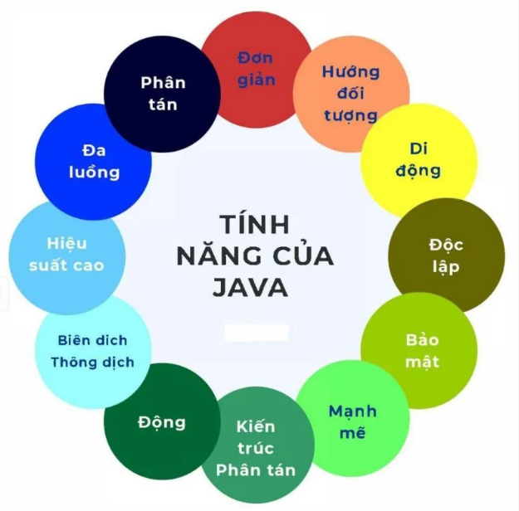

Hình .. Các tính năng của ngôn ngữ Java

#### Ưu điểm của Java

* Java là ngôn ngữ độc lập với nền tảng vì chúng ta có thể chạy mã Java ở bất kỳ máy nào mà không cần phần mềm đặc biệt.
* Là ngôn ngữ lập trình cấp cao dễ học và dễ hiểu.
* Là ngôn ngữ hướng đối tượng làm tăng khả năng phát triển mã dễ dàng và tăng hiệu quả.
* Là ngôn ngữ an toàn vì Java không sử dụng con trỏ.
* Quản lý bộ nhớ hiệu quả.
* Hỗ trợ đa luồng, người dùng có thể thực hiện cùng lúc nhiều chương trình.
* Có nhiều tính năng: tự động thu gom rác, không sử dụng con trỏ, xử lý ngoại lệ…

#### Nhược điểm của Java

* Là ngôn ngữ cấp cao nên phải xử lý các mức biên dịch và trừu tượng của một máy ảo.
* Hiệu suất kém.
* Có ít trình xây dựng GUI (Giao diện người dùng đồ họa) như Swing, SWT, JSF và JavaFX.
* Nếu viết những đoạn mã dài phức tạp dễ ảnh hưởng đến khả năng đọc của mã.

### Giới thiệu về thư viện Retrofit

Retrofit được định nghĩa là một type-safe HTTP client cho Java, Android và Kotlin do công ty Square phát triển. Retrofit hỗ trợ cho các nhà lập trình chuyển đổi API thành Java Interface để dễ dàng kết nối đến một dịch vụ REST trên web.

Retrofit là một trong những thư viện Rest-Client được sử dụng phổ biến hiện nay trong việc hỗ trợ giao tiếp giữa client và server trở lên thuận tiện hơn. Thư viện này rất mạnh mẽ cho phép bạn dễ dàng xử lý dữ liệu JSON hoặc XML và sau đó sẽ phân tích cú pháp thành Plain Old Java Objects (POJOs). Tại đây, hầu hết các yêu cầu như GET, POST, PUT, PATCH, và DELETE đều có thể được thực hiện.

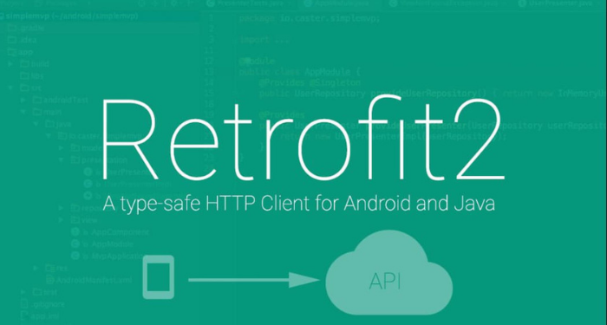

Hình .. Retrofit trong android

Tương tự như các phần mềm mã nguồn mở khác, Retrofit được xây dựng dựa trên các thư viện và công cụ mạnh mẽ. Retrofit làm cho việc sử dụng OkHttp trở nên đơn giản để xử lý các yêu cầu trên mạng. Bên cạnh đó, kể từ Retrofit2 sẽ không tích hợp với bất kỳ một bộ chuyển đổi JSON nào để phân tích JSON thành các đối tượng Java. Để xử lý điều đó, Retrofit sẽ đi kèm với các thư viện chuyển đổi JSON sau đây:

* **Gson:** com.squareup.retrofit:converter-gson
* **Jackson:** com.squareup.retrofit:converter-jackson
* **Moshi:** com.squareup.retrofit:converter-moshi

### XML trong Android

XML là viết tắt của eXtensible Markup Language (Ngôn ngữ đánh dấu mở rộng), là một cách mô tả dữ liệu sử dụng tài liệu dựa trên văn bản. XML có thể mở rộng và rất linh hoạt nên được sử dụng cho nhiều mục đích khác nhau, bao gồm định nghĩa bố cục giao diện người dùng cho các ứng dụng Android.

### RESTful API

**API** (**A**pplication **P**rogramming **I**nterface) là một tập các quy tắc và cơ chế mà theo đó, một ứng dụng hay một thành phần sẽ tương tác với một ứng dụng hay thành phần khác. API có thể trả về dữ liệu mà bạn cần cho ứng dụng của mình ở những kiểu dữ liệu phổ biến như [JSON](https://topdev.vn/blog/json-la-gi/) hay XML.

**REST** (**RE**presentational **S**tate **T**ransfer) là một dạng chuyển đổi cấu trúc dữ liệu, một kiểu kiến trúc để viết API. Nó sử dụng phương thức HTTP đơn giản để tạo cho giao tiếp giữa các máy. Vì vậy, thay vì sử dụng một URL cho việc xử lý một số thông tin người dùng, REST gửi một yêu cầu HTTP như GET, POST, DELETE, vv đến một URL để xử lý dữ liệu.

**RESTful API** là một tiêu chuẩn dùng trong việc thiết kế các API cho các ứng dụng web để quản lý các resource. RESTful là một trong những kiểu thiết kế API được sử dụng phổ biến ngày nay để cho các ứng dụng (web, mobile…) khác nhau giao tiếp với nhau.

Chức năng quan trọng nhất của **REST** là quy định cách sử dụng các HTTP method (như GET, POST, PUT, DELETE…) và cách định dạng các URL cho ứng dụng web để quản các resource. RESTful không quy định logic code ứng dụng và không giới hạn bởi ngôn ngữ lập trình ứng dụng, bất kỳ ngôn ngữ hoặc framework nào cũng có thể sử dụng để thiết kế một **RESTful API**.

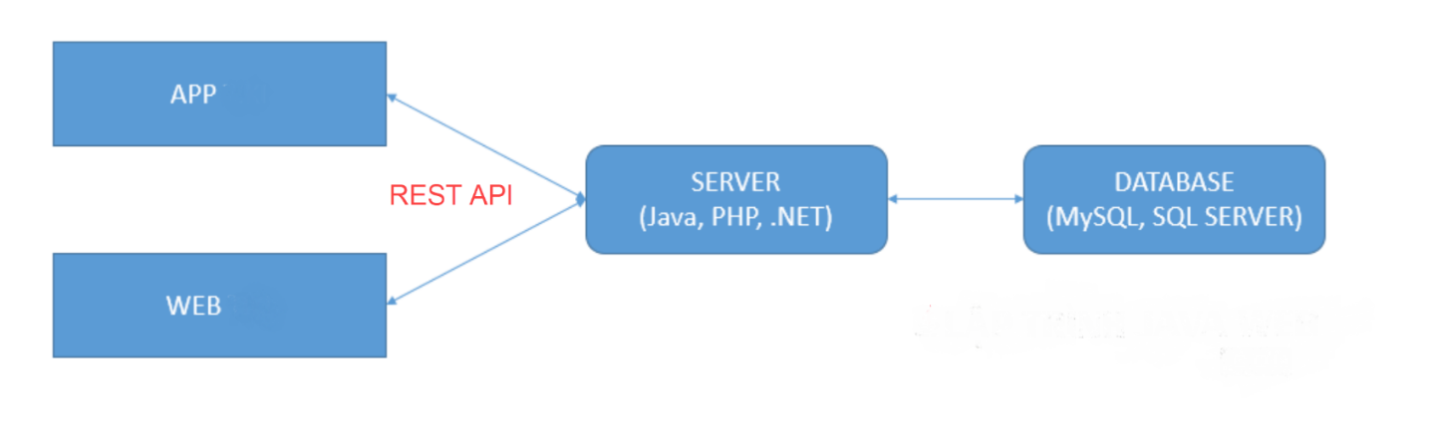

Hình .. RESTful API

### Spring Boot

Spring Boot là một dự án khá nổi bật trong hệ sinh thái Spring Framework. Nếu như trước đây, công đoạn khởi tạo một dự án Spring khá vất vả từ việc khai báo các dependency trong file pom.xml cho đến cấu hình bằng XML hoặc annotation phức tạp, tạo server cấu hình spring mvc, thì giờ đây với Spring Boot, chúng ta có thể tạo dự án Spring một cách nhanh chóng và cấu hình cũng đơn giản hơn. Dưới đây là một số tính năng nổi bật của Spring Boot:

- Tạo các ứng dụng Spring độc lập

- Nhúng trực tiếp Tomcat, Jetty hoặc Undertow (không cần phải deploy ra file WAR)

- Các starter dependency giúp việc cấu hình Maven đơn giản hơn

- Tự động cấu hình Spring khi cần thiết

- Không sinh code cấu hình và không yêu cầu phải cấu hình bằng XML



Hình .. Spring Boot

### Hệ quản trị cơ sở dữ liệu Microsoft SQL Server và công vụ Microsoft SQL Server Management Studio

#### Hệ quản trị cơ sở dữ liệu Microsoft SQL Server

SQL Server hay còn gọi là Microsoft SQL Server, là một phần mềm quản trị cơ sơ dữ liệu quan hệ được phát triển bởi microsoft bao gồm: tạo, duy trì, phân tích dữ liệu,… dễ dàng sử dụng để lưu trữ cho các dữ liệu dựa trên tiêu chuẩn RDBMS – Relational Database Management System.

SQL Server được xây dựng dựa trên SQL, được tối ưu để có thể chạy trên môi trường cơ sở dữ liệu rất lớn lên đến Tera – Byte cùng lúc phục vụ cho hàng ngàn user. SQL Server cung cấp đầy đủ các công cụ cho việc quản lý từ nhận diện GUI đến sử dụng ngôn ngữ cho việc truy vấn SQL.

SQL Server thường đi kèm với việc thực hiện riêng các ngôn ngữ SQL, T – SQL, cụ thể như sau:

* **SQL Server Management Studio:** công cụ giao diện chính cho máy chủ, hỗ trợ cho môi trường 64 bit và 32 bit.
* **T – SQL:** là ngôn ngữ thuộc quyền sở hữu của Microsoft hay còn được gọi là Transact – SQL.



Hình .. Hệ quản trị cơ sở dữ liệu Microsoft SQL Server

#### Công vụ Microsoft SQL Server Management Studio

SSMS là một ứng dụng phần mềm thiết kế bởi Microsoft, ra mắt lần đầu năm 2005. Ứng dụng này cho phép lập trình viên cấu hình, quản lý và quản trị bộ máy cơ sở dữ liệu (database engine) SQL Server. SSMS phổ biến và được sử dụng rộng rãi trong cộng đồng lập trình viên và quản trị viên cơ sở dữ liệu bởi những ưu điểm:

* Miễn phí
* Trải nghiệm người dùng tốt
* Nhiều lựa chọn add-in
* Dễ cài đặt



Hình .. Microsoft SQL Server Management Studio

### Android Studio

Android Studio là IDE chính thức được sử dụng trong phát triển ứng dụng Android dựa trên IntelliJ IDEA.

Chức năng chính của Android Studio là cung cấp các giao diện giúp người dùng có thể tạo các ứng dụng và xử lý các công cụ file phức tạp sau hậu trường. Ngôn ngữ lập trình được sử dụng trong Android Studio là Java và nó sẽ được cài đặt sẵn trên thiết bị của bạn.

Khi sử dụng Android Studio thì chúng ta chỉ cần viết, chỉnh sửa và lưu trữ chúng trên các dự án của mình và các file nằm trong dự án đó. Đồng thời, Android Studio còn cung cấp quyền truy cập vào Android SDK.



Hình .. Android Studio

# KHẢO SÁT HIỆN TRẠNG



## Khảo sát hiện trạng

Thông tin về cửa hàng như sau:

* Trong cửa hàng có nhiều loại sản phẩm gồm: sách, giấy, bút, đồ dùng học tập, công cụ văn phòng, kẹp giấy….
* Mỗi khách hàng muốn đặt hàng online cần đăng ký tài khoản gồm các thông tin: họ tên, email, mật khẩu,...
* Sau khi đăng ký tài khoản thì thông tin khách hàng gồm: họ tên, email, username, điện thoại,…
* Hằng ngày có khách hàng vào ứng dụng để tìm kiếm sản phẩm và đặt hàng.
* Nhân viên cửa hàng cần kiểm tra hàng tồn kho để duyệt đơn hàng, sau đó giao hàng cho shipper để giao cho khách.
* Shipper đăng nhập vào app kiểm tra các đơn hàng thuộc trách nhiệm của mình, giao hàng cho khách
* Hằng tháng, nhân viên sẽ thống kê doanh thu và báo cáo lợi nhuận, đồng thời nhập thêm hàng vào kho.

Hệ thống người dùng cho phép:

* Tra cứu sản phẩm có trong cửa hàng mà không cần đăng nhập
* Đăng nhập và thêm sản phẩm vào giỏ hàng
* Đặt hàng và theo dõi đơn hàng
* Nhận hàng và đánh giá đơn hàng
* Trả hàng nếu không hài lòng với sản phẩm

Hệ thống quản lý cho phép:

* Quản trị:
  + Quản lý nhân viên:

+ Tiếp nhận nhân viên mới, nhập thông tin vào dữ liệu quản lý.

+ Cập nhật thông tin nhân viên.

+ Xóa thông tin nhân viên.

* + Lập báo cáo thống kê doanh thu
  + Quản lý sản phẩm, thể loại, nhãn hàng
  + Duyệt đơn hàng
* Nhân viên:
  + Duyệt đơn hàng.
  + Quản lý sản phẩm, thể loại, nhãn hàng
* Shipper:
  + Xem đơn hàng thuộc trách nhiệm của mình
  + Giao hàng và xác nhận đã giao.

## Giải pháp đề xuất

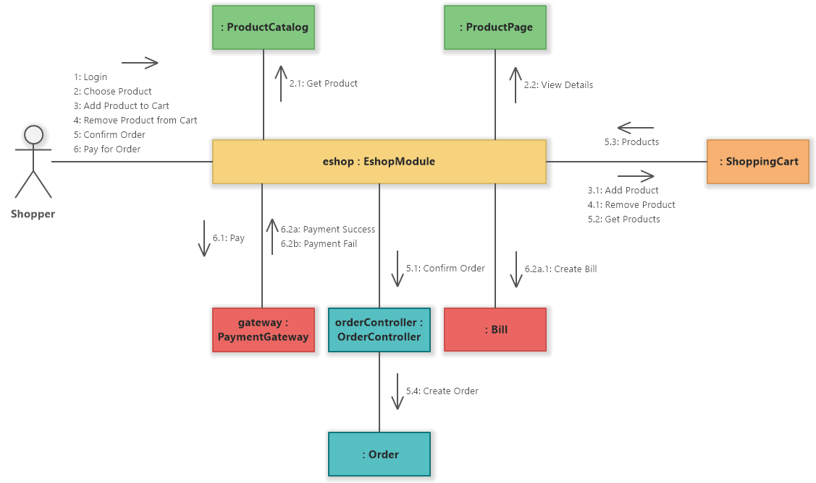

Hình .. Sơ đồ cộng tác cho khách hàng

Khách hàng:

1. Đăng nhập vào ứng dụng
2. Xem danh sách sản phẩm và chi tiết từng sản phẩm
3. Thêm sản phẩm vào giỏ hàng
4. Xoá sản phẩm khỏi giỏ hàng
5. Từ trang giỏ hàng, khách chọn các sản phẩm muốn mua và ấn xác nhận 🡪 sản phẩm từ giỏ hàng được chuyển vào đơn hàng
6. Di chuyển đến trang thanh toán, khách chọn hình thức thanh toán và nhấn thanh toán 🡪 hệ thống báo thành công/thất bại

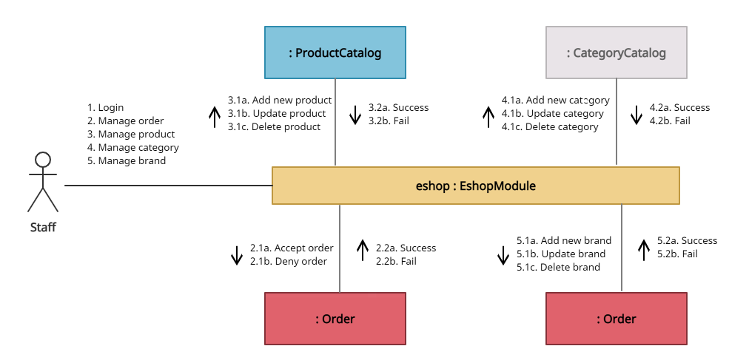

Hình .. Sơ đồ cộng tác cho nhân viên cửa hàng

Nhân viên:

1. Đăng nhập vào ứng dụng
2. Từ trang quản lý đơn hàng, nhân viên có thể chấp nhận/từ chối các đơn hàng 🡪 hệ thống báo thành công/thất bại
3. Từ trang quản lý sản phẩm, nhân viên có thể thêm/xoá/sửa các sản phẩm 🡪 hệ thống báo thành công/thất bại
4. Từ trang quản lý thể loại, nhân viên có thể thêm/xoá/sửa các thể loại 🡪 hệ thống báo thành công/thất bại
5. Từ trang quản lý nhãn hiệu, nhân viên có thể thêm/xoá/sửa các nhãn hiệu 🡪 hệ thống báo thành công/thất bại

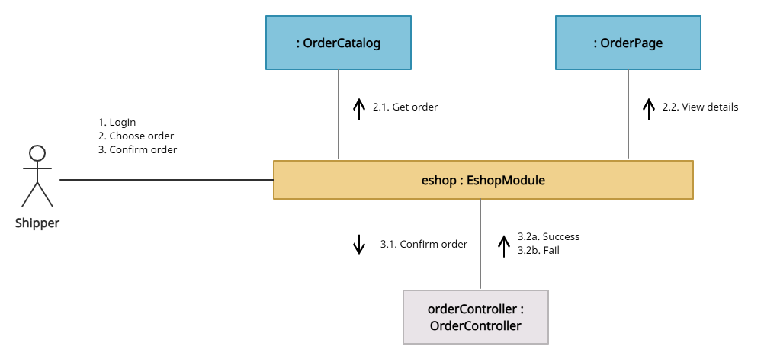

Hình .. Sơ đồ cộng tác cho shipper

Shipper:

1. Đăng nhập vào ứng dụng
2. Xem danh sách đơn hàng thuộc trách nhiệm của mình và chi tiết đơn hàng
3. Xác nhận đã giao hàng 🡪 hệ thống báo thành công/thất bại

# PHÂN TÍCH VÀ THIẾT KẾ HỆ THỐNG



## Sơ đồ phân rã chức năng BFD

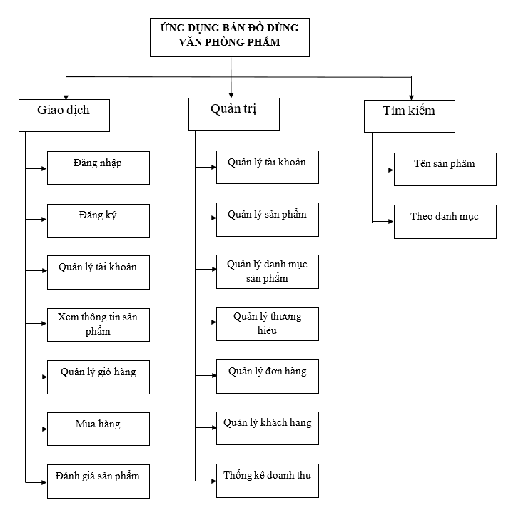

Hình .. Sơ đồ phân rã chức năng BFD

## Sơ đồ ngữ cảnh

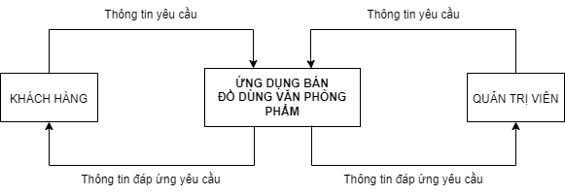

Hình .. Sơ đồ ngữ cảnh

## Lược đồ Usecase

### Usecase Tổng quát

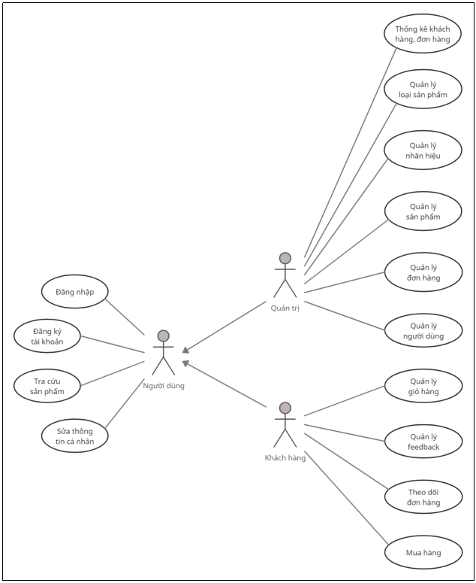

Hình .. Usecase Tổng quát

### Usecase Đăng nhập

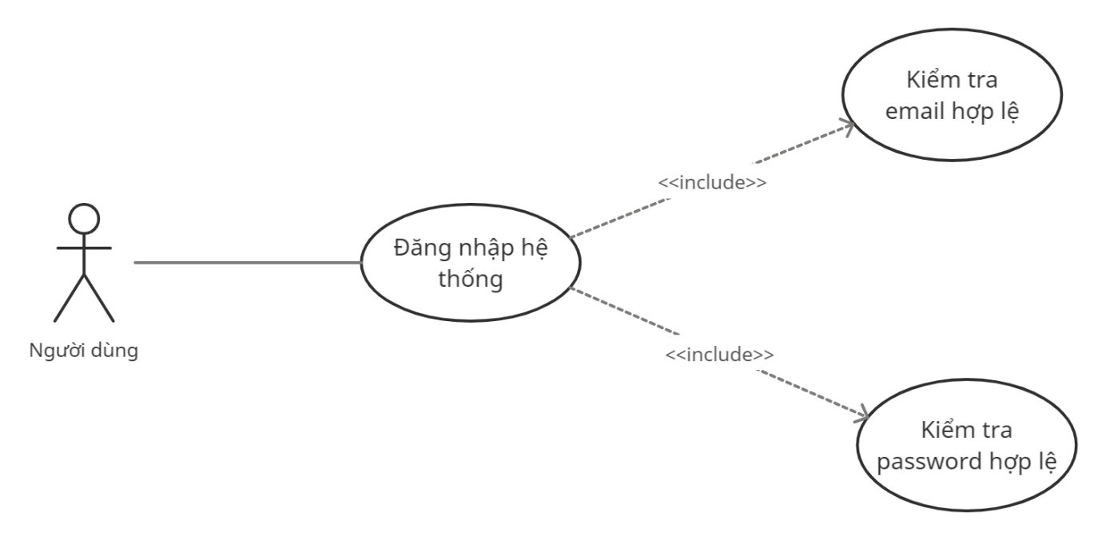

Hình .. Usecase Đăng nhập

|  |  |
| --- | --- |
| Tên Use-Case | Đăng nhập |
| Actor | Quản trị, khách hàng |
| Mô tả | Tác nhân sử dụng Usecase này để thực hiện đăng nhập vào hệ thống |
| Điều kiện kích hoạt | Chọn chức năng Đăng nhập ở hệ thống |
| Tiền điều kiện | Không đòi hỏi yêu cầu gì trước đó. |
| Hậu điều kiện | **Nếu thành công:** Hệ thống sẽ hiển thị giao diện chính. Người dùng có thể thực hiện các chức năng theo đúng quyền hạn của mình  **Nếu thất bại:** Hệ thống sẽ đưa ra thông báo “Thông tin đăng nhập không hợp lệ” và yêu cầu đăng nhập lại |
| Luồng sự kiện chính | 1. Hệ thống hiển thị giao diện đăng nhập  2. Người dùng nhập tài khoản bao gồm Tên đăng nhập và mật khẩu.  3. Hệ thống kiểm tra và xác nhận thông tin đăng nhập.  4. Hiển thị giao diện chính của phần mềm  5. Kết thúc Use case. |
| Luồng sự kiện phụ | **Dòng sự kiện phụ 1**  1. Người dùng hủy yêu cầu đăng nhập.  2. Hệ thống đóng lại.  3. Kết thúc Usecase.  **Dòng sự kiện phụ 2**  1. Người dùng nhập thông tin sai.  2. Hệ thống hiển thị thông báo lỗi.  3. Kết thúc Use case. |
| Các yêu cầu đặc biệt | Không có |

Bảng .. Usecase Đăng nhập

### Usecase Sửa thông tin cá nhân

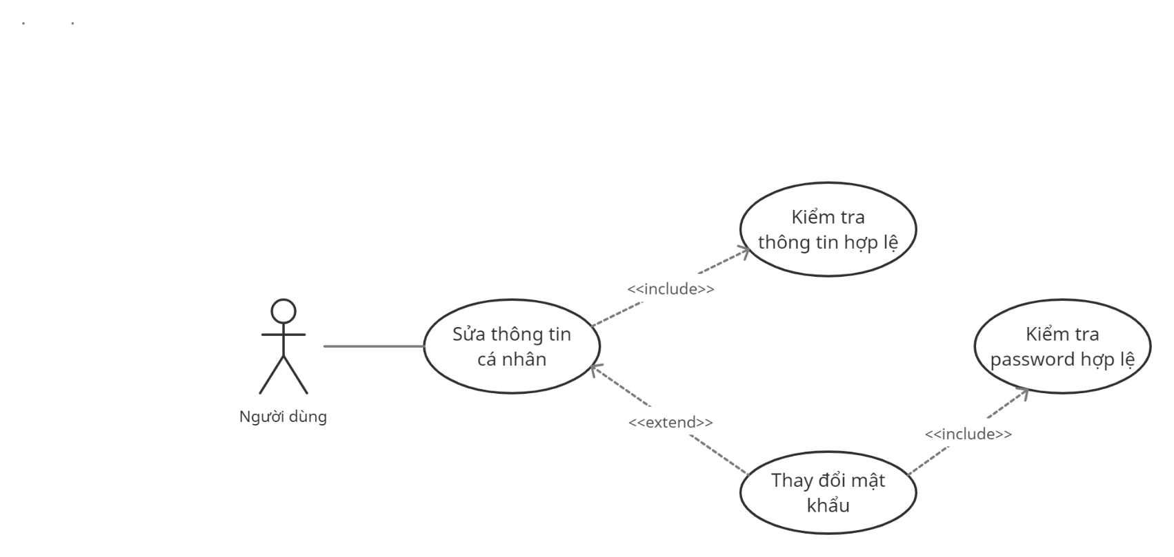

Hình .. Usecase Sửa thông tin cá nhân

|  |  |
| --- | --- |
| Tên Use-Case | Sửa thông tin cá nhân |
| Actor | Quản trị, khách hàng |
| Mô tả | Tác nhân sử dụng Usecase này để thực hiện chức năng sửa các thông tin liên quan đến người dùng như: họ tên, chức danh, giới tính, email, điện thoại. |
| Điều kiện kích hoạt | Tác nhân chọn chức năng Sửa thông tin cá nhân |
| Tiền điều kiện | Tác nhân phải đăng nhập vào hệ thống |
| Hậu điều kiện | **Nếu thành công:** Thông tin người dùng được cập nhật thành công vào hệ thống.  **Nếu thất bại:**Hệ thống trả về thông báo lỗi, thông tin không được cập nhật thành công |
| Luồng sự kiện chính | 1. Tác nhân chọn chức năng Sửa thông tin người dùng  2. Tác nhân chọn thông tin cần sửa  3. Tác nhân sửa thông tin  4. Tác nhân chọn lưu thông tin  5. Hệ thống kiểm tra sự hợp lệ của thông tin đưa vào.  6. Hệ thống lưu thông tin vào cơ sở dữ liệu  7. Usecase kết thúc |
| Luồng sự kiện phụ | **Dòng sự kiện phụ 1**  1. Tác nhân hủy bỏ việc sửa người dùng  2. Hệ thống bỏ qua và trở về giao diện chính  3. Kết thúc Usecase.  **Dòng sự kiện phụ 2**  1. Thông tin tác nhân nhập vào không hợp lệ  2. Hệ thống hiển thị thông báo lỗi  3. Kết thúc Usecase  2. Hệ thống hiển thị lỗi  3. Kết thúc Usecase |
| Các yêu cầu đặc biệt | Không có |

Bảng .. Usecase sửa thông tin cá nhân

|  |  |
| --- | --- |
| Tên Use-Case | Thay đổi mật khẩu |
| Actor | Quản trị, khách hàng |
| Mô tả | Tác nhân chọn usecase này để thay đổi mật khẩu. |
| Điều kiện kích hoạt | Chọn đổi mật khẩu ở hệ thống |
| Tiền điều kiện | Tác nhân phải đăng nhập vào hệ thống |
| Hậu điều kiện | **Nếu thành công:** Mật khẩu của người dùng được thay đổi thành công, hệ thống hiển thị form “Đăng nhập” cho phép người dùng đăng nhập lại. **Nếu thất bại:** hệ thống thông báo lỗi và mật khẩu của người dùng không được thay đổi. |
| Luồng sự kiện chính | 1. Người dùng chọn chức năng thay đổi mật khẩu 2. Hệ thống hiển thị form cho phép người dùng thay đổi mật khẩu. 3. Người dùng nhập lại mật khẩu cũ và nhập mật khẩu mới vào textbox. 4. Hệ thống kiểm tra sự hợp lệ của thông tin đưa vào và lưu thông tin vào hệ thống. 5. Kết thúc Usecase |
| Luồng sự kiện phụ | **Dòng thứ 1**  1. Người dùng hủy bỏ việc thay đổi mật khẩu.  2. Hệ thống không thực hiện chức năng thay đổi mật khẩu.  3. Kết thúc Usecase  **Dòng thứ 2**  1. Thông tin người dùng nhập vào không hợp lệ  2. Hệ thống không thực hiện chức năng thay đổi mật khẩu.  3. Kết thúc Use case |
| Các yêu cầu đặc biệt | Không có |

Bảng .. Usecase Thay đổi mật khẩu

### Usecase Quản lý sản phẩm

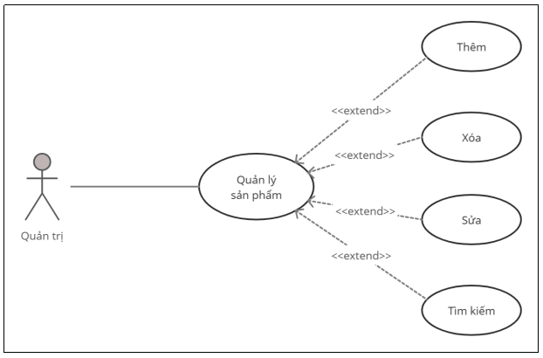

Hình .. Usecase Quản lý sản phẩm

|  |  |
| --- | --- |
| Use-Case | Nội dung |
| Mô tả | Cho phép quản trị viên tìm kiếm, thêm, xóa, cập nhật thông tin sản phẩm |
| Actor | Quản trị viên |
| Điều kiện kích hoạt | Quản trị viên chọn chức năng quản lý sản phẩm |
| Điều kiện trước | Quản trị viên đăng nhập vào hệ thống |
| Điều kiện sau | Hệ thống hiển thị màn hình quản lý sản phẩm và cung cấp chức năng cần thiết. |
| Luồng sự kiện chính | 1. Quản trị viên chọn một trong các chức năng: thêm, xóa, thay đổi thông tin sản phẩm 2. Hệ thống kiểm tra dữ liệu khi xóa sản phẩm 3. Hệ thống cập nhật CSDL. 4. Kết thúc Use-Case |
| Luồng sự kiện phụ | * Dữ liệu xóa không thỏa các ràng buộc dữ liệu   1. Hệ thống thông báo lỗi  2. Quay lại bước 1 trong luồng sự kiện chính. |

Bảng .. Usecase Quản lý sản phẩm

### Usecase Quản lý nhãn hiệu

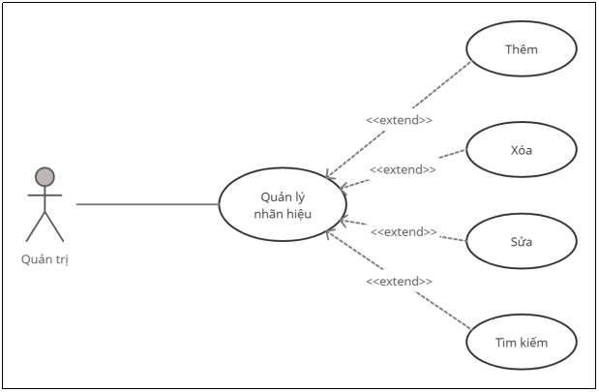

Hình .. Usecase Quản lý nhãn hiệu

|  |  |
| --- | --- |
| Use-Case | Nội dung |
| Mô tả | Cho phép quản trị viên tìm kiếm, thêm, xóa, cập nhật thông tin nhãn hiệu |
| Actor | Quản trị viên |
| Điều kiện kích hoạt | Quản trị viên chọn chức năng quản lý nhãn hiệu |
| Điều kiện trước | Quản trị viên đăng nhập vào hệ thống |
| Điều kiện sau | Hệ thống hiển thị màn hình quản lý nhãn hiệu và cung cấp chức năng cần thiết. |
| Luồng sự kiện chính | 1. Quản trị viên chọn một trong các chức năng: thêm, xóa, thay đổi thông tin nhãn hiệu 2. Hệ thống kiểm tra dữ liệu khi xóa nhãn hiệu 3. Hệ thống cập nhật CSDL. 4. Kết thúc Use-Case |
| Luồng sự kiện phụ | * Dữ liệu xóa không thỏa các ràng buộc dữ liệu   1. Hệ thống thông báo lỗi  2. Quay lại bước 1 trong luồng sự kiện chính. |

Bảng .. Usecase Quản lý nhãn hiệu

### Usecase Quản lý loại sản phẩm

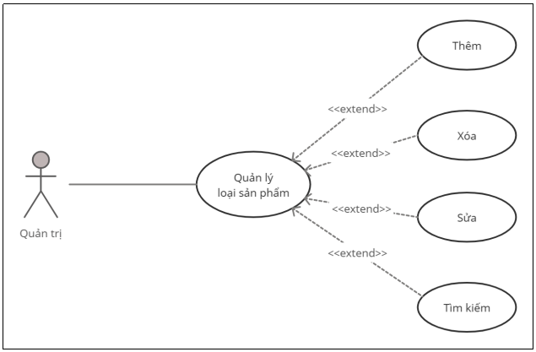

Hình .. Usecase Quản lý loại sản phẩm

|  |  |
| --- | --- |
| Use-Case | Nội dung |
| Mô tả | Cho phép quản trị viên tìm kiếm, thêm, xóa, cập nhật thông tin loại sản phẩm |
| Actor | Quản trị viên |
| Điều kiện kích hoạt | Quản trị viên chọn chức năng quản lý loại sản phẩm |
| Điều kiện trước | Quản trị viên đăng nhập vào hệ thống |
| Điều kiện sau | Hệ thống hiển thị màn hình quản lý loại sản phẩm và cung cấp chức năng cần thiết. |
| Luồng sự kiện chính | 1. Quản trị viên chọn một trong các chức năng: thêm, xóa, thay đổi thông tin loại sản phẩm 2. Hệ thống kiểm tra dữ liệu khi xóa loại sản phẩm 3. Hệ thống cập nhật CSDL. 4. Kết thúc Use-Case |
| Luồng sự kiện phụ | * Dữ liệu xóa không thỏa các ràng buộc dữ liệu   1. Hệ thống thông báo lỗi  2. Quay lại bước 1 trong luồng sự kiện chính. |

Bảng .. Usecase Quản lý loại sản phẩm

### Usecase Quản lý đơn hàng

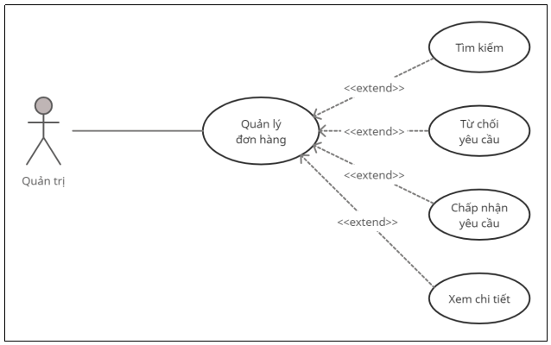

Hình .. Usecase Quản lý đơn hàng

|  |  |
| --- | --- |
| Use-Case | Nội dung |
| Mô tả | Cho phép quản trị viên tìm kiếm, từ chối, chấp nhận đơn đặt hàng |
| Actor | Quản trị viên |
| Điều kiện kích hoạt | Quản trị viên chọn chức năng quản lý đơn hàng |
| Điều kiện trước | Quản trị viên đăng nhập vào hệ thống |
| Điều kiện sau | Hệ thống hiển thị màn hình quản lý đơn hàng và cung cấp chức năng cần thiết. |
| Luồng sự kiện chính | 1. Quản trị viên chọn một trong các trạng thái: Chờ xử lý, Yêu cầu hủy, Đang giao, Đã giao, Đã hủy 2. Quản trị viên chọn một đơn hàng và chọn tiếp chức năng xem chi tiết, chấp nhận hoặc từ chối 3. Hệ thống cập nhật CSDL. 4. Kết thúc Use-Case |
| Luồng sự kiện phụ | Không có |

Bảng .. Usecase Quản lý đơn hàng

### Usecase Quản lý người dùng

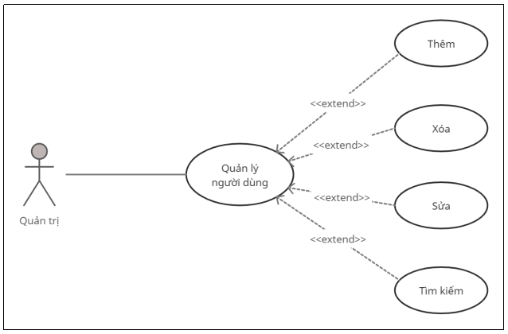

Hình .. Usecase Quản lý người dùng

|  |  |
| --- | --- |
| Use-Case | Nội dung |
| Mô tả | Cho phép quản trị viên tìm kiếm, thêm, xóa, cập nhật thông tin khách hàng |
| Actor | Quản trị viên |
| Điều kiện kích hoạt | Quản trị viên chọn chức năng quản lý khách hàng |
| Điều kiện trước | Quản trị viên đăng nhập vào hệ thống |
| Điều kiện sau | Hệ thống hiển thị màn hình quản lý khách hàng và cung cấp chức năng cần thiết. |
| Luồng sự kiện chính | 1. Quản trị viên chọn một trong các chức năng: thêm, xóa, thay đổi thông tin khách hàng 2. Hệ thống kiểm tra dữ liệu khi xóa loại sản phẩm 3. Hệ thống cập nhật CSDL. 4. Kết thúc Use-Case |
| Luồng sự kiện phụ | * Dữ liệu xóa không thỏa các ràng buộc dữ liệu   1. Hệ thống thông báo lỗi  2. Quay lại bước 1 trong luồng sự kiện chính. |

Bảng .. Usecase Quản lý người dùng

### Usecase Quản lý giỏ hàng

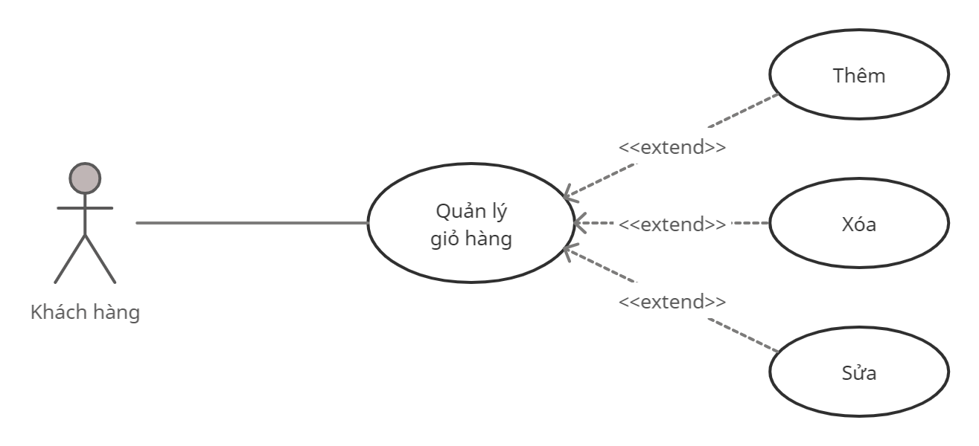

Hình .. Usecase Quản lý giỏ hàng

|  |  |
| --- | --- |
| Use-Case | Nội dung |
| Mô tả | Cho phép khách hàng tìm kiếm, thêm, xóa, cập nhật thông tin giỏ hàng |
| Actor | Khách hàng |
| Điều kiện kích hoạt | Khách hàng chọn chức năng quản lý giỏ hàng |
| Điều kiện trước | Khách hàng đăng nhập vào hệ thống |
| Điều kiện sau | Hệ thống hiển thị màn hình quản lý giỏ hàng và cung cấp chức năng cần thiết. |
| Luồng sự kiện chính | 1. Quản trị viên chọn một trong các chức năng: thêm, xóa, thay đổi thông tin giỏ hàng 2. Hệ thống cập nhật CSDL. 3. Kết thúc Use-Case |
| Luồng sự kiện phụ | Không có |

Bảng .. Usecase Quản lý giỏ hàng

### Usecase Quản lý đánh giá

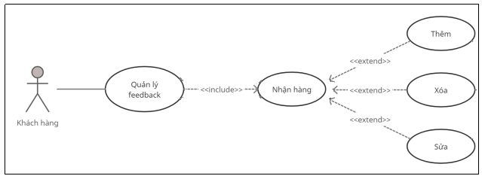

Hình .. Usecase Quản lý đánh giá

|  |  |
| --- | --- |
| Use-Case | Nội dung |
| Mô tả | Cho phép khách hàng thêm, xóa, cập nhật thông tin đánh giá sản phẩm |
| Actor | Khách hàng |
| Điều kiện kích hoạt | Khách hàng chọn chức năng đánh giá |
| Điều kiện trước | Khách hàng nhận hàng |
| Điều kiện sau | Hệ thống hiển thị màn hình nhập nội dung đánh giá và các chức năng cần thiết |
| Luồng sự kiện chính | 1. Khách hàng nhập nội dung đánh giá 2. Khách hàng chọn một trong các chức năng: thêm, xóa, thay đổi thông tin đánh giá 3. Hệ thống cập nhật CSDL. 4. Kết thúc Use-Case |
| Luồng sự kiện phụ | Không có |

Bảng .. Usecase Quản lý đánh giá

### Usecase Theo dõi đơn hàng

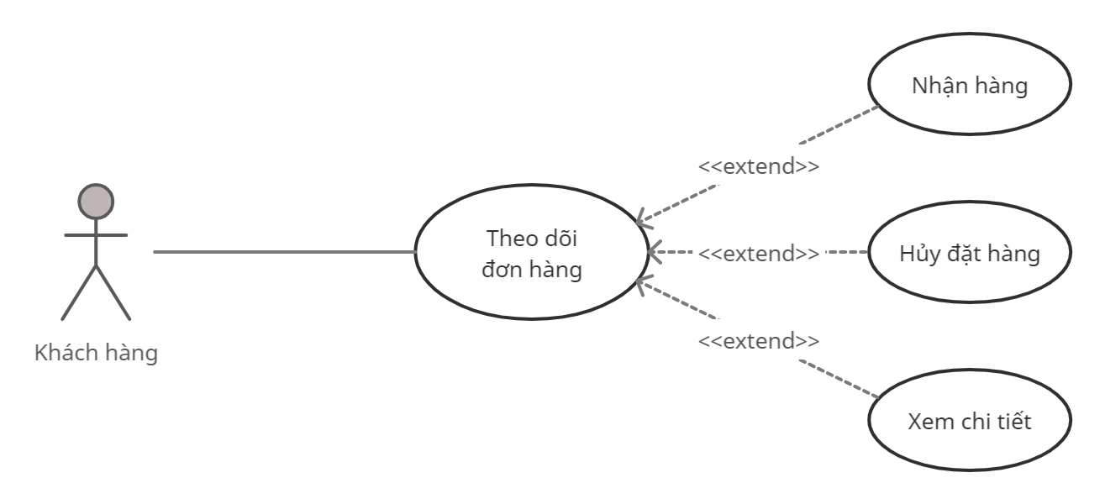

Hình .. Usecase Theo dõi đơn hàng

|  |  |
| --- | --- |
| Use-Case | Nội dung |
| Mô tả | Cho phép khách hàng xem chi tiết, nhận/hủy đơn hàng |
| Actor | Khách hàng |
| Điều kiện kích hoạt | Khách hàng chọn chức năng theo dõi đơn hàng |
| Điều kiện trước | Khách hàng đã mua hàng |
| Điều kiện sau | Hệ thống hiển thị màn hình thông tin đơn hàng và cung cấp chức năng cần thiết. |
| Luồng sự kiện chính | 1. Khách hàng chọn một đơn hàng 2. Khách hàng chọn một trong các chức năng: xem chi tiết, nhận/hủy đơn hàng 3. Hệ thống cập nhật CSDL. 4. Kết thúc Use-Case |
| Luồng sự kiện phụ | Không có |

Bảng .. Usecase Theo dõi đơn hàng

## Thiết kế dữ liệu

### Mô hình thực thể quan hệ ER

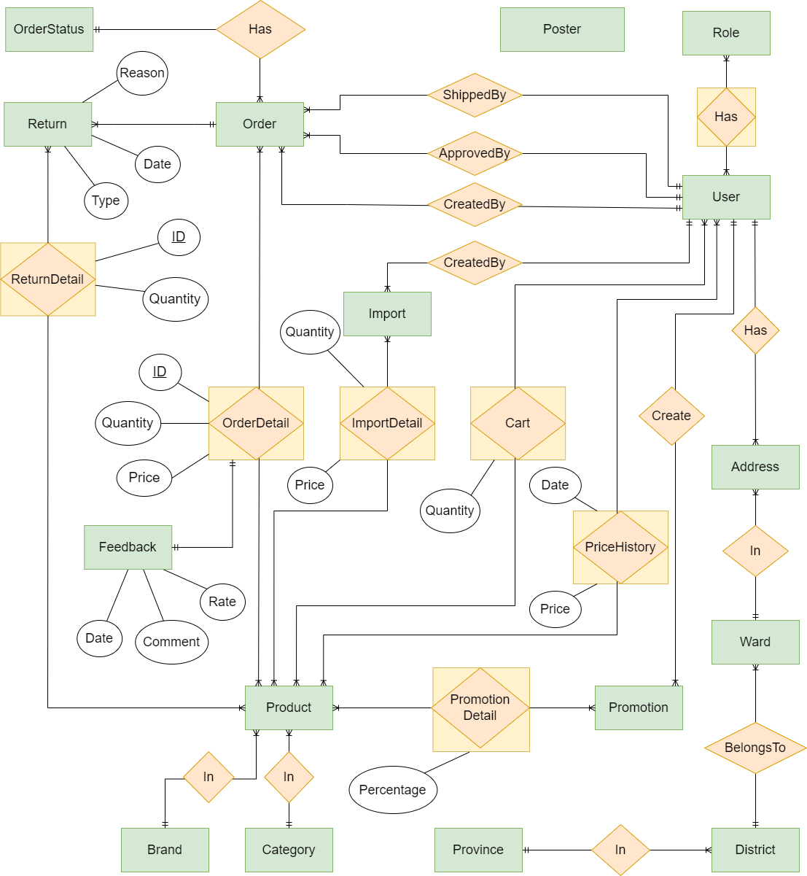

Hình .. Mô hình thực thể quan hệ ER

### Lược đồ quan hệ

* **Province** (ProvinceID, Name, Code)
* **District** (DistrictID, Name, Prefix, *ProvinceID*)
* **Ward** (WardID, Name, Prefix, *DistrictID*)
* **Poster** (PosterID, Is_active, Name, Type)
* **User** (UserID, Username, Email, FirstName, LastName, Phone, Password, Status)
* **Role** (RoleID, Name)
* **User_Role** (UserID, RoleID)
* **Address** (AddressID, SpecificAddress, *WardID, UserID*)
* **Brand** (BrandID, Name, Description)
* **Category** (CategoryID, Image, Name, Note)
* **Product** (ProductID, Name, CalculationUnit, Description, Discount, Image, Price, Quantity, SoldQuantity, Specification, Status, *BrandID, CategoryID*)
* **Cart** (CartID, Quantity, *ProductID, UserID*)
* **OrderStatus** (StatusID, Description)
* **Order** (OrderID, Date, TotalPrice, Address, *StatusID, UserID, ShipperID, ApproverID*)
* **OrderDetail** (OrderDetailID, Price, Quantity, *OrderID, ProductID*)
* **Import** (ImportID, Date, TotalPrice, *UserID*)
* **ImportDetail** (ImportDetailID, Price, Quantity, *ImportID, ProductID*)
* **Feedback** (FeedbackID, Comment, Rate, Date, *OrderDetailID*)
* **PriceHistory** (PriceHistoryID, Date, Price, *ProductID, UserID*)
* **Promotion** (PromotionID, StartDate, FinishDate, *UserID*)
* **PromotionDetail** (PromotionDetailID, Percentage, *PromotionID, ProductID*)
* **Return** (ReturnID, Date, Reason, Type, *OrderID*)
* **ReturnDetail** (ReturnDetailID, Quantity, *ReturnID, ProductID*)

### Hiện thực hóa

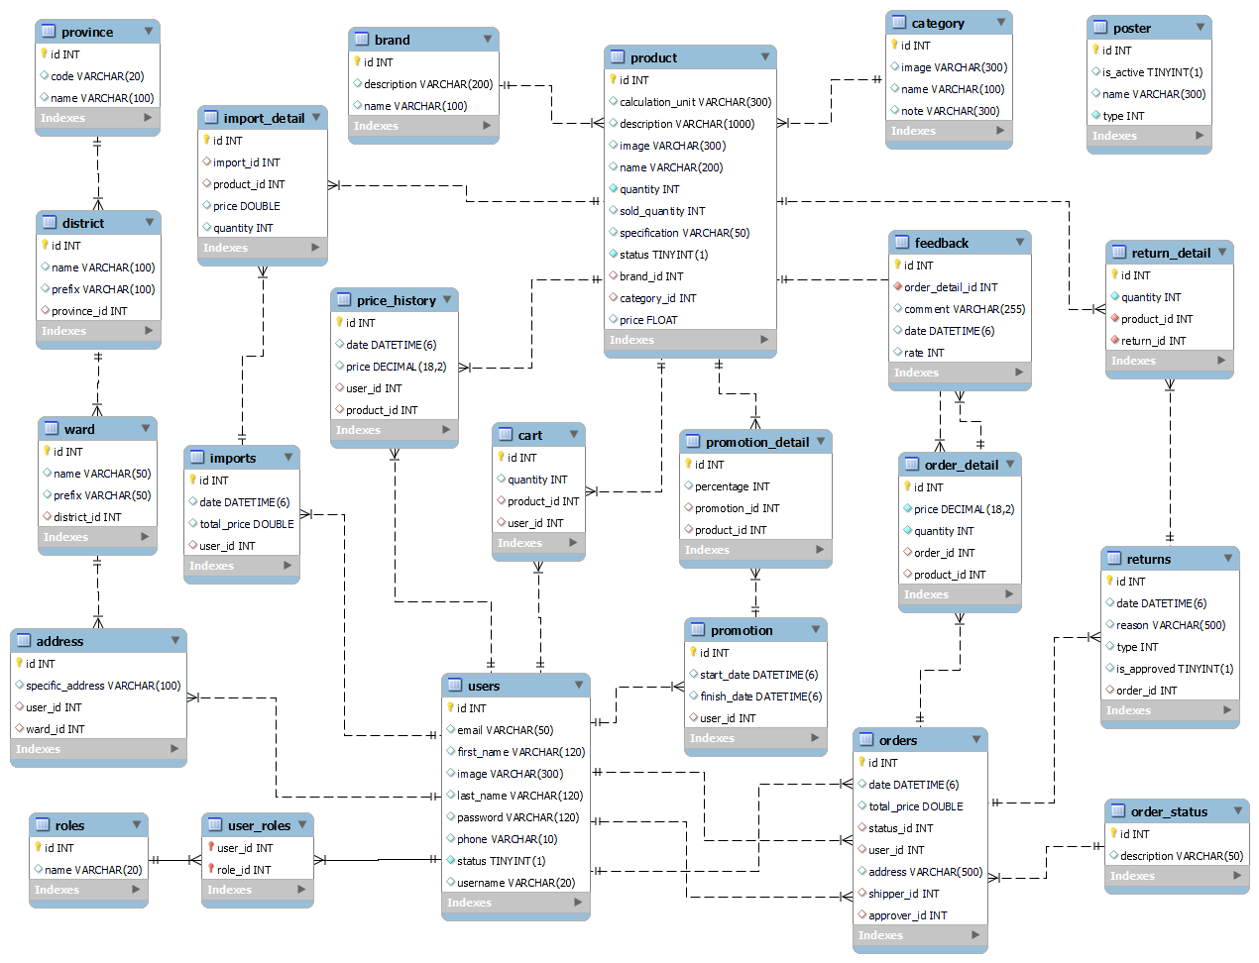

Hình .. Sơ đồ cơ sở dữ liệu trên MySQL

### Mô tả các bảng dữ liệu

|  |  |  |
| --- | --- | --- |
| STT | Tên bảng | Diễn giải |
| 1 | User | Thông tin về người dùng |
| 2 | Roles | Thông tin về các vai trò |
| 3 | User_Roles | Thông tin về vai trò của từng user |
| 4 | Province | Thông tin về các tỉnh thành |
| 5 | District | Thông tin về quận, huyện |
| 6 | Ward | Thông tin về xã, phường |
| 7 | Address | Thông tin về địa chỉ của người dùng |
| 8 | Category | Thông tin về các danh mục sản phẩm |
| 9 | Brand | Thông tin về các thương hiệu |
| 10 | Poster | Thông tin về các poster |
| 11 | Cart | Thông tin về sản phẩm trong giỏ hàng |
| 12 | Order | Thông tin về đơn hàng của khách hàng |
| 13 | OrderDetail | Thông tin chi tiết của đơn hàn |
| 14 | Import | Thông tin về phiếu nhập hàng |
| 15 | ImportDetail | Thông tin chi tiết phiếu nhập |
| 16 | Product | Thông tin về các sản phẩm của cửa hàng |
| 17 | Feedback | Thông tin về đánh giá sản phẩm của khách hàng |
| 18 | OrderStatus | Thông tin về các trạng thái của đơn hàng |
| 19 | Return | Thông tin về phiếu trả hàng của khách |
| 20 | ReturnDetail | Thông tin chi tiết phiếu trả |
| 21 | Promotion | Thông tin đợt khuyến mãi |
| 22 | Promotion | Thông tin chi tiết trong đợt khuyến mãi |
| 23 | PriceHistory | Thông tin lịch sử giá của một sản phẩm |

# THIẾT KẾ PHẦN MỀM

## Front-end (Forms)

### Windows Application

#### Login Form

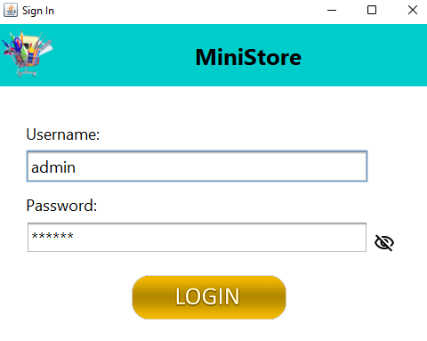

Hình .. Login Form

* Nhiệm vụ: dành cho người dùng thực hiện chức năng login vào app

|  |  |  |  |
| --- | --- | --- | --- |
| STT | Chức năng | API | Xử lý response |
| 1 | Người dùng nhập username, password và click nút LOGIN | Sign in | Kiểm tra role của user, nếu role là admin thì sẽ chuyển sang màn hình chính, nếu không phải admin thì sẽ thông báo lỗi |

#### Order Form

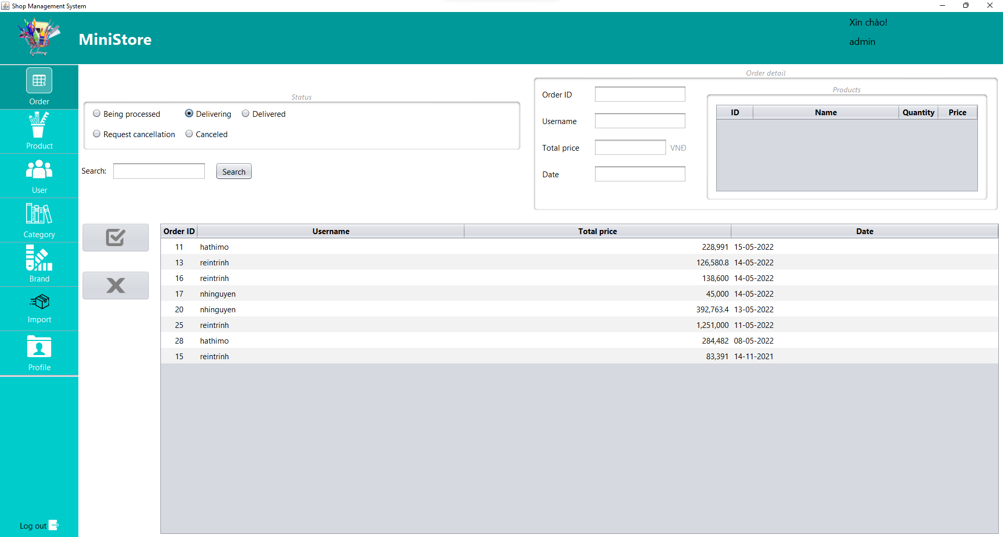

Hình .. Order Form

* Nhiệm vụ: dành cho admin thực hiện chức năng xem, chấp nhận/huỷ đơn hàng của khách

|  |  |  |  |
| --- | --- | --- | --- |
| STT | Chức năng | API | Xử lý response |
| 1 | Admin click chọn các radiobutton để chuyển qua các đơn hàng với trạng thái khác nhau | Lấy thông tin các đơn hàng theo trạng thái | Response là danh sách đơn hàng với trạng thái tương ứng, project sẽ refesh dữ liệu trong table |
| 2 | Admin click vào 1 đơn hàng trong bảng đơn hàng thì sẽ xem được chi tiết đơn hàng trong khung Order Detail | Lấy thông tin 1 đơn hàng | Project refesh dữ liệu order detail với orderId tương ứng trong khung order detail |
| 3 | Đối với các đơn hàng có trạng thái Being proccessed và Request Cancellation thì hai nút Accept và Deny sẽ được enable để click chọn | Thay đổi trạng thái đơn hàng | Refesh lại danh sách đơn hàng |

#### Product Form

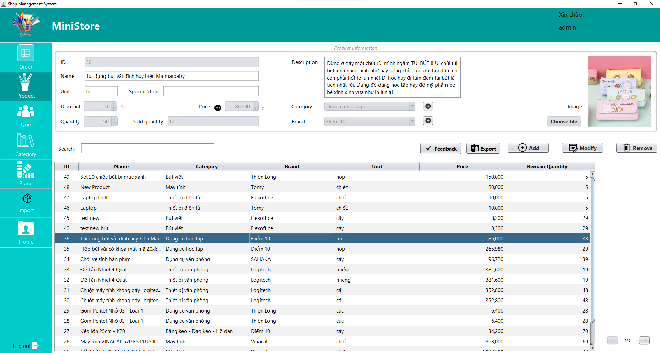

Hình .. Product Form

* Nhiệm vụ: dành cho admin thực hiện chức năng xem, xoá, sửa sản phẩm

|  |  |  |  |
| --- | --- | --- | --- |
| STT | Chức năng | API | Xử lý response |
| 1 | Admin click chọn các sản phẩm trong bảng để xem chi tiết sản phẩm | Lấy thông tin sản phẩm | Response là thông tin sản phẩm, lấy thông tin để hiện lên trong khung Product information |
| 2 | Admin click vào 1 đơn hàng trong bảng đơn hàng thì sẽ xem được chi tiết đơn hàng trong khung Order Detail | Lấy thông tin 1 đơn hàng | Project refesh dữ liệu order detail với orderId tương ứng trong khung order detail |
| 3 | Đối với các đơn hàng có trạng thái Being proccessed và Request Cancellation thì hai nút Accept và Deny sẽ được enable để click chọn | Thay đổi trạng thái đơn hàng | Refesh lại danh sách đơn hàng |

#### Price History Form

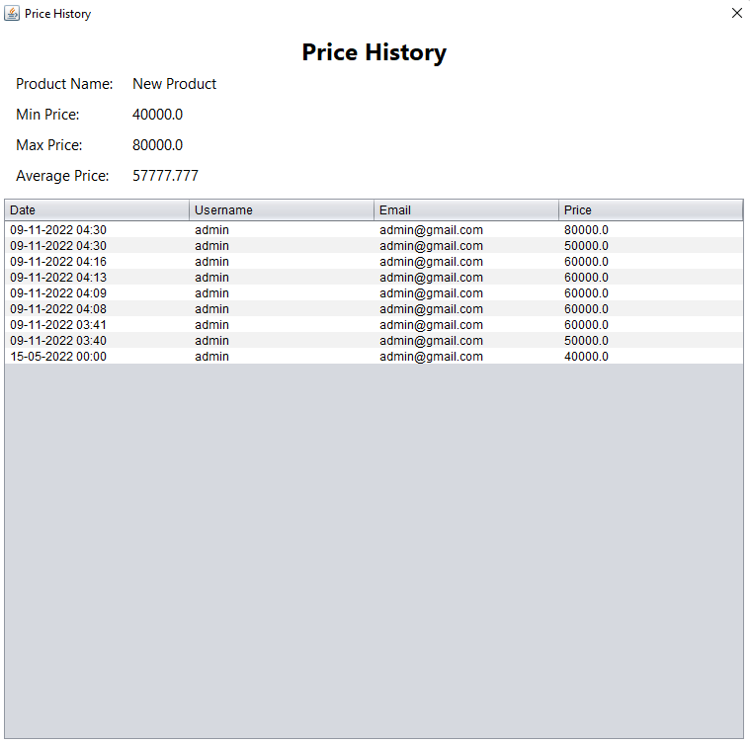

Hình .. Price History Form

#### Feedback Form

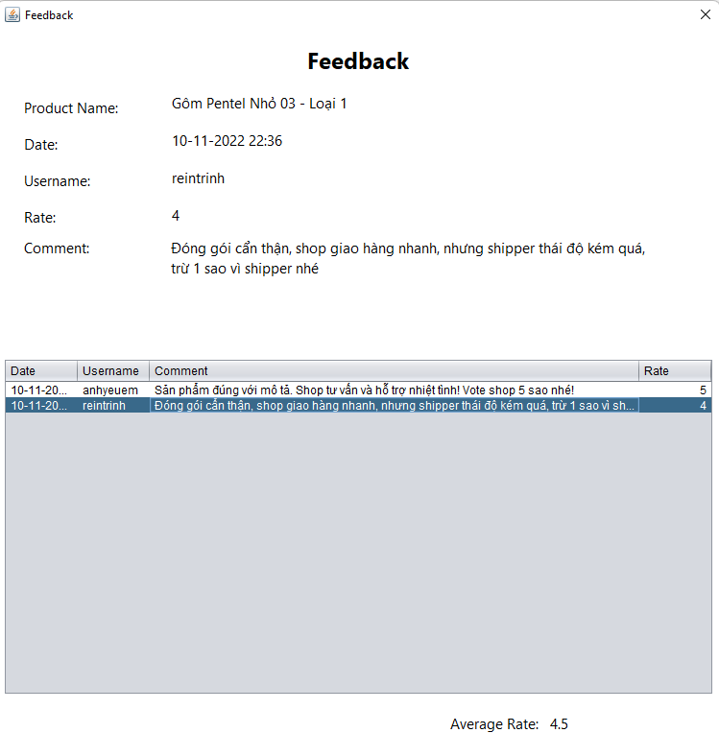

Hình .. Feedback Form

#### User Form

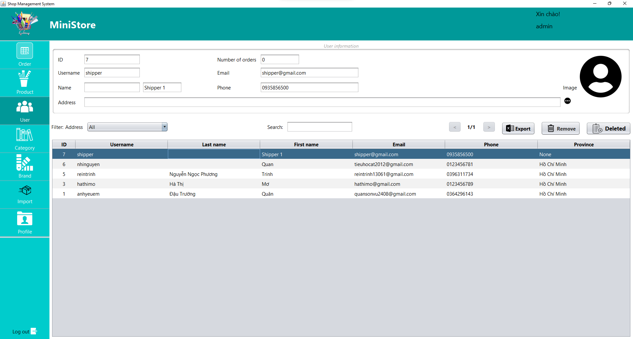

Hình .. User Form

#### Category Form

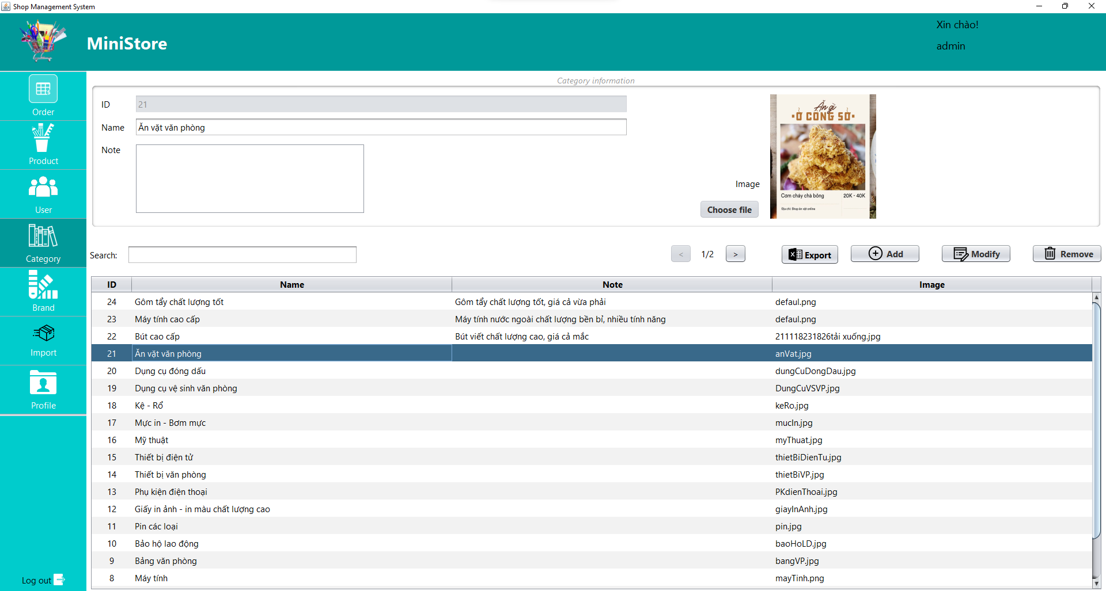

Hình .. Category Form

#### Brand Form

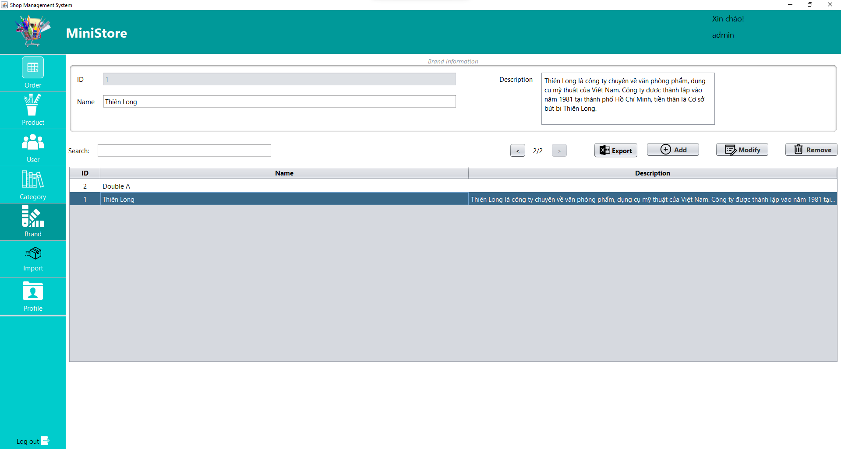

Hình .. Brand Form

#### Import List

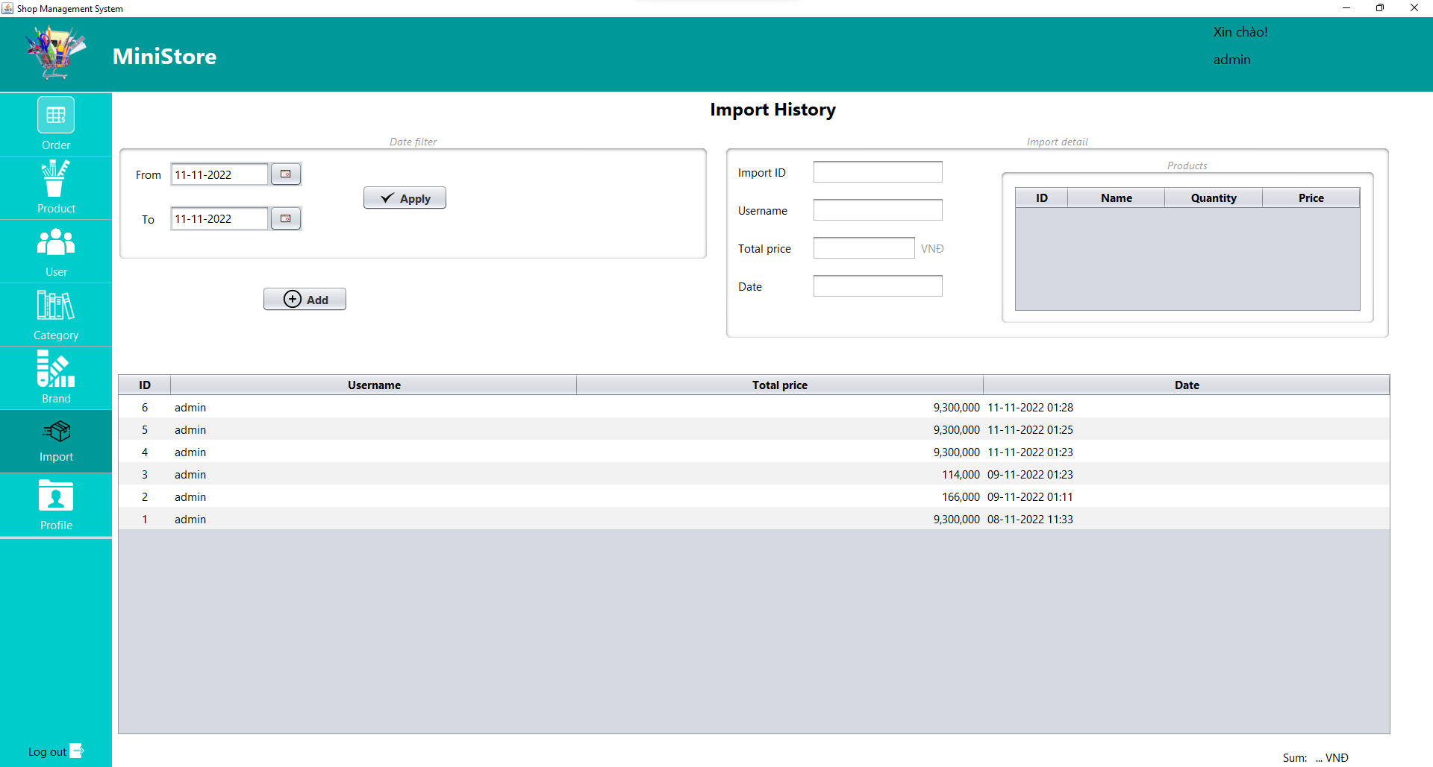

Hình .. Import List

#### Create Import Form

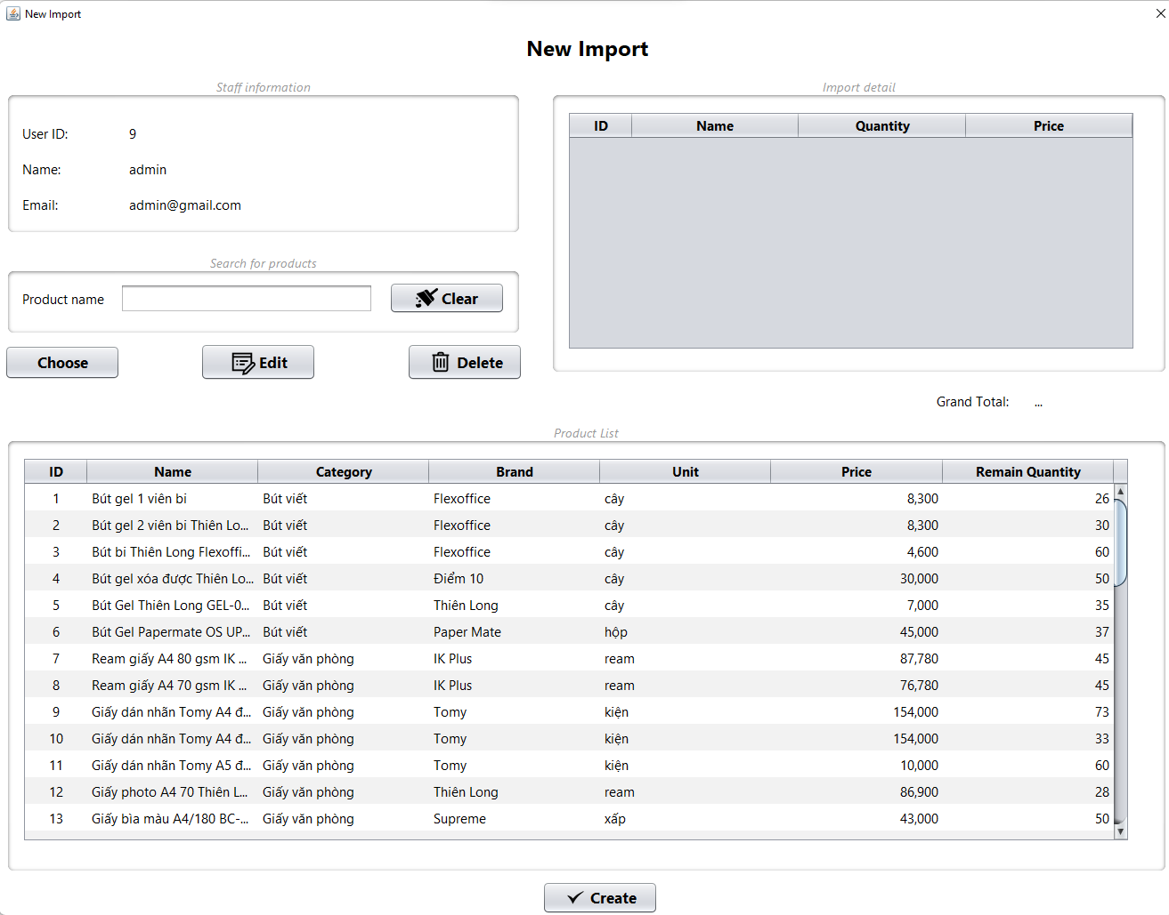

Hình .. Create Import Form

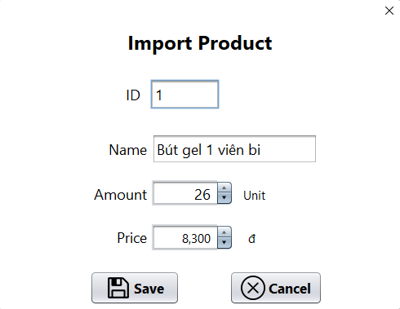

Hình .. Import Product Form

#### Profile Form

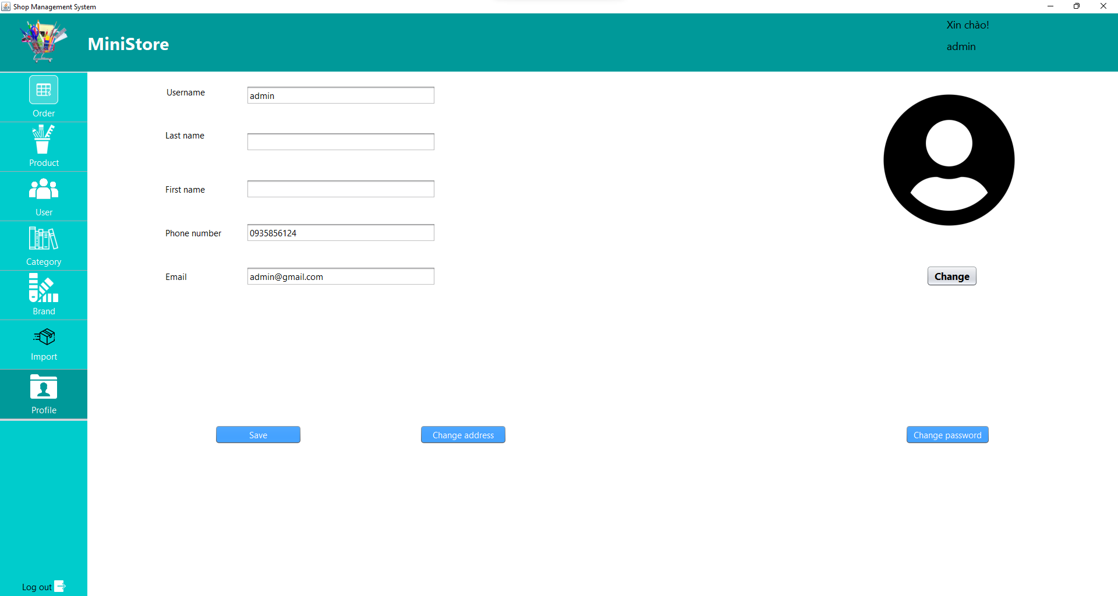

Hình .. Profile Form

#### Address Form

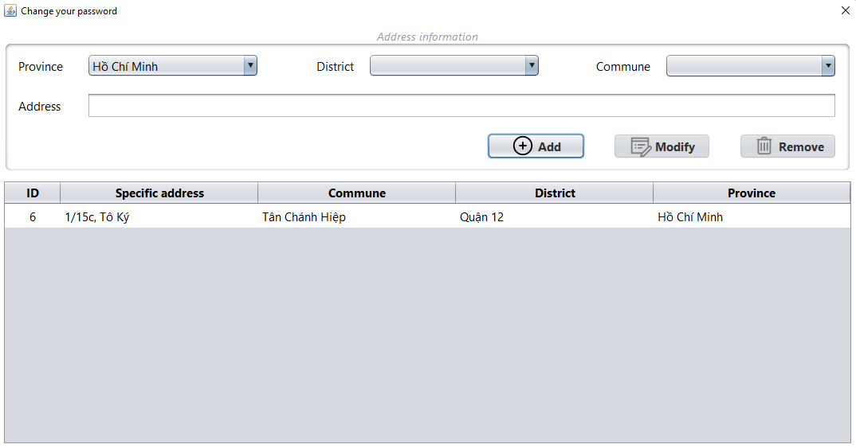

Hình .Address Form

#### Change Password Form

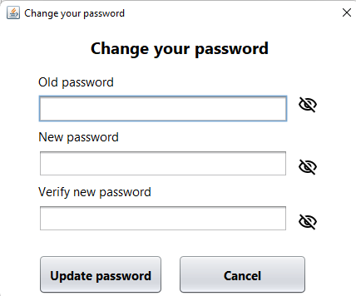

Hình .. Change Password Form

### Mobile Application

#### Trang chủ (Home)

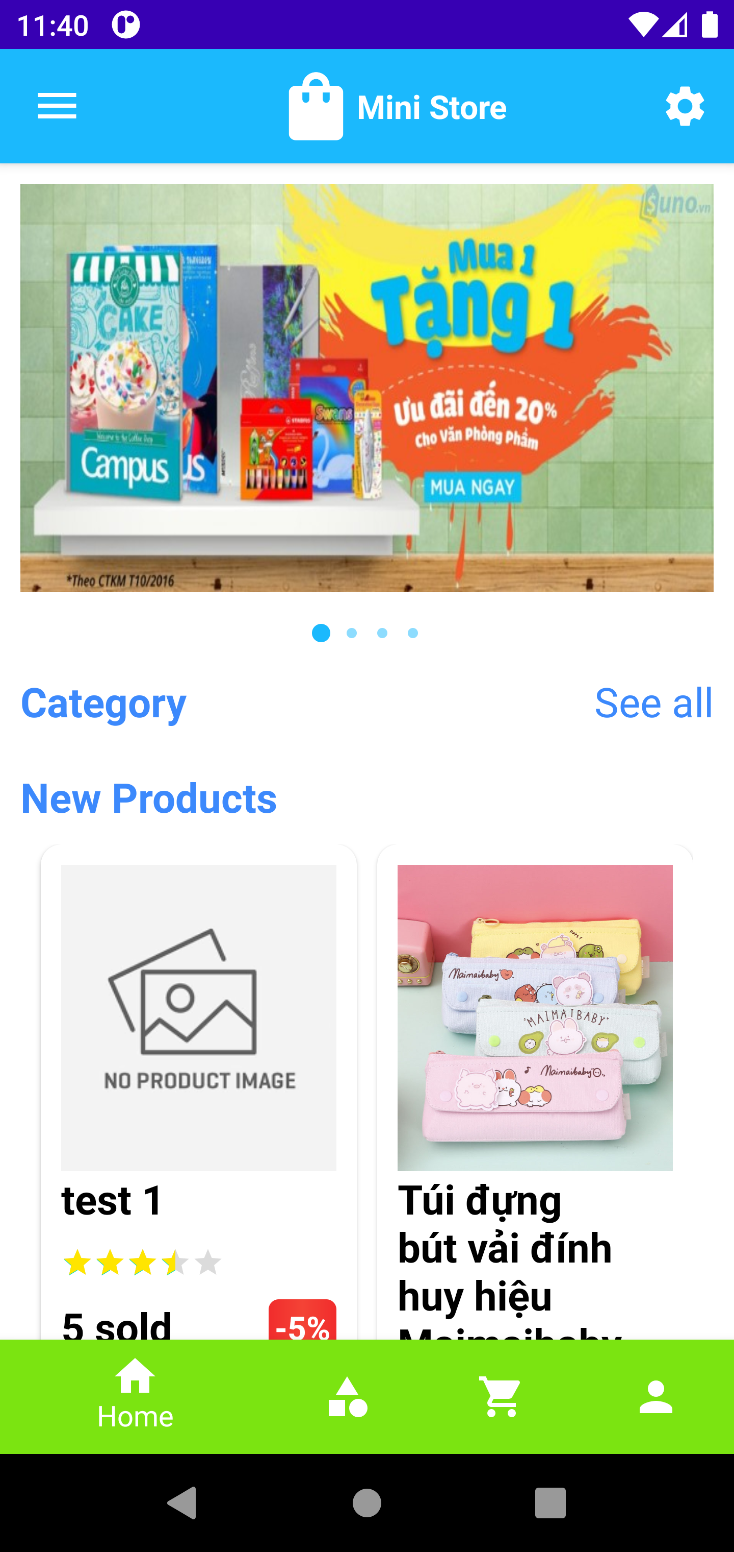

Hình .. Giao diện trang chủ

#### Danh mục sản phẩm (Category)

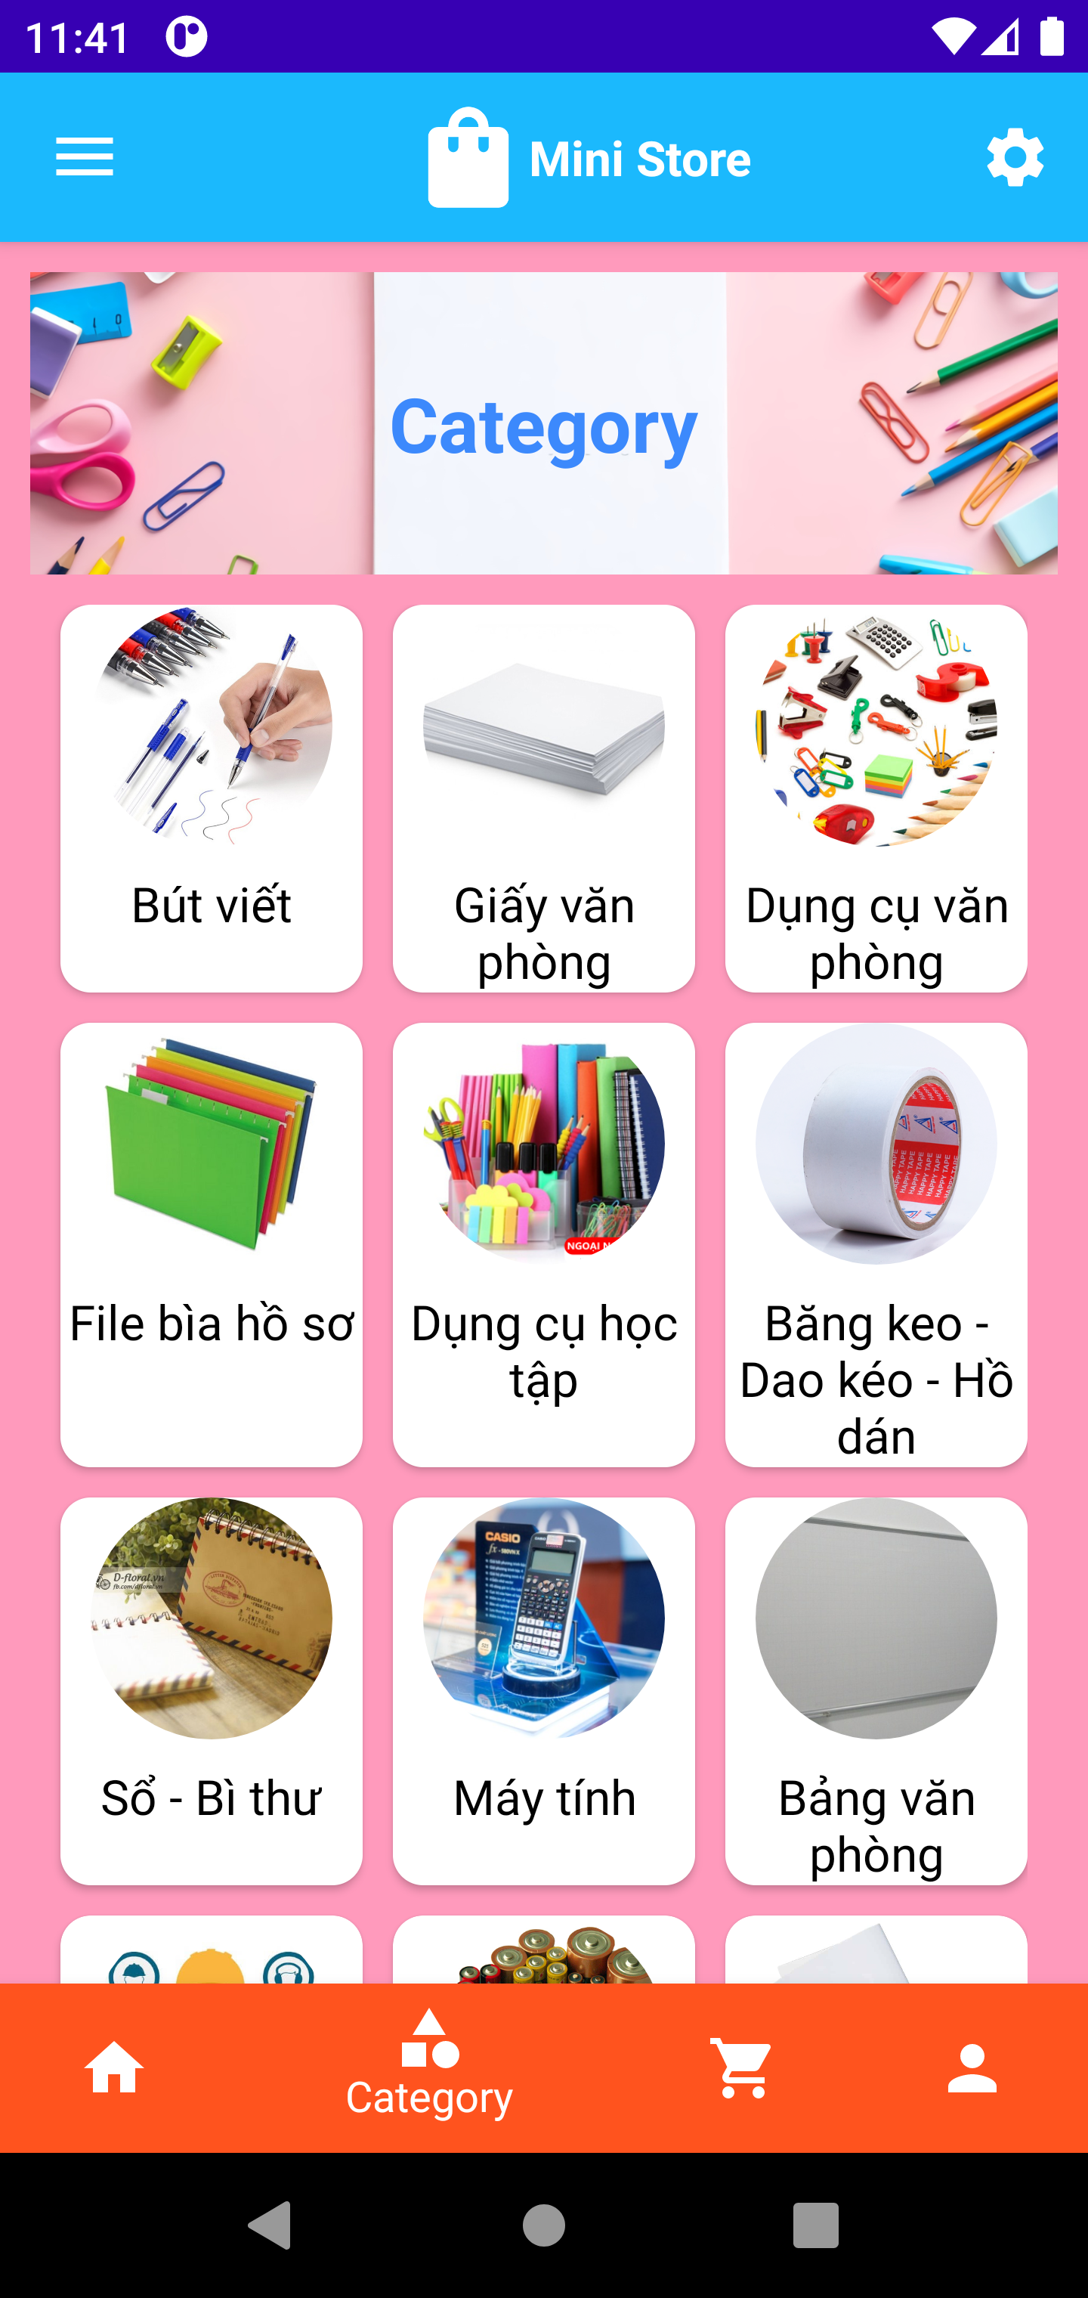

Hình .. Giao diện danh mục sản phẩm

#### Sản phẩm (Product)

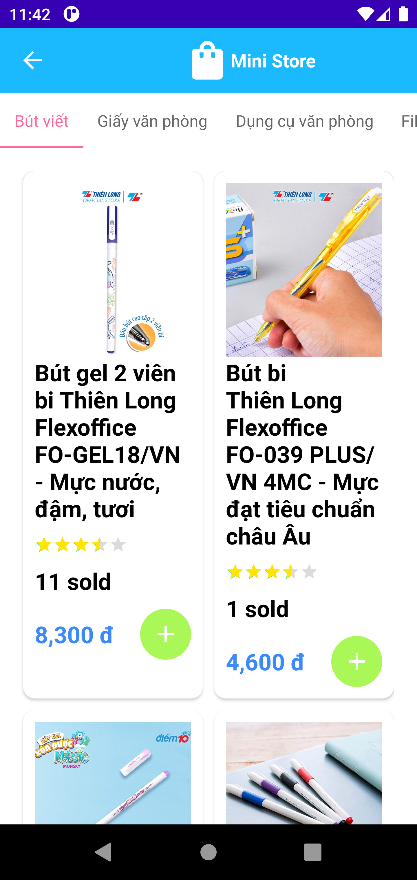

Hình .. Giao diện sản phẩm

#### Chi tiết sản phẩm (Detail)

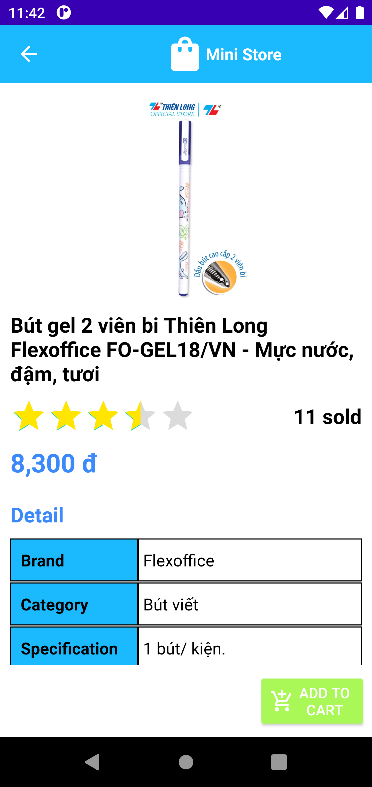

Hình .. Giao diện chi tiết sản phẩm

#### Giỏ hàng (Cart)

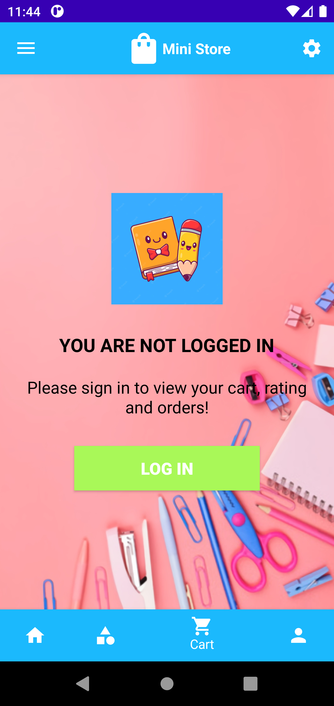

Hình .. Giao diện giỏ hàng (1)

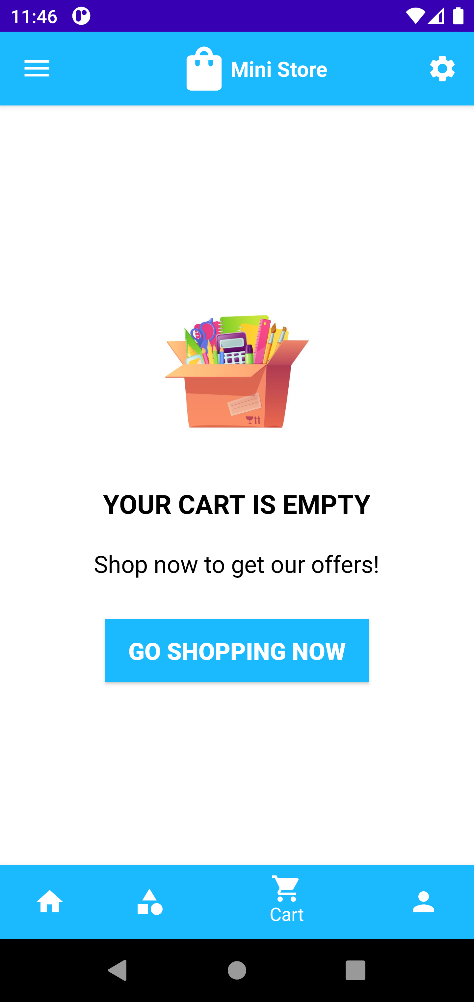

Hình .. Giao diện giỏ hàng (2)

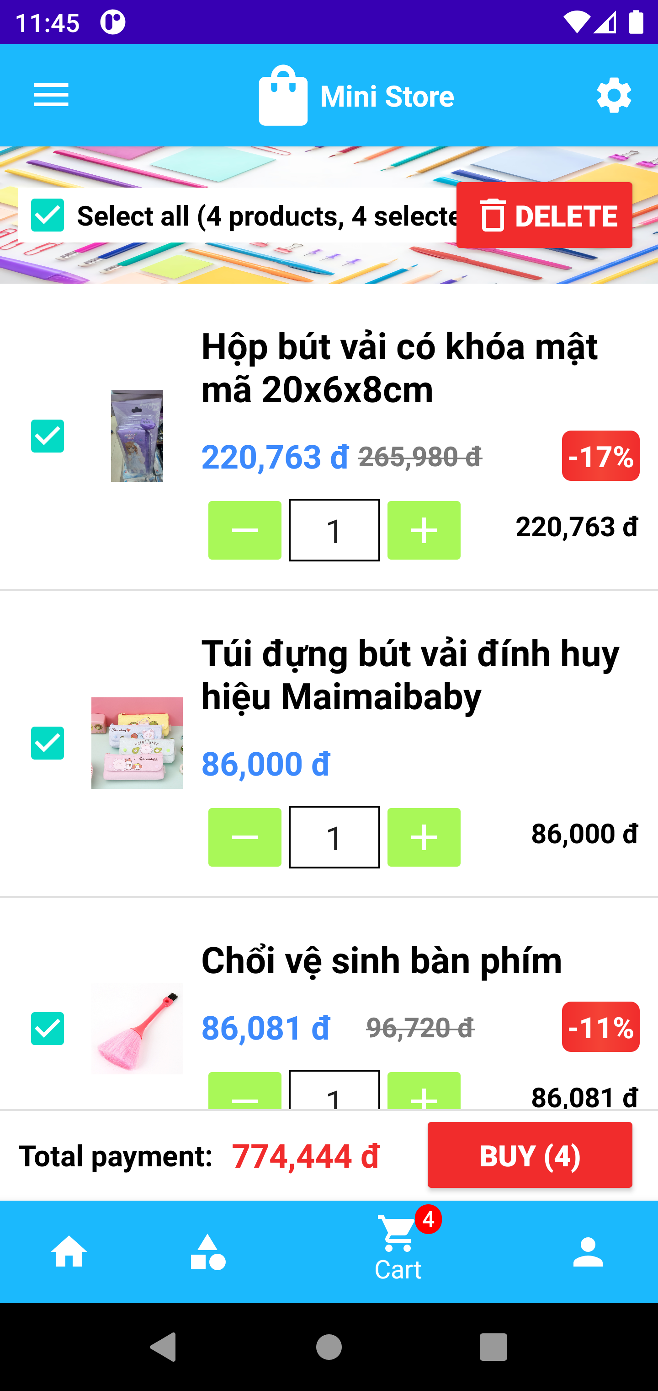

Hình .. Giao diện giỏ hàng (3)

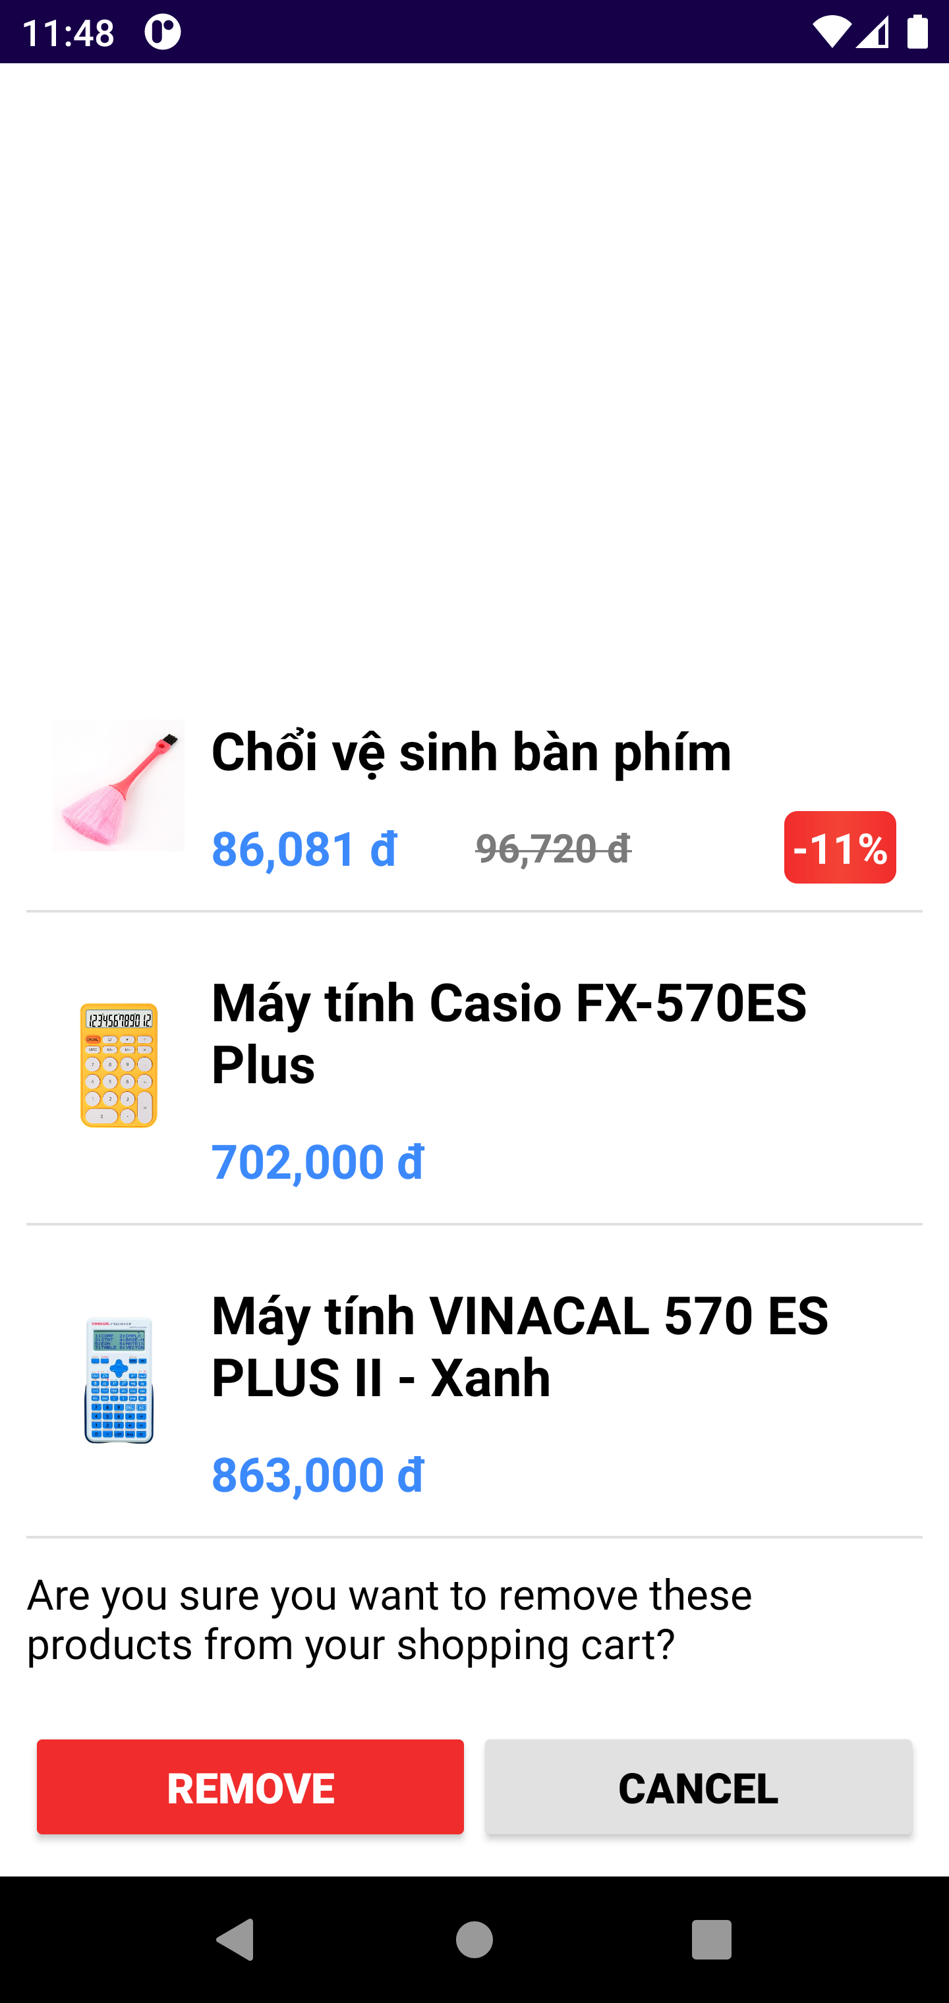

Hình .. Giao diện giỏ hàng (4)

#### Thanh toán (Check out)

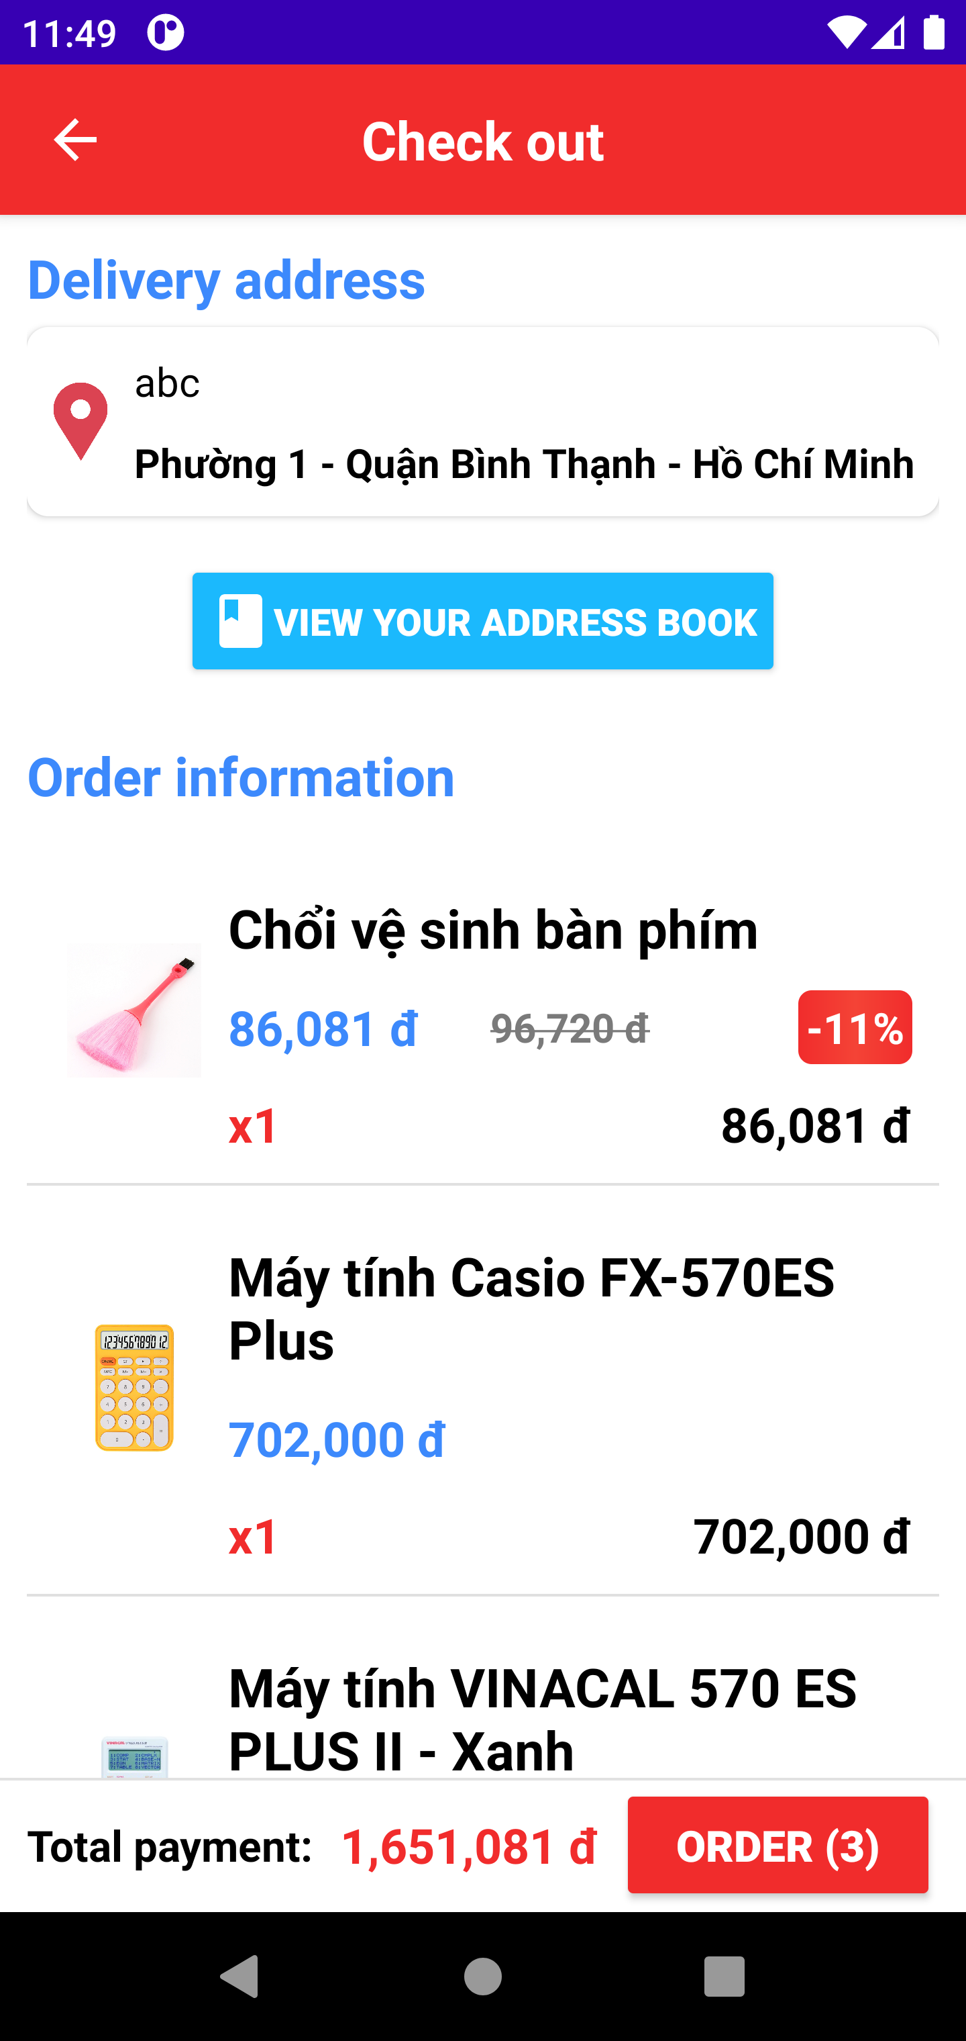

Hình .. Giao diện thanh toán (1)

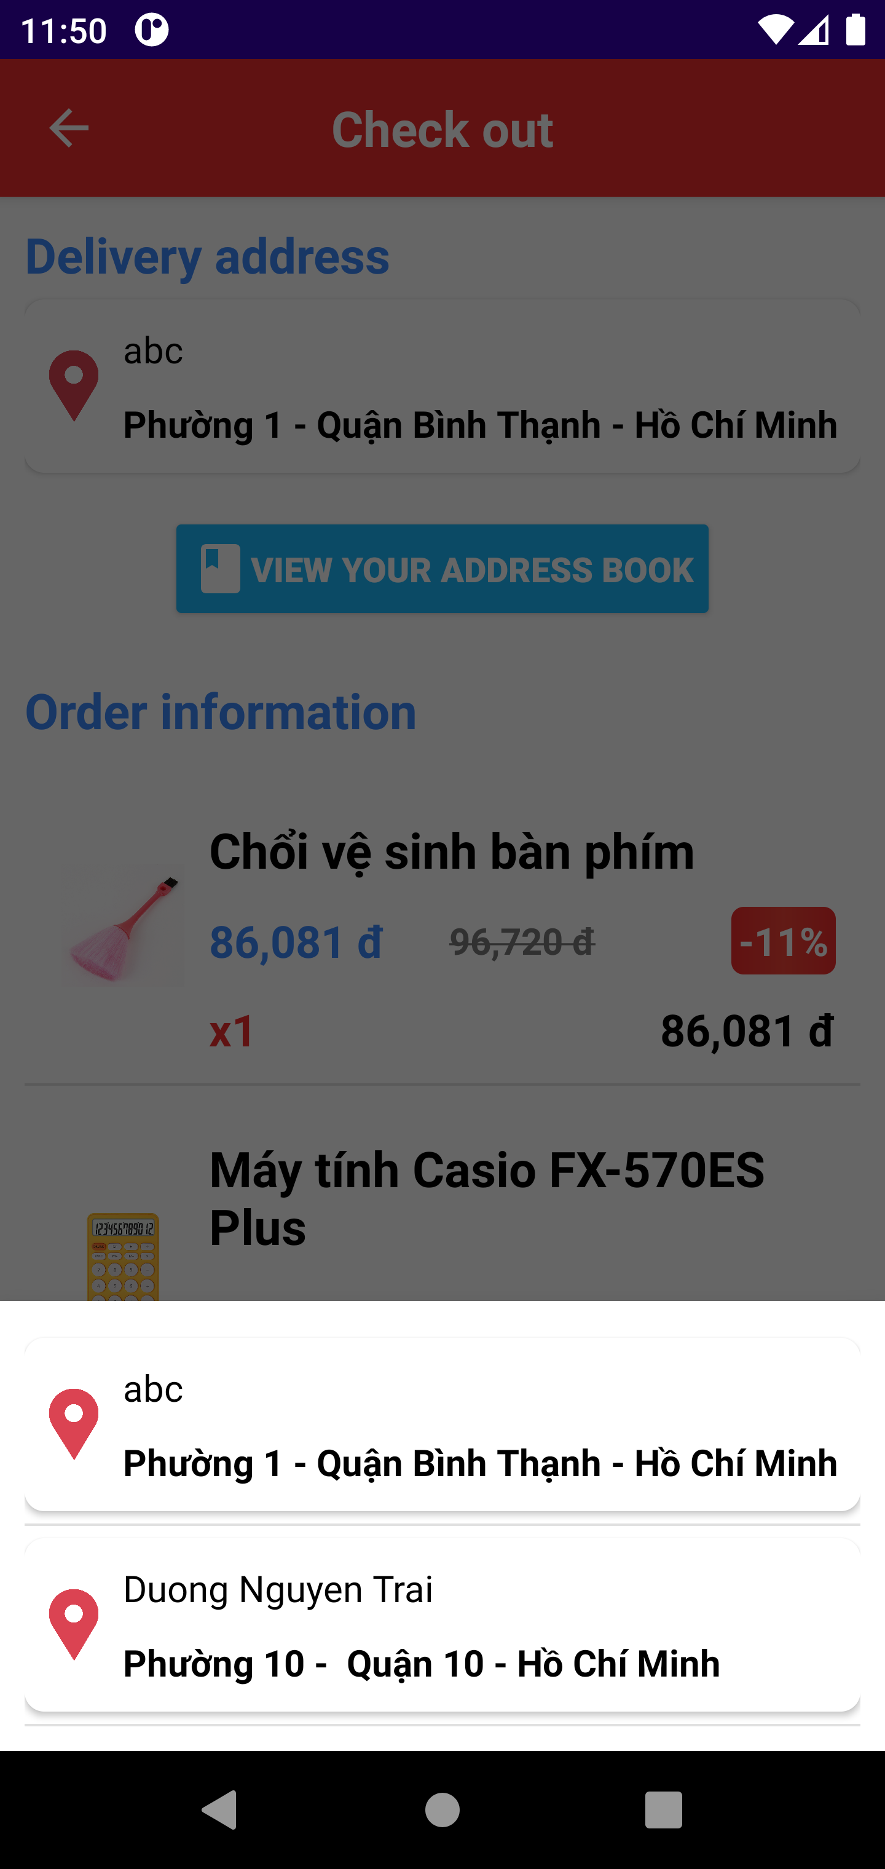

Hình .. Giao diện thanh toán (2)

#### Tài khoản (Account)

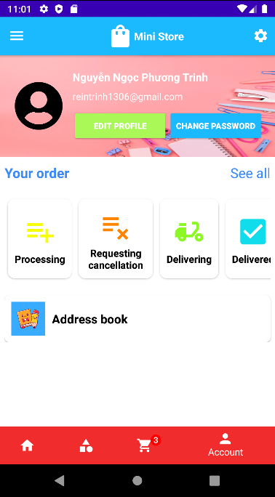

Hình .. Giao diện tài khoản

#### Chỉnh sửa hồ sơ (Edit profile)

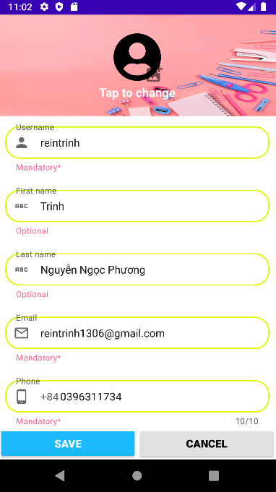

Hình .. Giao diện chỉnh sửa thông tin cá nhân

#### Đổi mật khẩu (Change password)

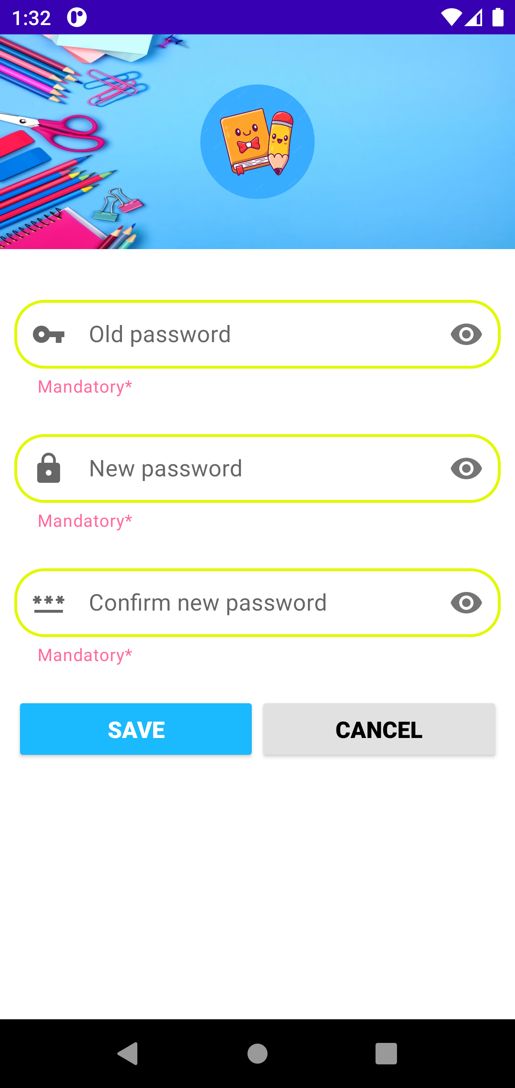

Hình .. Giao diện đổi mật khẩu

#### Hóa đơn (Order)

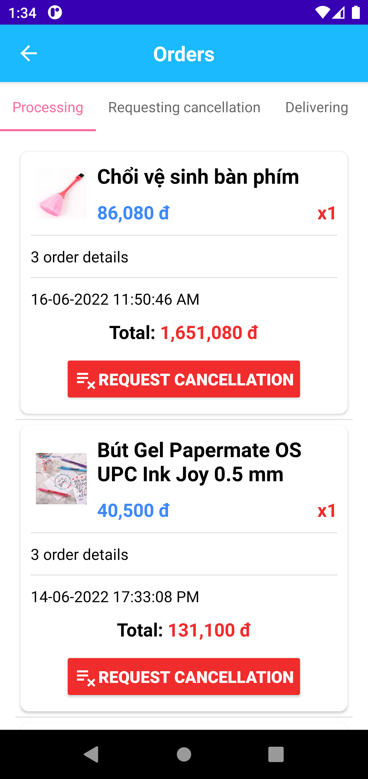

Hình .. Giao diện hóa đơn (1)

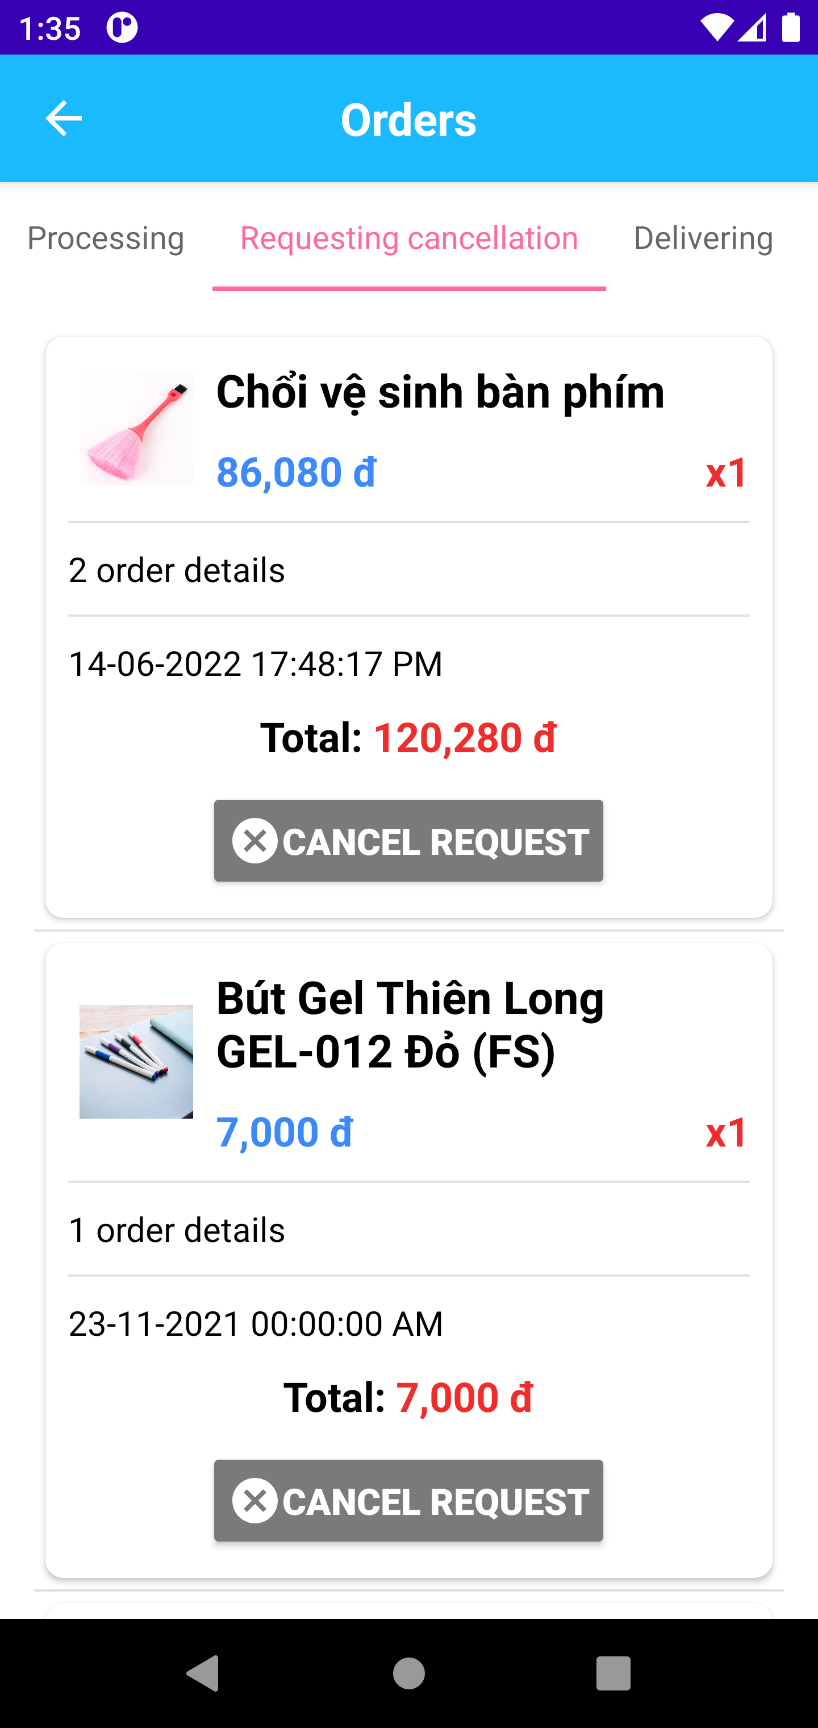

Hình .. Giao diện hóa đơn (2)

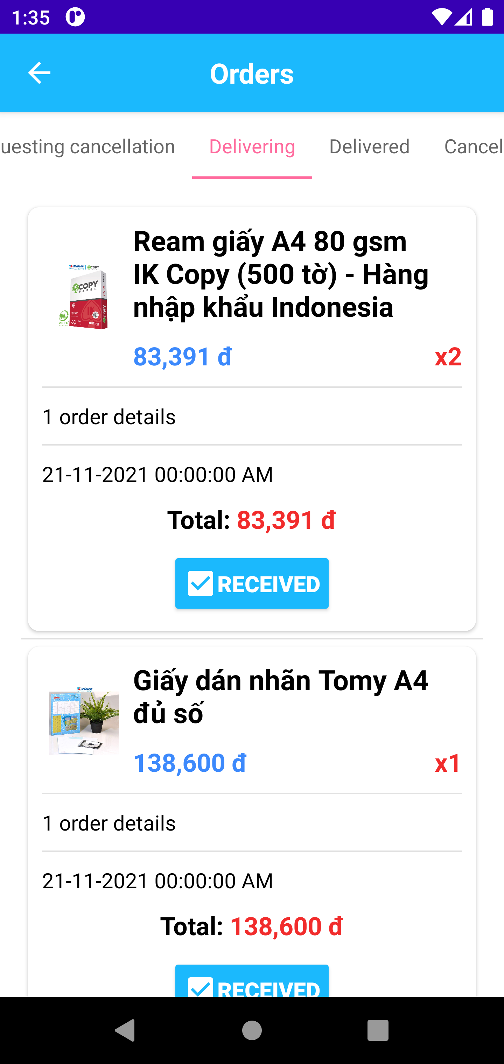

Hình .. Giao diện hóa đơn (3)

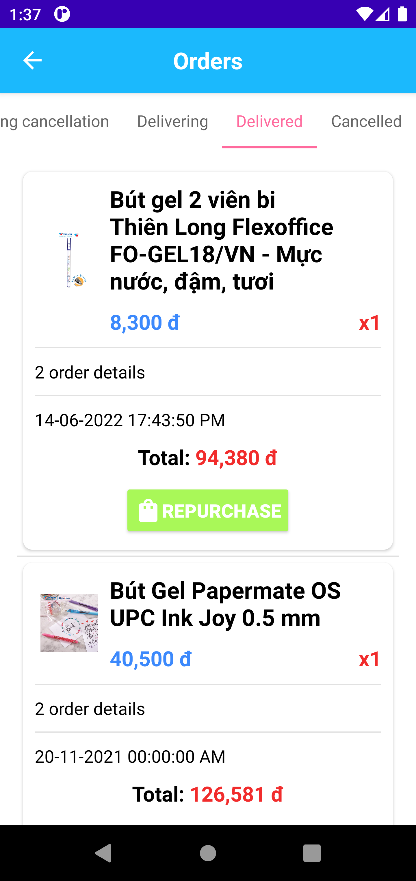

Hình .. Giao diện hóa đơn (4)

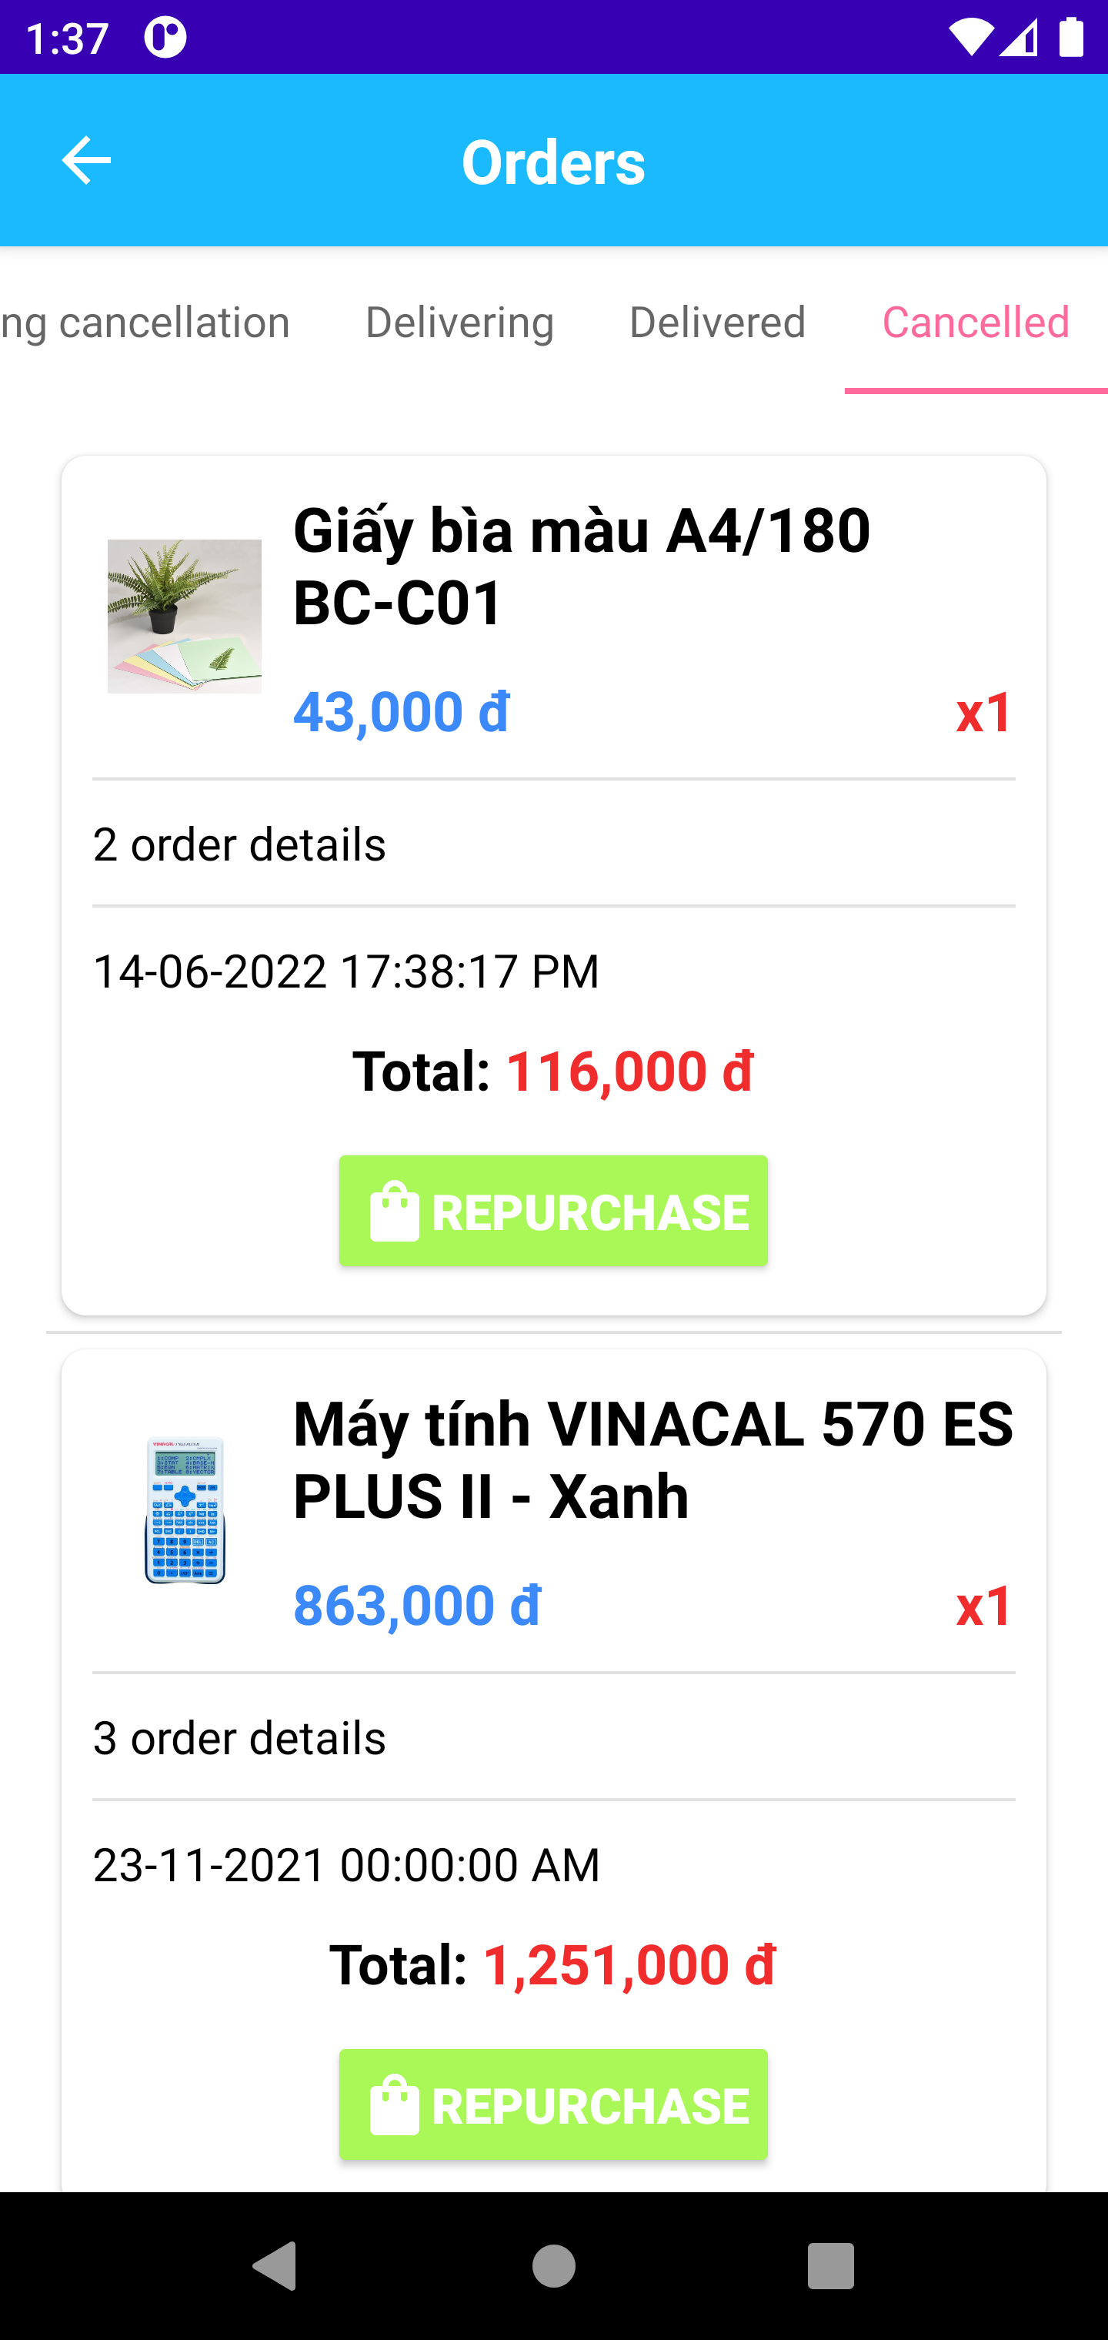

Hình .. Giao diện hóa đơn (5)

#### Chi tiết hóa đơn (Order detail)

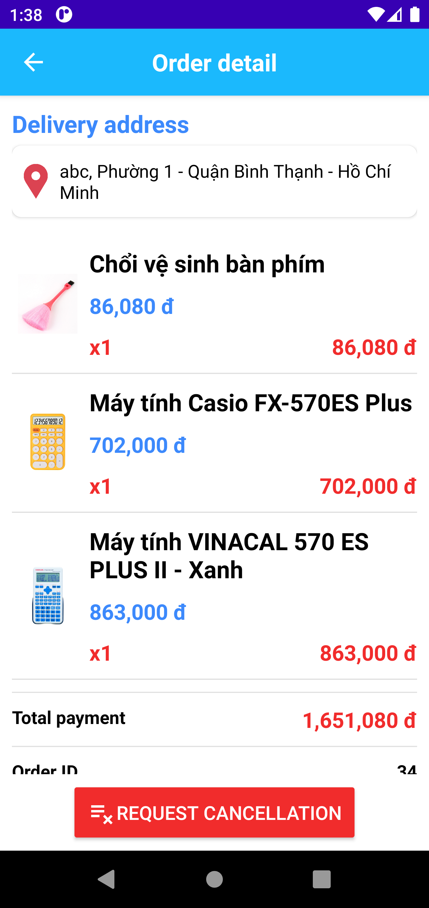

Hình .. Giao diện chi tiết hóa đơn (1)

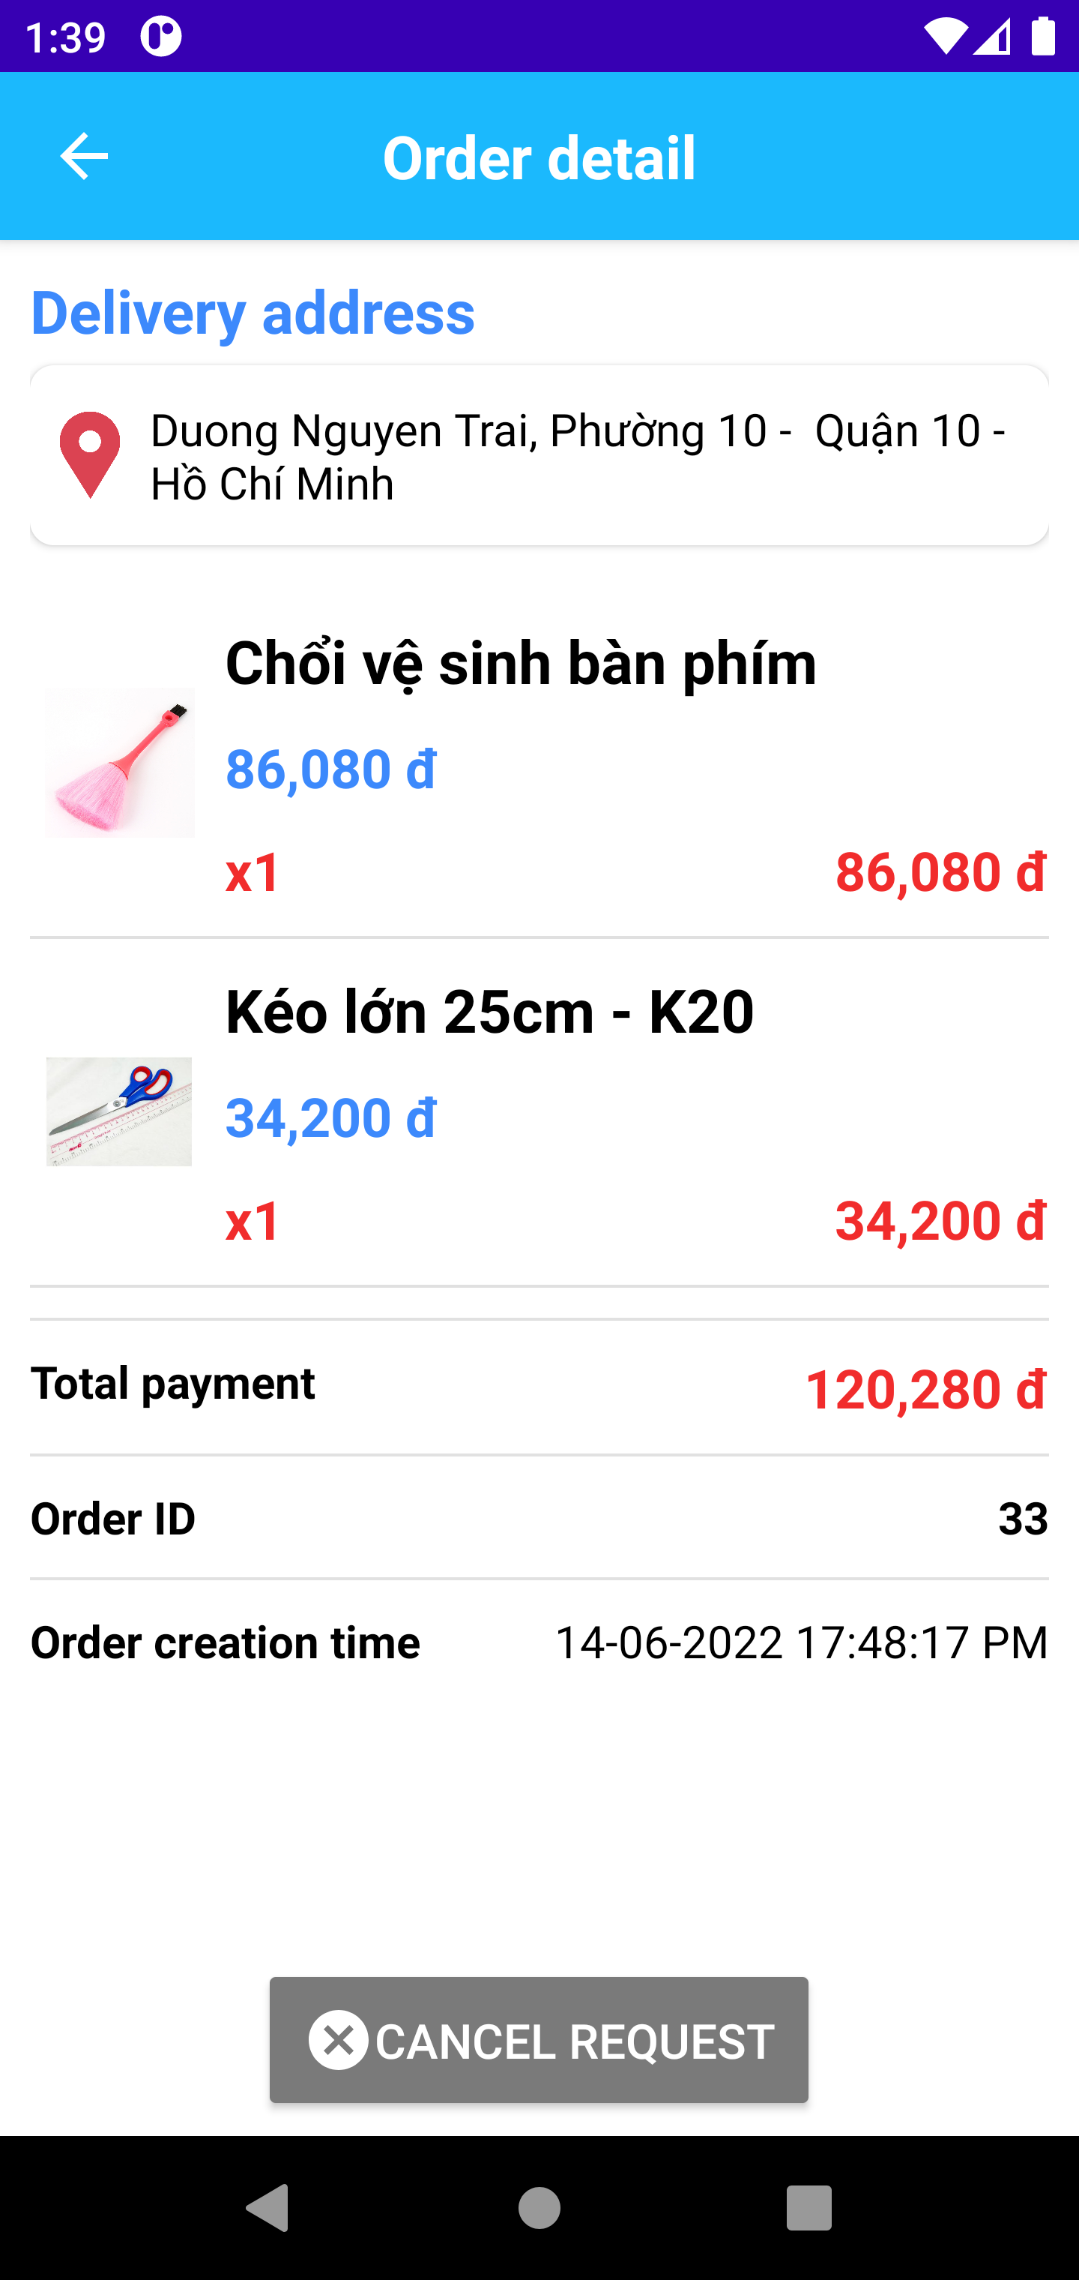

Hình .. Giao diện chi tiết hóa đơn (2)

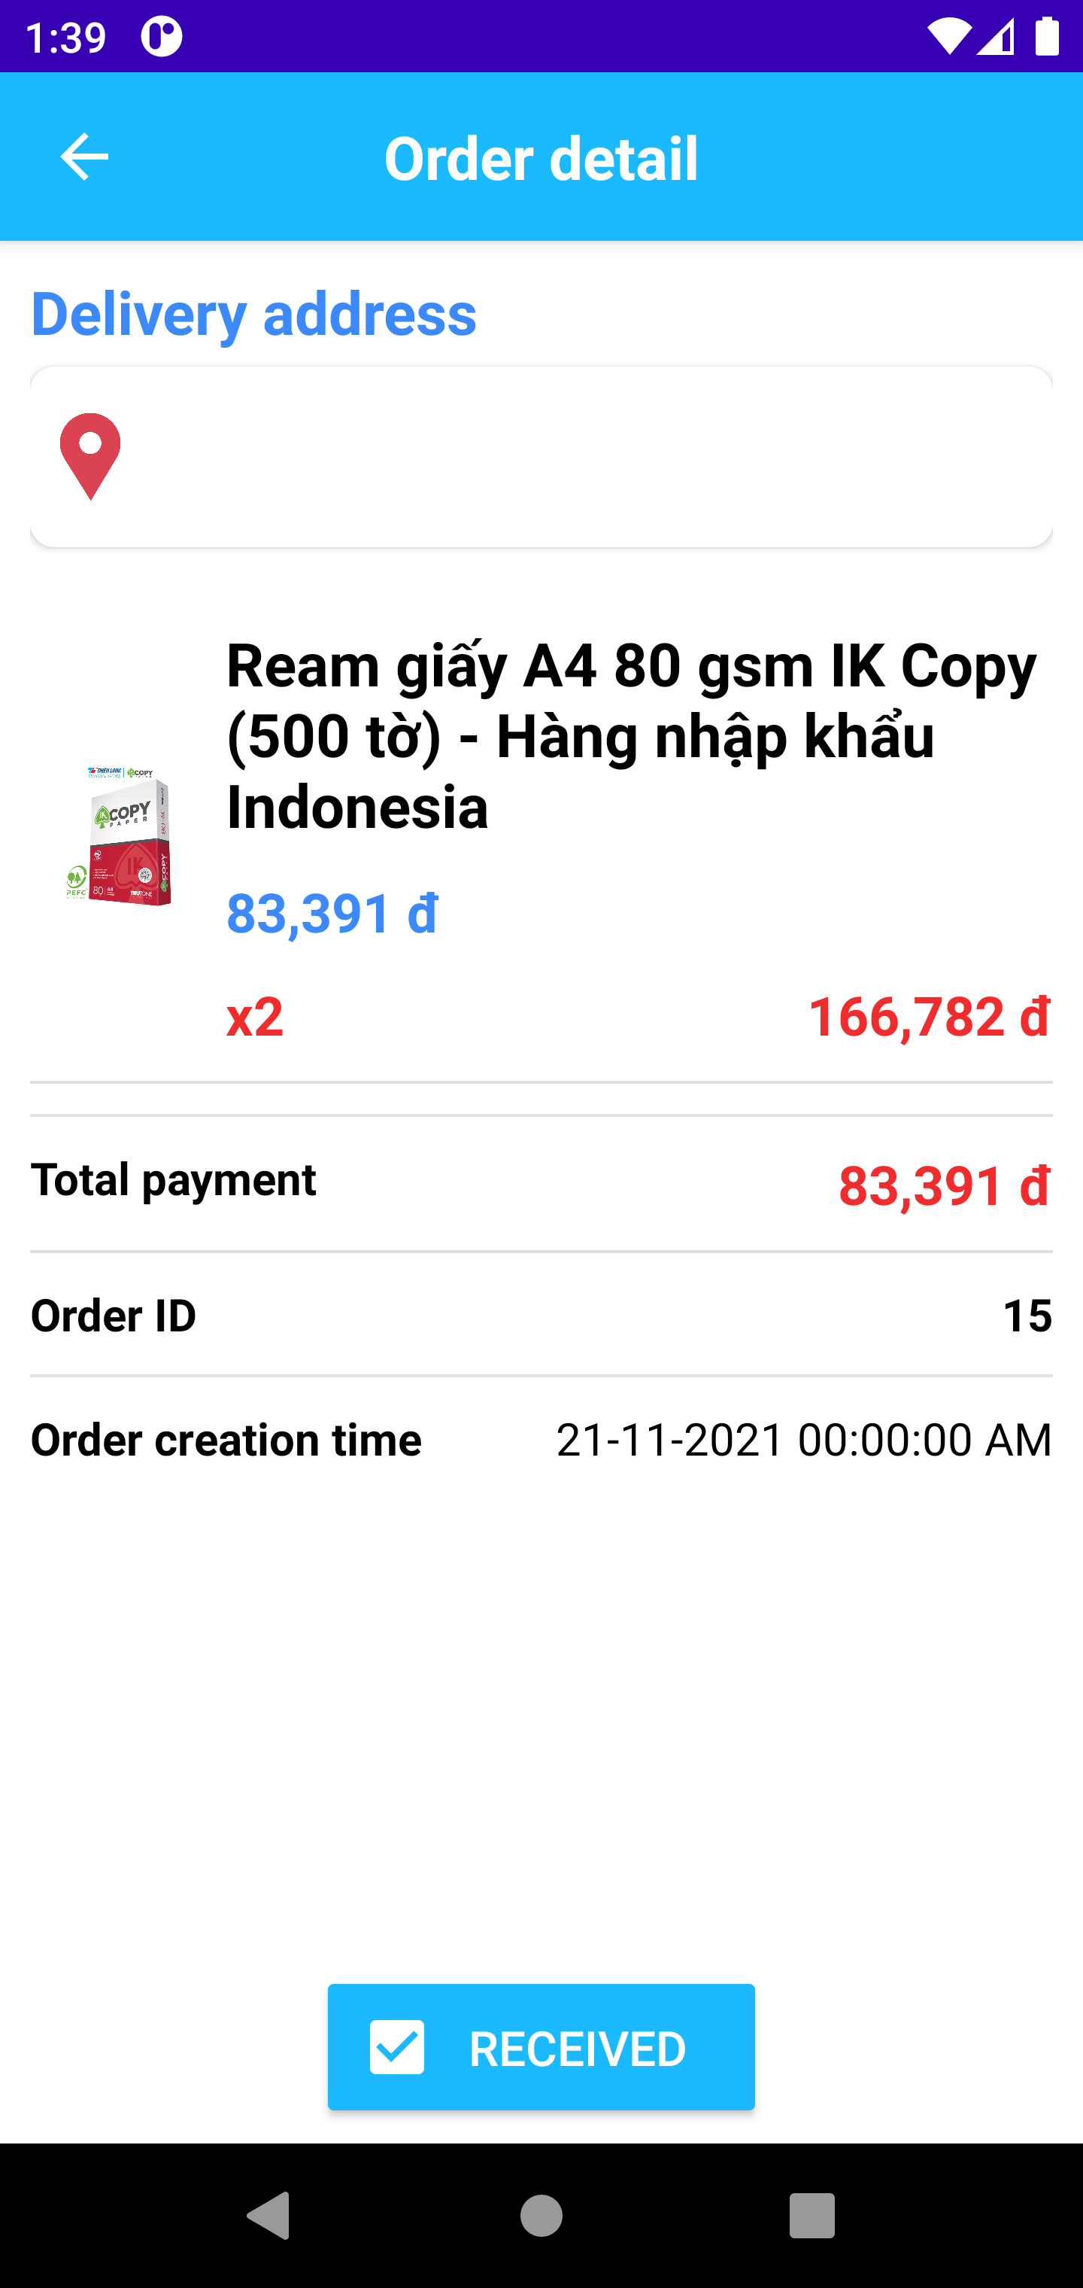

Hình .. Giao diện chi tiết hóa đơn (3)

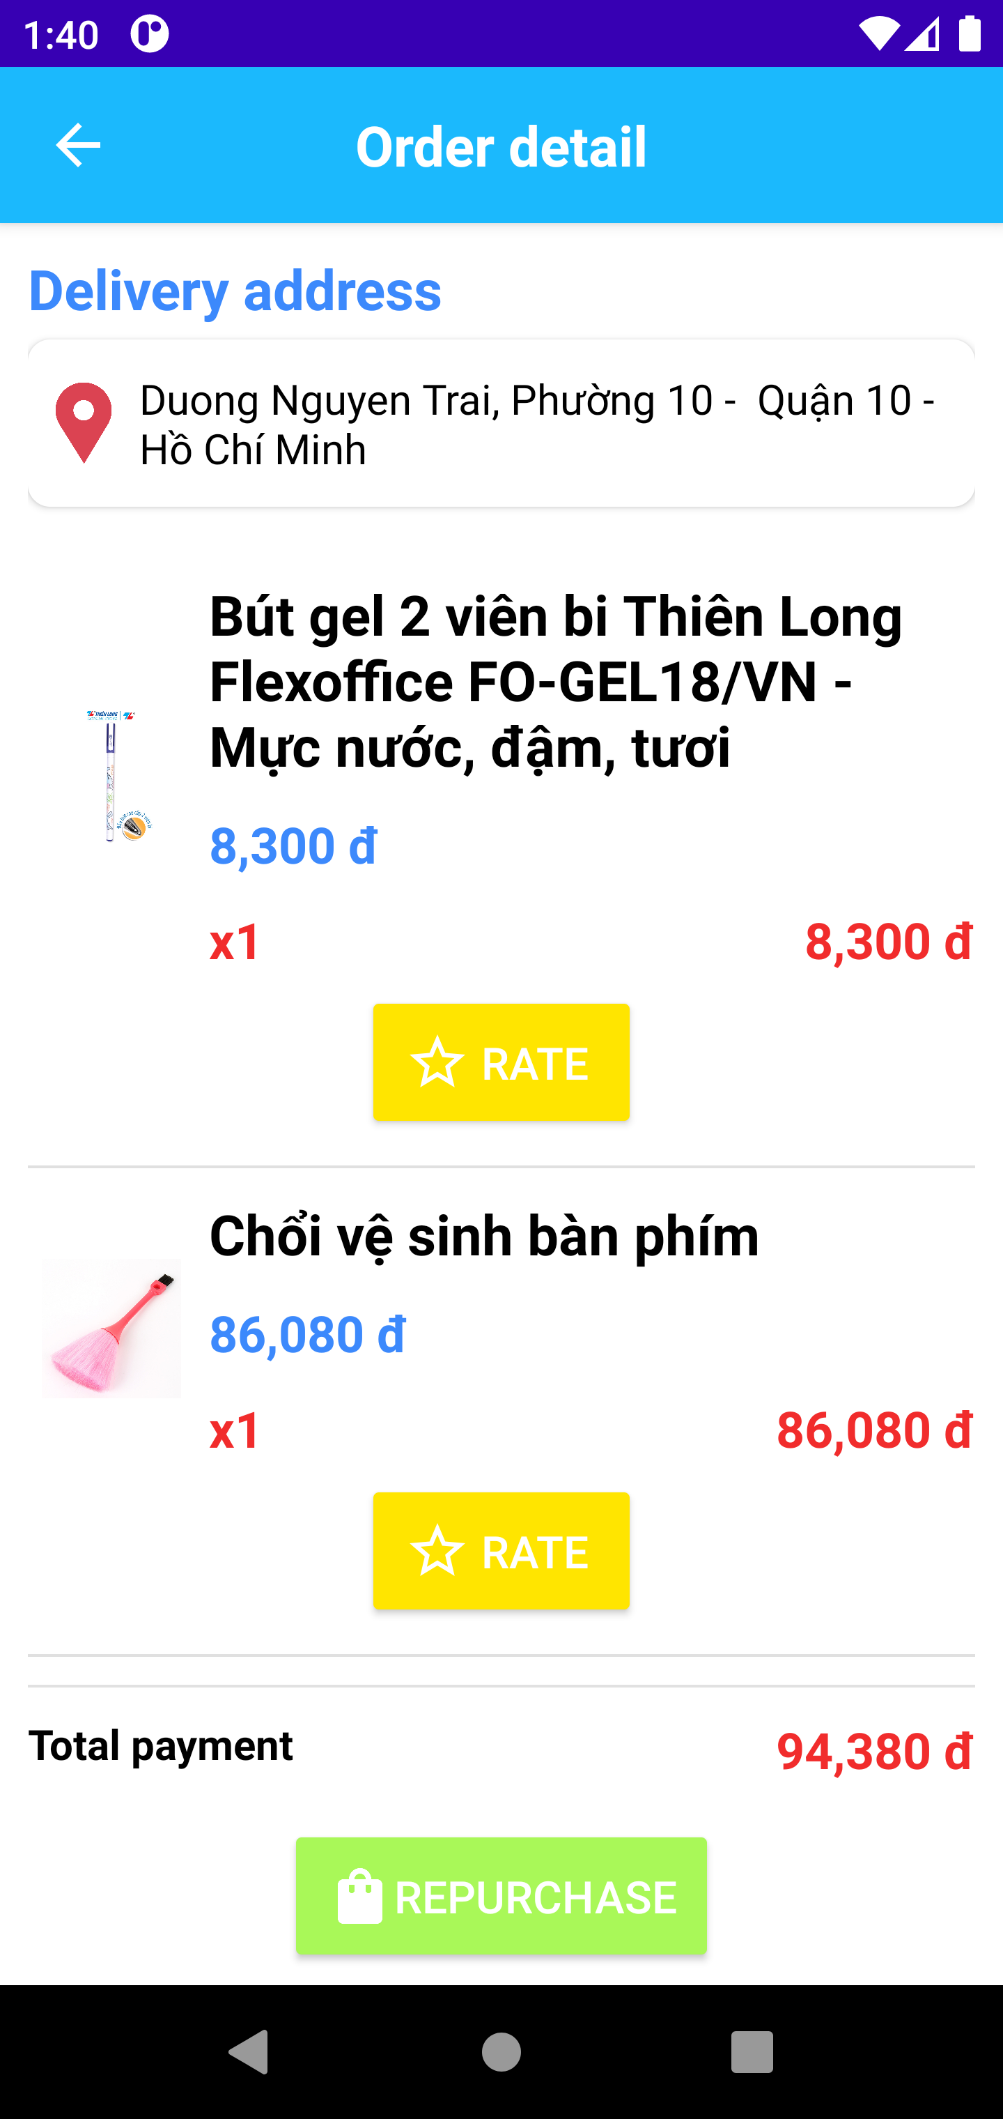

Hình .. Giao diện chi tiết hóa đơn (4)

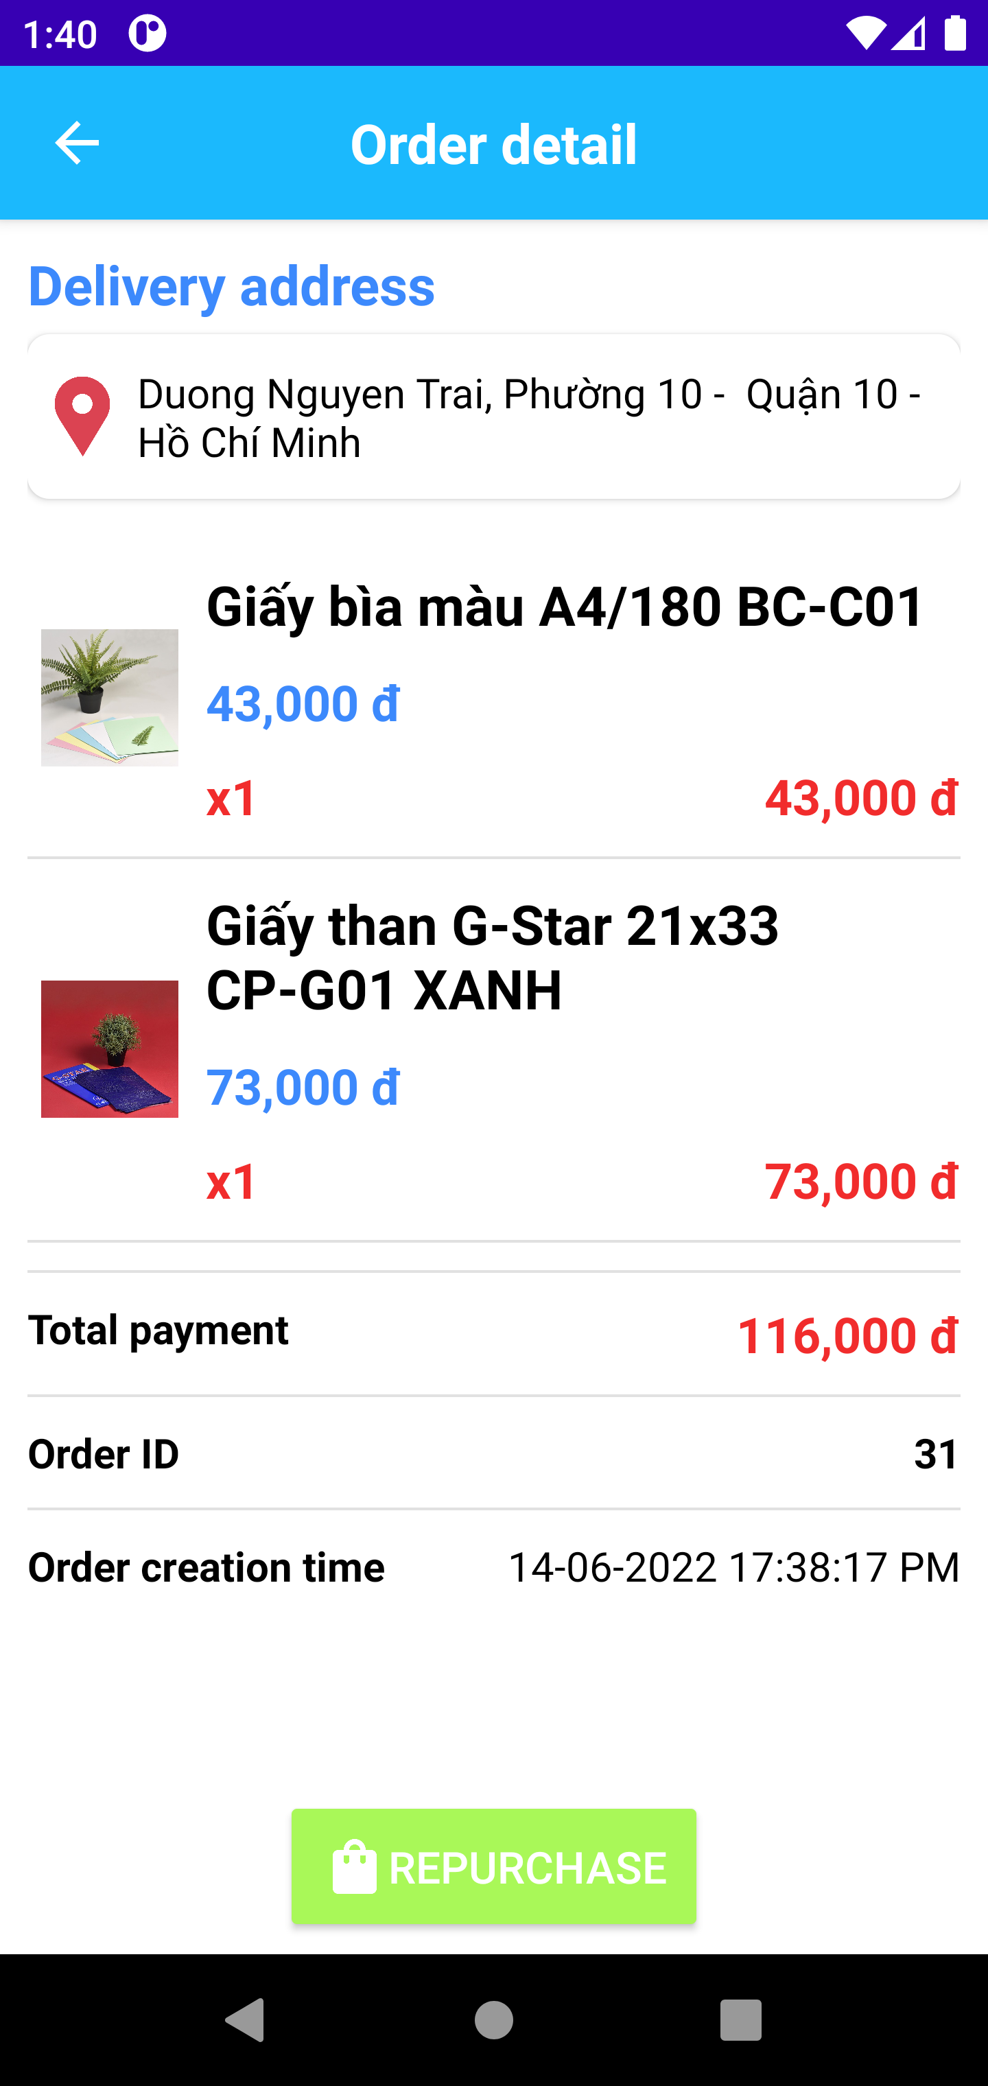

Hình .. Giao diện chi tiết hóa đơn (5)

#### Đánh giá sản phẩm (Rate)

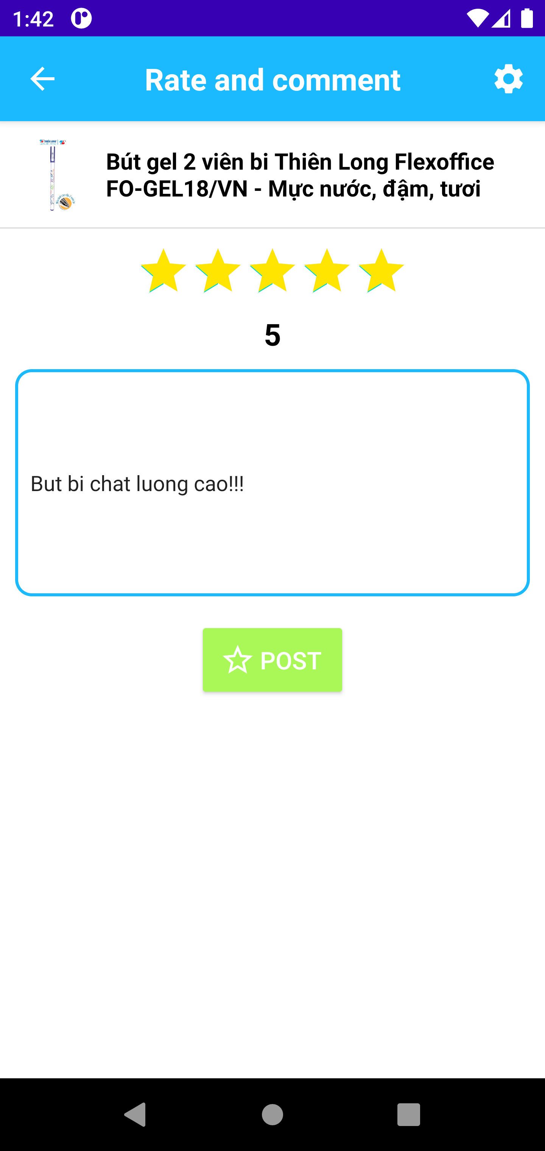

Hình .. Giao diện đánh giá đơn hàng

#### Sổ địa chỉ (Address book)

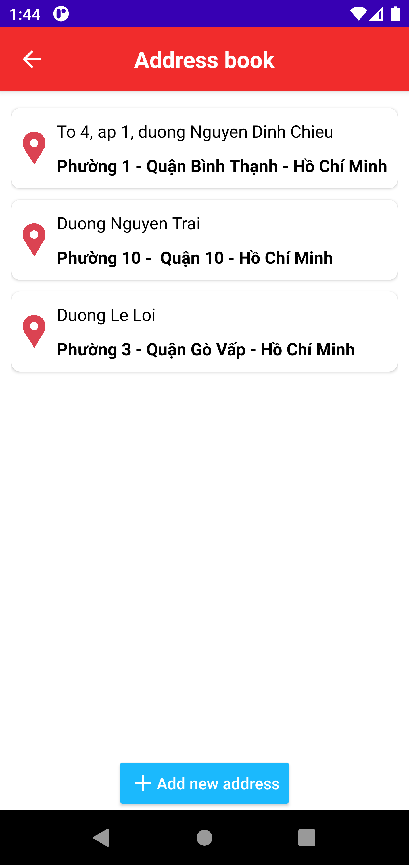

Hình .. Giao diện sổ địa chỉ

#### Chỉnh sửa địa chỉ (Edit address)

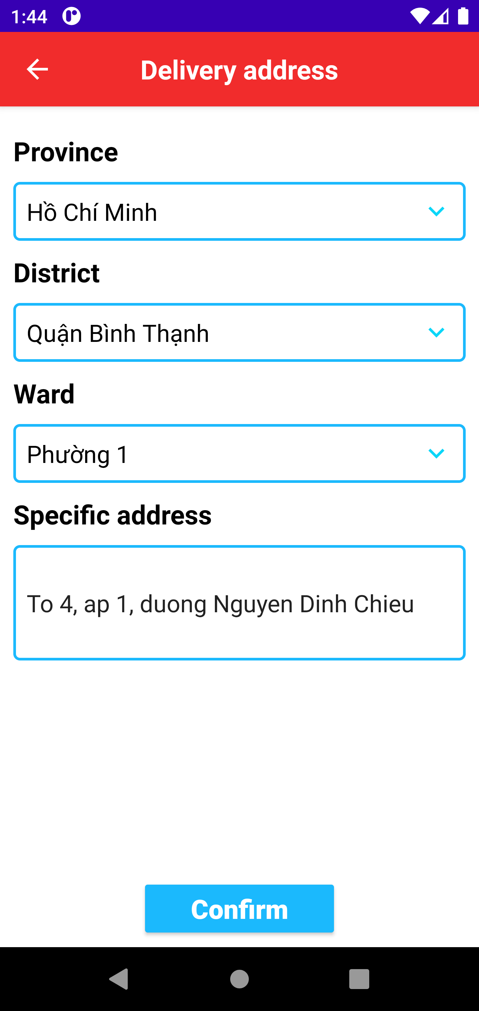

Hình .. Giao diện chỉnh sửa địa chỉ

#### Đăng nhập (Login)

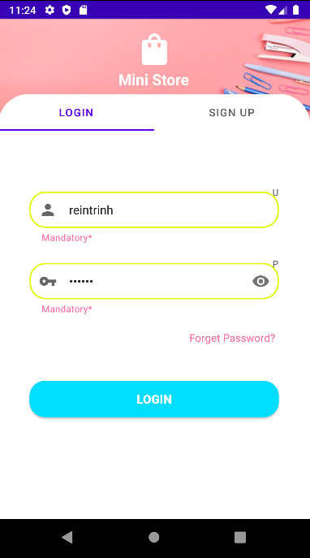

Hình .. Giao diện đăng nhập

#### Đăng ký (Sign up)

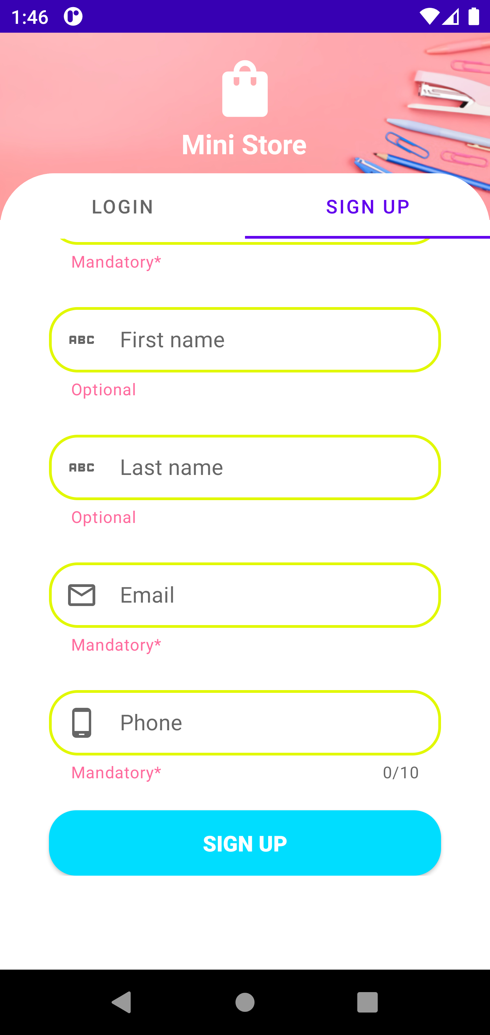

Hình .. Giao diện đăng ký

## Back-End (APIs)

### Authentication API

Tiếp đầu ngữ của API URL: /api/auth

#### Sign up

**URL:** /api/auth/signup

**Method:** POST

**Body:** Chứa thông tin đăng ký gồm

|  |  |  |  |
| --- | --- | --- | --- |
| Field | Type | Description | Constraint |
| username | String | Tên người dùng để đăng ký | Not Null |
| Email | String | Email dùng để đăng ký | Not Null |
| password | String | Mật khẩu dùng để đăng ký | Not Null |
| role | array | Vai trò khi đăng ký | Chỉ gồm các giá trị “admin” và “user” |

**Response Body**

***Success Response:***

* Code: 200 OK
* Body: gồm message thông báo và thông tin đã đăng ký

***Error Response:***

* Code 400 Bad Request – Username, Email hoặc phone đã được sử dụng

#### Sign in

**URL:** /api/auth/signin

**Method:** POST

**Body:** Chứa thông tin đăng nhập gồm

|  |  |  |  |
| --- | --- | --- | --- |
| Field | Type | Description | Constraint |
| username | String | Tên người dùng để đăng nhập | Not Null |
| password | String | Mật khẩu dùng để đăng nhập | Not Null |

**Response Body**

***Success Response:***

* Code: 200 OK
* Body: Mã token lưu tại client dùng để xác thực

***Error Response:***

* Code 401 UNAUTHORIZED – Username hoặc password không đúng

### User API

#### Address

Tiếp đầu ngữ của API URL: /api/address

##### Lấy danh sách tỉnh thành

**URL:** /api/address/province

**Method:** GET

**Response Body**

* Code: 200 OK
* Body: Danh sách tỉnh thành

##### Lấy danh sách quận huyện thuộc một tỉnh thành

**URL:** /api/address/district/{id} – id là mã tỉnh thành

**Method:** GET

**Response Body**

* Code: 200 OK
* Body: Danh sách quận huyện thuộc một tỉnh thành

**Success Response:**

##### Lấy danh sách phường xã thuộc một quận huyện

**URL:** /api/address/ward/{id} – id là mã quận huyện

**Method:** GET

**Response Body**

* Code: 200 OK
* Body: Danh sách phường xã thuộc một quận huyện

##### Lấy danh sách địa chỉ thuộc một người dùng

**URL:** /api/address/address/{id} – id là mã người dùng

**Method:** GET

**Response Body**

•        Code: 200 OK

•        Body: Danh sách địa chỉ thuộc một người dùng

##### Thêm địa chỉ cho một người dùng

**URL:** /api/address/address/{id} – id là mã người dùng

**Method:** POST

**Body:** Chứa thông tin đăng nhập gồm

|  |  |  |  |
| --- | --- | --- | --- |
| Field | Type | Description | Constraint |
| specificAddress | String | Địa chỉ cụ thể | Not Null |
| ward | Object | Đối tượng phường, xã | Not Null |

**Response Body**

***Success Response:***

* Code: 200 OK
* Body: message thông báo và thông tin địa chỉ

***Error Response:***

* Code 400 Bad Request – Thông tin không đúng hoặc user không tồn tại

##### Sửa địa chỉ của một người dùng

**URL:** /api/address/address/{id} – id là mã người dùng

**Method:** PUT

**Request Body**

|  |  |  |  |
| --- | --- | --- | --- |
| Field | Type | Description | Constraint |
| specificAddress | String | Địa chỉ cụ thể | Not Null |
| ward | Object | Đối tượng phường, xã | Not Null |

**Response Body**

***Success Response:***

* Code: 200 OK
* Body: message thông báo và thông tin địa chỉ

***Error Response:***

* Code 400 Bad Request – Thông tin không đúng hoặc user không tồn tại

##### Xóa một địa chỉ

**URL:** /api/address/address/{id} – id của địa chỉ

**Method:** DELETE

**Response Body**

***Success Response:***

* Code: 200 OK
* Body: message thông báo xóa thành công

***Error Response:***

* Code 400 Bad Request – Địa chỉ không tồn tại

#### Product

Tiếp đầu ngữ của API URL: /api/product

##### Lấy danh sách sản phẩm

**URL:** /api/product

**Method:** GET

**Request params:** thông tin truy vấn

|  |  |  |  |
| --- | --- | --- | --- |
| Field | Type | Description | Constraint |
| pageNo | int | Số thứ tự trang | Null |
| pageSize | int | Kích cỡ trang | Null |
| sortField | int | Field sắp xếp | Null |
| sortDirection | String | Hướng sắp xếp | Null |

**Response Body**

***Success Response:***

* Code: 200 OK
* Body: Danh sách sản phẩm

##### Lấy thông tin chi tiết một sản phẩm

**URL:** /api/product/{id} – id là mã sản phẩm

**Method:** GET

**Response Body**

***Success Response:***

* Code: 200 OK
* Body: thông tin sản phẩm

***Error Response:***

* Code 400 Bad Request – Sản phẩm không tồn tại

##### Lấy hình ảnh của một sản phẩm

**URL:** /api/product/image/{name} – name là tên hình của sản phẩm

**Method:** GET

**Response Body**

***Success Response:***

* Code: 200 OK
* Body: hình ảnh sản phẩm

***Error Response:***

* Code 400 Bad Request – Hình ảnh không tồn tại

#### Cart

Tiếp đầu ngữ của API URL: /api/cart

##### Lấy thông tin giỏ hàng của user

**URL:** /api/cart

**Method:** GET

**Request params:** thông tin truy vấn

|  |  |  |  |
| --- | --- | --- | --- |
| Field | Type | Description | Constraint |
| userId | int | Id của user | Not Null |

**Response Body**

***Success Response:***

* Code: 200 OK
* Body: Danh sách sản phẩm đang lưu trong giỏ hàng

##### Thêm sản phẩm vào giỏ hàng

**URL:** /api/cart

**Method:** POST

**Body:** thông tin giỏ hàng

|  |  |  |  |
| --- | --- | --- | --- |
| Field | Type | Description | Constraint |
| userId | int | Id của user | Not Null |
| productId | int | Id của produtc | Not Null |
| quantity | int | Số lượng muốn thêm vào giỏ | Lớn hơn 0 |

**Response Body**

***Success Response:***

* Code: 200 OK
* Body: message thông báo thêm thành công

***Error Response:***

* Code 400 Bad Request – Sản phẩm, người dùng không tồn tại, số lượng nhỏ hơn hoặc bằng 0, số lượng vượt quá số lượng hiện có của sản phẩm

##### Chỉnh sửa số lượng sản phẩm trong giỏ hàng

**URL:** /api/cart

**Method:** PUT

**Body:** thông tin giỏ hàng

|  |  |  |  |
| --- | --- | --- | --- |
| Field | Type | Description | Constraint |
| userId | int | Id của user | Not Null |
| productId | int | Id của produtc | Not Null |
| quantity | int | Số lượng muốn thêm vào giỏ | Lớn hơn 0 |

**Response Body**

***Success Response:***

* Code: 200 OK
* Body: message thông báo chỉnh sửa thành công

***Error Response:***

* Code 400 Bad Request – Sản phẩm, người dùng không tồn tại, số lượng nhỏ hơn hoặc bằng 0

##### Xóa sản phẩm trong giỏ hàng

**URL:** /api/cart/{id} – id là mã giỏ hàng

**Method:** DELETE

**Response Body**

***Success Response:***

* Code: 200 OK
* Body: message thông báo xóa thành công

***Error Response:***

* Code 400 Bad Request – không tìm thấy cart

#### Category

Tiếp đầu ngữ của API URL: /api/category

##### Lấy danh sách thể loại

**URL:** /api/category

**Method:** GET

**Request params:** thông tin truy vấn

|  |  |  |  |
| --- | --- | --- | --- |
| Field | Type | Description | Constraint |
| pageNo | int | Số thứ tự trang | Null |
| pageSize | int | Kích cỡ trang | Null |
| sortField | int | Field sắp xếp | Null |
| sortDirection | String | Hướng sắp xếp | Null |

**Response Body**

***Success Response:***

* Code: 200 OK
* Body: Danh sách sản phẩm

##### Lấy thông tin chi tiết một thể loại

**URL:** /api/category/{id} – id là mã thể loại

**Method:** GET

**Response Body**

***Success Response:***

* Code: 200 OK
* Body: thông tin thể loại

***Error Response:***

* Code 400 Bad Request – Thể loại không tồn tại

##### Lấy hình ảnh của một thể loại

**URL:** /api/category/image/{name} – name là tên hình của thể loại

**Method:** GET

**Response Body**

***Success Response:***

* Code: 200 OK
* Body: hình ảnh thể loại

***Error Response:***

* Code 400 Bad Request – Hình ảnh không tồn tại

#### Brand

Tiếp đầu ngữ của API URL: /api/brand

##### Lấy danh sách thương hiệu

**URL:** /api/brand

**Method:** GET

**Request params:** thông tin truy vấn

|  |  |  |  |
| --- | --- | --- | --- |
| Field | Type | Description | Constraint |
| pageNo | int | Số thứ tự trang | Null |
| pageSize | int | Kích cỡ trang | Null |
| sortField | int | Field sắp xếp | Null |
| sortDirection | String | Hướng sắp xếp | Null |

**Response Body**

***Success Response:***

* Code: 200 OK
* Body: Danh sách thương hiệu

##### Lấy thông tin chi tiết một thương hiệu

**URL:** /api/brand/{id} – id là mã thương hiệu

**Method:** GET

**Response Body**

***Success Response:***

* Code: 200 OK
* Body: thông tin thương hiệu

***Error Response:***

* Code 400 Bad Request – Thương hiệu không tồn tại

#### Feedback

Tiếp đầu ngữ của API URL: /api/feedbacks

##### Lấy danh sách đánh giá theo Product ID

**URL:** /api/feedbacks

**Method:** GET

**Request params:** thông tin truy vấn

|  |  |  |  |
| --- | --- | --- | --- |
| Field | Type | Description | Constraint |
| productId | int | Mã sản phẩm | Null |

**Response Body**

***Success Response:***

* Code: 200 OK
* Body: Danh sách đánh giá

##### Lấy danh sách đánh giá của người dùng theo Product ID

**URL:** /api/feedbacks/{userId}

**Method:** GET

**Request params:** thông tin truy vấn

|  |  |  |  |
| --- | --- | --- | --- |
| Field | Type | Description | Constraint |
| productId | int | Mã sản phẩm | Null |

**Response Body**

***Success Response:***

* Code: 200 OK
* Body: Danh sách đánh giá

##### Thêm đánh giá

**URL:** /api/feedbacks

**Method:** POST

**Body:** Chứa thông tin đánh giá gồm

|  |  |  |  |
| --- | --- | --- | --- |
| Field | Type | Description | Constraint |
| feedbackId | FeedbackId | Mã đánh giá | Unique |
| user | User | Người dùng | Not Null |
| product | Product | Sản phẩm | Not Null |
| date | Date | Ngày đánh giá | Null |
| comment | String | Đánh giá | Null |
| vote | int | Bình chọn | Null |

**Response Body**

***Success Response:***

* Code: 200 OK
* Body: message thông báo và thông tin đánh giá

***Error Response:***

* Code 400 Bad Request – Không tìm thấy người dùng
* Code 400 Bad Request – Không tìm thấy sản phẩm

#### File Upload

Tiếp đầu ngữ của API URL: /api/image

##### Thêm hình ảnh poster

**URL:** /api/image/poster

**Method:** POST

**Body:** Chứa thông tin đánh giá gồm

|  |  |  |  |
| --- | --- | --- | --- |
| Field | Type | Description | Constraint |
| file | MultipartFile | Hình ảnh poster | Not Null |

**Response Body**

***Success Response:***

* Code: 200 OK
* Body: Chuỗi tên file hình ảnh

##### Thêm hình ảnh product

**URL:** /api/image/product

**Method:** POST

**Body:** Chứa thông tin đánh giá gồm

|  |  |  |  |
| --- | --- | --- | --- |
| Field | Type | Description | Constraint |
| file | MultipartFile | Hình ảnh product | Not Null |

**Response Body**

***Success Response:***

* Code: 200 OK
* Body: Chuỗi tên file hình ảnh

##### Thêm hình ảnh category

**URL:** /api/image/category

**Method:** POST

**Body:** Chứa thông tin đánh giá gồm

|  |  |  |  |
| --- | --- | --- | --- |
| Field | Type | Description | Constraint |
| file | MultipartFile | Hình ảnh category | Not Null |

**Response Body**

***Success Response:***

* Code: 200 OK
* Body: Chuỗi tên file hình ảnh

##### Thêm hình ảnh user

**URL:** /api/image/user

**Method:** POST

**Body:** Chứa thông tin đánh giá gồm

|  |  |  |  |
| --- | --- | --- | --- |
| Field | Type | Description | Constraint |
| file | MultipartFile | Hình ảnh user | Not Null |

**Response Body**

***Success Response:***

* Code: 200 OK
* Body: Chuỗi tên file hình ảnh

#### Order

Tiếp đầu ngữ của API URL: /api/order

##### Lấy thông tin 1 đơn hàng

**URL:** /api/order/{id} – id là mã đơn hàng

**Method:** GET

**Response Body**

***Success Response:***

* Code: 200 OK
* Body: thông tin đơn hàng

***Error Response:***

* Code 400 Bad Request – Đơn hàng không tồn tại

##### Lấy thông tin các đơn hàng theo trạng thái

**URL:** /api/order

**Method:** GET

**Request params:** thông tin truy vấn

|  |  |  |  |
| --- | --- | --- | --- |
| Field | Type | Description | Constraint |
| statusId | long | Mã trạng thái | Not Null |

**Response Body**

***Success Response:***

* Code: 200 OK
* Body: Danh sách đơn hàng

##### Lấy thông tin chi tiết 1 đơn hàng

**URL:** /api/order/order-detail

**Method:** GET

**Request params:** thông tin truy vấn

|  |  |  |  |
| --- | --- | --- | --- |
| Field | Type | Description | Constraint |
| orderId | long | Mã đơn hàng | Not Null |

**Response Body**

***Success Response:***

* Code: 200 OK
* Body: Danh sách chi tiết đơn hàng

##### Lấy số lượng đơn hàng theo từng trạng thái

**URL:** /api/order/report

**Method:** GET

**Response Body**

* Code: 200 OK
* Body: Thống kê các trạng thái

##### Thay đổi trạng thái của 1 đơn hàng

**URL:** /api/order/{id} – id là mã đơn hàng

**Method:** PUT

**Response Body**

***Success Response:***

* Code: 200 OK
* Body: message thông báo

***Error Response:***

* Code 400 Bad Request – Đơn đặt hàng có sản phẩm đã được bán hết

##### Lấy các đơn hàng của 1 người dùng theo trạng thái

**URL:** /api/order/user2/{id} – id là mã người dùng

**Method:** GET

**Request params:** thông tin truy vấn

|  |  |  |  |
| --- | --- | --- | --- |
| Field | Type | Description | Constraint |
| statusId | long | Mã trạng thái | Not Null |

**Response Body**

***Success Response:***

* Code: 200 OK
* Body: Danh sách đơn hàng

***Error Response:***

* Code 400 Bad Request – Không tìm thấy người dùng
* Code 400 Bad Request – Mã trạng thái không hợp lệ

##### Lấy số lượng sản phẩm trong 1 đơn hàng và sản phẩm đầu tiên của đơn hàng đó

**URL:** /api/order/order-summary

**Method:** GET

**Request params:** thông tin truy vấn

|  |  |  |  |
| --- | --- | --- | --- |
| Field | Type | Description | Constraint |
| orderId | long | Mã đơn hàng | Not Null |

**Response Body**

***Success Response:***

* Code: 200 OK
* Body: Danh sách đơn hàng

##### Thêm 1 đơn hàng cho 1 người dùng

**URL:** /api/order/add/{id} – id là mã người dùng

**Method:** POST

**Body:** thông tin đơn hàng

|  |  |  |  |
| --- | --- | --- | --- |
| Field | Type | Description | Constraint |
| date | Date | Ngày đặt hàng | Not Null |
| address | String | Địa chỉ nhận hàng | Not Null |
| totalPrice | float | Tổng tiền thanh toán | Not Null |
| statusId | OrderStatus | Mã trạng thái | Not Null |
| user | User | Người dùng đặt hàng | Not Null |

**Response Body**

***Success Response:***

* Code: 200 OK
* Body: message thông báo và thông tin đơn hàng

***Error Response:***

* Code 400 Bad Request – Người dùng không tồn tại

##### Người dùng thêm đơn hàng

**URL:** /api/order/add

**Method:** POST

**Headers:** tokenType + accessToken

**Body:** thông tin đơn hàng

|  |  |  |  |
| --- | --- | --- | --- |
| Field | Type | Description | Constraint |
| date | Date | Ngày đặt hàng | Not Null |
| address | String | Địa chỉ nhận hàng | Not Null |
| totalPrice | float | Tổng tiền thanh toán | Not Null |
| statusId | OrderStatus | Mã trạng thái | Not Null |
| user | User | Người dùng đặt hàng | Not Null |

**Response Body**

***Success Response:***

* Code: 200 OK
* Body: message thông báo và thông tin đơn hàng

##### Mua lại 1 đơn hàng đã hủy

**URL:** /api/order/repurchase/{id} – id là mã đơn hàng

**Method:** POST

**Response Body**

***Success Response:***

* Code: 200 OK
* Body: message thông báo và danh sách sản phẩm trong đơn hàng đã hủy

***Error Response:***

* Code 400 Bad Request – Đơn hàng không tồn tại

#### Order Detail

Tiếp đầu ngữ của API URL: /api/order-detail

##### Thêm chi tiết đơn hàng vào 1 đơn hàng

**URL:** /api/order-detail/{id}

**Method:** POST

**Body:** danh sách chi tiết đơn đặt hàng

|  |  |  |  |
| --- | --- | --- | --- |
| Field | Type | Description | Constraint |
| product | Product | Sản phẩm | Not Null |
| order | Order | Đơn đặt hàng | Not Null |
| quantity | int | Số lượng sản phẩm | Not Null |
| price | float | Đơn giá | Not Null |

**Response Body**

***Success Response:***

* Code: 200 OK
* Body: message thông báo

***Error Response:***

* Code 400 Bad Request – Đơn hàng không tồn tại

#### Poster

Tiếp đầu ngữ của API URL: /api/posters

##### Lấy tất cả poster

**URL:** /api/posters

**Method:** GET

**Response Body**

* Code: 200 OK
* Body: Danh sách poster

##### Lấy hình ảnh của 1 poster

**URL:** /api/posters/{imageName} – imageName là tên hình ảnh poster

**Method:** GET

**Response Body**

* Code: 200 OK
* Body: Hình ảnh poster

#### Account

Tiếp đầu ngữ của API URL: /api/users

##### Lấy hình ảnh của 1 người dùng

**URL:** /api/users/image/{imageName} – imageName là tên hình của người dùng

**Method:** GET

**Response Body**

***Success Response:***

* Code: 200 OK
* Body: hình ảnh tài khoản người dùng

##### Lấy danh sách người dùng

**URL:** /api/users

**Method:** GET

**Request params:** thông tin truy vấn

|  |  |  |  |
| --- | --- | --- | --- |
| Field | Type | Description | Constraint |
| pageNo | int | Số thứ tự trang | Null |
| pageSize | int | Kích cỡ trang | Null |
| sortField | int | Field sắp xếp | Null |
| sortDirection | String | Hướng sắp xếp | Null |

**Response Body**

***Success Response:***

* Code: 200 OK
* Body: Danh sách người dùng

##### Lấy danh sách người dùng kèm số lượng đơn hàng và địa chỉ của người dùng đó

**URL:** /api/users/numorders

**Method:** GET

**Request params:** thông tin truy vấn

|  |  |  |  |
| --- | --- | --- | --- |
| Field | Type | Description | Constraint |
| numorders | Boolean | Trạng thái tài khoản | Null |
| pageNo | int | Số thứ tự trang | Null |
| pageSize | int | Kích cỡ trang | Null |
| sortField | int | Field sắp xếp | Null |
| sortDirection | String | Hướng sắp xếp | Null |

**Response Body**

***Success Response:***

* Code: 200 OK
* Body: Danh sách người dùng

##### Lấy thông tin 1 người dùng

**URL:** /api/users/{id} – id là mã người dùng

**Method:** GET

**Response Body**

***Success Response:***

* Code: 200 OK
* Body: Thông tin người dùng

##### Lấy số lượng đơn hàng của 1 người dùng

**URL:** /api/users/numorder/{id} – id là mã người dùng

**Method:** GET

**Response Body**

***Success Response:***

* Code: 200 OK
* Body: Số lượng đơn hàng

##### Chỉnh sửa thông tin cá nhân

**URL:** /api/users/edit-profile

**Method:** PUT

**Body:** thông tin cá nhân mới

|  |  |  |  |
| --- | --- | --- | --- |
| Field | Type | Description | Constraint |
| id | Long | Id của người dùng | Not Null |
| username | String | Username của người dùng | Not Null |
| email | String | Email | Not Null |
| firstName | String | Họ và tên lót | Not Null |
| lastName | String | Tên | Not Null |
| phone | String | Số điện thoại | Not Null |
| image | String | Tên hình ảnh của tài khoản người dùng | Not Null |

**Response Body**

***Success Response:***

* Code: 200 OK
* Body: message thông báo

***Error Response:***

* Code 400 Bad Request – Username, email, số điện thoại đã tồn tại

##### Thay đổi mật khẩu

**URL:** /api/users/change-password

**Method:** PUT

**Body:** thông tin cá nhân mới

|  |  |  |  |
| --- | --- | --- | --- |
| Field | Type | Description | Constraint |
| id | Long | Id của người dùng | Not Null |
| oldPassword | String | Mật khẩu cũ | Not Null |
| newPassword | String | Mật khẩu mới | Not Null |

**Response Body**

***Success Response:***

* Code: 200 OK
* Body: message thông báo

***Error Response:***

* Code 400 Bad Request – Mật khẩu cũ không đúng, độ dài mật khẩu nhỏ hơn 6 ký tự

##### Thay đổi trạng thái tài khoản người dùng

**URL:** /api/users/setStatus

**Method:** PUT

**Body:** thông tin cá nhân mới

|  |  |  |  |
| --- | --- | --- | --- |
| Field | Type | Description | Constraint |
| id | Long | Id của người dùng | Not Null |
| username | String | Username | Not Null |
| email | String | Email | Not Null |
| firstName | String | Họ và tên đệm | Not Null |
| lastName | String | Tên | Not Null |
| phone | String | Số điện thoại | Not Null |
| image | String | Tên file hình ảnh của tài khoản người dùng | Not Null |
| numord | int | Số lượng đơn đặt hàng | Not Null |
| addresses | List<Address> | Danh sách địa chỉ | Not Null |

**Response Body**

***Success Response:***

* Code: 200 OK
* Body: message thông báo

### Admin API

#### Admin Product API

Tiếp đầu ngữ của API URL: /api/admin/product

##### Thêm sản phẩm

**URL:** /api/admin/product

**Method:** POST

**Body:** Chứa thông tin sản phẩm gồm

|  |  |  |  |
| --- | --- | --- | --- |
| Field | Type | Description | Constraint |
| name | String | Tên sản phẩm | Unique |
| description | String | Mô tả sản phẩm | Null |
| image | String | Hình ảnh sản phẩm | Null |
| price | double | Giá sản phẩm | Not Null, > 0 |
| specification | String | Quy cách | Null |
| discount | String | Chiết khấu | Null |
| soldQuantity | String | Số lượng đã bán | Null |
| category | Category | Thể loại | Not Null |
| brand | Brand | Thương hiệu | Not Null |
| status | boolean | Trạng thái | Null |
| quantity | int | Số lượng | Not Null |

**Response Body**

***Success Response:***

* Code: 200 OK
* Body: message thông báo và thông tin sản phẩm

***Error Response:***

* Code 400 Bad Request – Thông tin không đúng

##### Cập nhật sản phẩm

**URL:** /api/admin/product/{id} – id sản phẩm cần cập nhật

**Method:** PUT

**Response Body**

***Success Response:***

* Code: 200 OK
* Body: message thông báo và thông tin sản phẩm

***Error Response:***

* Code 400 Bad Request – Thông tin không đúng

##### Xóa sản phẩm

**URL:** /api/admin/product/{id} – id sản phẩm cần xóa

**Method:** DELETE

**Response Body**

***Success Response:***

* Code: 200 OK
* Body: message thông báo

***Error Response:***

* Code 400 Bad Request – Sản phẩm đang được sử dụng
* Code 404 Not Found – Không tìm thấy sản phẩm

#### Admin Category API

Tiếp đầu ngữ của API URL: /api/admin/category

##### Thêm thể loại

**URL:** /api/admin/category

**Method:** POST

**Body:** Chứa thông tin thể loại gồm

|  |  |  |  |
| --- | --- | --- | --- |
| Field | Type | Description | Constraint |
| name | String | Tên thể loại | Unique |
| note | String | Mô tả thể loại | Null |
| image | String | Hình ảnh thể loại | Null |

**Response Body**

***Success Response:***

* Code: 200 OK
* Body: message thông báo và thông tin sản phẩm

***Error Response:***

* Code 400 Bad Request – Thông tin không đúng

##### Cập nhật thể loại

**URL:** /api/admin/category/{id} – id thể loại cần cập nhật

**Method:** PUT

**Response Body**

***Success Response:***

* Code: 200 OK
* Body: message thông báo và thông tin thể loại

***Error Response:***

* Code 400 Bad Request – Thông tin không đúng

##### Xóa thể loại

**URL:** /api/admin/category/{id} – id thể loại cần xóa

**Method:** DELETE

**Response Body**

***Success Response:***

* Code: 200 OK
* Body: message thông báo

***Error Response:***

* Code 400 Bad Request – Thể loại đang được sử dụng
* Code 404 Not Found – Không tìm thấy thể loại

#### Admin Brand API

Tiếp đầu ngữ của API URL: /api/admin/brand

##### Thêm thương hiệu

**URL:** /api/admin/brand

**Method:** POST

**Body:** Chứa thông tin thương hiệu gồm

|  |  |  |  |
| --- | --- | --- | --- |
| Field | Type | Description | Constraint |
| name | String | Tên thương hiệu | Unique |
| description | String | Mô tả thể loại | Null |

**Response Body**

***Success Response:***

* Code: 200 OK
* Body: message thông báo và thông tin thương hiệu

***Error Response:***

* Code 400 Bad Request – Thông tin không đúng

##### Cập nhật thương hiệu

**URL:** /api/admin/brand/{id} – id thương hiệu cần cập nhật

**Method:** PUT

**Response Body**

***Success Response:***

* Code: 200 OK
* Body: message thông báo và thông tin thương hiệu

***Error Response:***

* Code 400 Bad Request – Thông tin không đúng

##### Xóa thương hiệu

**URL:** /api/admin/brand/{id} – id thương hiệu cần xóa

**Method:** DELETE

**Response Body**

***Success Response:***

* Code: 200 OK
* Body: message thông báo

***Error Response:***

* Code 400 Bad Request – Thương hiệu đang được sử dụng
* Code 404 Not Found – Không tìm thấy thương hiệu

#### Admin Poster

Tiếp đầu ngữ của API URL: /api/admin/poster

##### Thêm 1 poster

**URL:** /api/admin/poster

**Method:** POST

**Body:** Thông tin poster

|  |  |  |  |
| --- | --- | --- | --- |
| Field | Type | Description | Constraint |
| name | String | Tên file hình ảnh poster | Not Null |
| type | int | Loại poster | Not Null |
| isActive | boolean | Có đang sử dụng không | Not Null |

**Response Body**

***Success Response:***

* Code: 200 OK
* Body: message thông báo và thông tin poster

##### Xóa 1 poster

**URL:** /api/admin/poster/{id} – id là mã poster

**Method:** DELETE

**Response Body**

***Success Response:***

* Code: 200 OK
* Body: message thông báo

#### Admin User

Tiếp đầu ngữ của API URL: /api/admin/user

##### Thêm, cập nhật 1 tài khoản người dùng

**URL:** /api/admin/user/add

**Method:** PUT

**Body:** Chứa thông tin sản phẩm gồm

|  |  |  |  |
| --- | --- | --- | --- |
| Field | Type | Description | Constraint |
| id | Long | Mã người dùng | Unique |
| username | String | Username | Not Null |
| email | String | Email | Not Null |
| password | String | Mật khẩu | Not Null |
| firstName | String | Họ và tên đệm | Null |
| lastName | String | Tên | Null |
| phone | String | Số điện thoại | Not Null |
| image | String | Tên file hình ảnh tài khoản | Null |
| status | boolean | Trạng thái tài khoản | Not Null |

**Response Body**

***Success Response:***

* Code: 200 OK
* Body: message thông báo

***Error Response:***

* Code 400 Bad Request – Username đã tồn tại, email, số điện thoại đã được sử dụng

# 

# KẾT LUẬN VÀ KIẾN NGHỊ

## Kết quả đạt được

* Phần mềm có thể triển khai ở cửa hàng bán đồ dùng văn phòng phẩm
* Phần mềm có giao diện dễ nhìn, thân thiện với người sử dụng.
* Sau khi nghiên cứu, em đã xây dựng được một phần mềm quản lý bán đồ dùng văn phòng phẩm, thay thế cách quản lý thủ công bằng tay, mất rất nhiều thời gian và tốn công sức của người quản lý.

## Hạn chế của đề tài

Phần mềm xây dựng website bán đồ dùng văn phòng phẩm tuy đã hoàn thành song

vẫn không tránh khỏi những thiếu xót cũng như những hạn chế nhất định:

* Chưa thanh toán thanh toán online qua tài khoản ngân hàng được.
* Chưa có nhiều các loại thống kê doanh số, bán hàng.
* Kỹ năng phân tích hệ thống còn nhiều hạn chế.

## Kiến nghị

* Tiếp tục bổ sung những chức năng mà phần mềm chưa có để phần mềm có thể ứng dụng rộng rãi trong mọi của hàng (chức năng thanh toán online qua tài khoản ngân hàng,..)
* Tiếp tục hoàn thiện chương trình hi vọng có thể đáp ứng được mọi nhu cầu của người sử dụng.
* Mở rộng ra thêm nhiều ứng dụng liên kết với Web Service như Win App, Web App,… giúp cho người dùng có thêm nhiều sự lựa chọn

# 

# TÀI LIỆU THAM KHẢO

**1.** **Java,** <https://topdev.vn/blog/tong-quan-ve-ngon-ngu-lap-trinh-java/>

**2. Spring,** <https://spring.io/projects>

**3. Retrofit,** <https://topdev.vn/blog/retrofit-trong-android/>

**4. MySQL,** <http://dbahire.com/mysql-workbench-la-gi-tai-sao-phai-cai-dat-mysql-workbench>

**5. RESTful,** <https://topdev.vn/blog/restful-api-la-gi/>

**6. XML trong Android,** <https://developer.android.com/codelabs/basic-android-kotlin-training-xml-layouts>